МБОУ «ООШ с. Квасниковка»

Проект-Книга

Труженики тыла

Учащиеся 8 класса: Путинцев Семен
Мустафаева Сабина, Глущенко Даниил

Руководитель: Литовченко Любовь Викторовна
Учитель химиии и биологии

Годы, опалённые войной
Да разве об этом расскажешь
В какие ты годы жила!
Какая безмерная тяжесть
На женские плечи легла!...
М. Исаковский
Война коснулась всех – от мала до велика. Это событие было громом среди ясного неба. Детство многих детей закончилось в один миг.
Мы не должны забывать о массовом трудовом героизме в тылу. Слово «надо» стало главным ориентиром в жизни целого поколения. Основная часть работы в тылу легла на плечи женщин, детей, стариков и инвалидов. А кто эти женщины, дети? Это, в основном, вдовы фронтовиков и осиротевшие ребятишки. О незабываемой беде того времени написано много книг, поставлено много фильмов, но никакие художественные произведения не сравнятся с рассказами людей, переживших эти события.
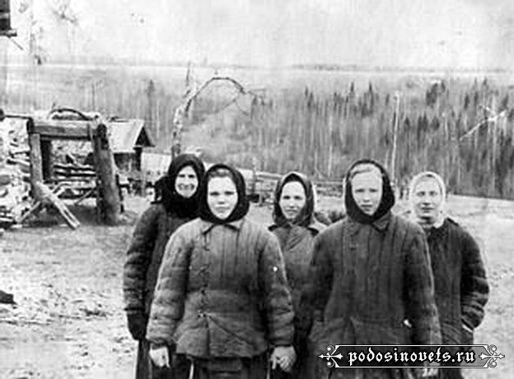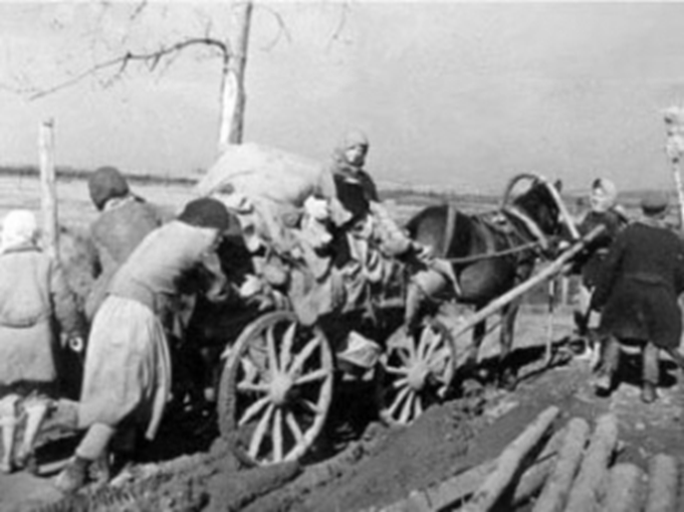
«Труженики тыла в годы Великой Отечественной Войны…»
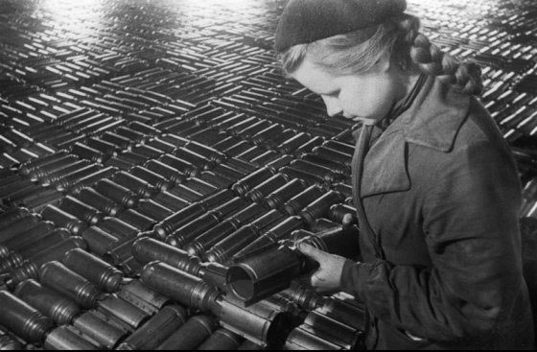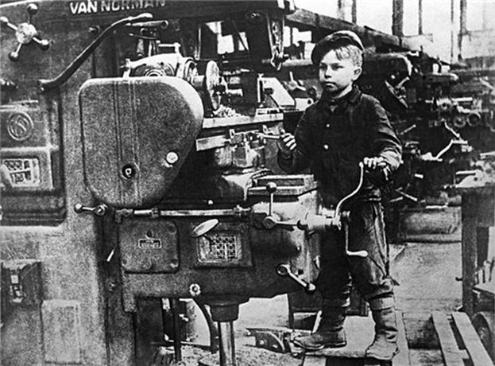
«Кадры из жизни женщин и детей в годы Великой Отечественной Войны…»

Введение
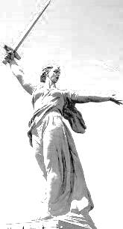
День Победы занимает особое место среди отмечаемых праздников в нашей стране. На уроках истории, литературы и классных часах учащиеся изучают историю нашей Родины. Немало времени уделяют изучению материала, связанного с Великой Отечественной войной.
Отружениках тыла в годы Великой Отечественной войны изучается немного.
Хочется, чтобы все узнали о военном времени, о людях, внесших свой бесценный вклад в Победу над фашизмом. О людях, которые живут рядом с нами, об их судьбах, о жизни в довоенные и военные годы.
Книги о Войне:Н.Доризо «День нынешний и день вчерашний» и Н.М.Олещенко «Во имя победы». В этих книгах, в стихах показана вся Великая Отечественная война, жизнь в военные годы. Нам понравилось стихотворение Майи Румянцевой «Баллада о седых». Многие стихи переложены на песни. Эти песни пели в военные годы на фронтах и в тылу. Их пели и поют сейчас. Например: «Враги сожгли родную хату» на стихи М.Исаковского. Эти книги о мужестве и героизме людей, которые сражались за нашу Родину, о страданьях по погибшим родным и друзьям, о тяжелых испытаниях, которые легли на плечи детей и взрослых в военные годы. Интересно было читать книгу «Война. Народ. Победа» И.М.Данишевского, в которой помещены воспоминания тружеников тыла и письма солдат на фронт. Они захватывают душу, защемляют сердце, становится даже страшно, что такое происходило всего 65 лет тому назад на нашей Родине. И, когда читаешь, даже наворачиваются слезы. С интересом читаем книги, в которых много и интересно написано о наших земляках, внесших свой вклад в победу. Но особенно нас интересовали труженики тыла.
Война легла на плечи не только мужчин, но и женщин, детей.Основная часть работы в тылу легла на плечи женщин, детей, стариков и инвалидов.
Женщины, проводив своих мужей, детей, на фронт ждали от них весточки, верили в их возвращение. Ждать - очень трудное бремя.
Более 27 миллионов жизней унесла Великая Отечественная война, нет ни одной семьи, которую бы война обошла стороной. Вся страна работала на победу, в тылу и на фронте люди проявляли массовый героизм. Есть в этом и заслуга наших земляков.
Мы должны знать героическую страницу истории родного края, всегда помнить ее героев, гордиться ими, чтобы стать настоящими людьми, любящими свою Родину и готовыми стать на ее защиту.Вспомним сегодня земляков, на долю которых выпала самая тяжелая и кровопролитная война в истории человечества. Как легенды вошли в историю рассказы ветеранов о далеком, но близком их прошлом.
В этой книге рассказывается о женщинах с.Квасниковка. Все тяготы военного лихолетья легли на плечи женщин, стариков, детей.
Мы решили создать книгу и рассказать о жизни женщин - тружениц тыласелаКвасниковкаи судьбе тех, кого знали и знаем в лицо.

- История создания книги в фотографиях

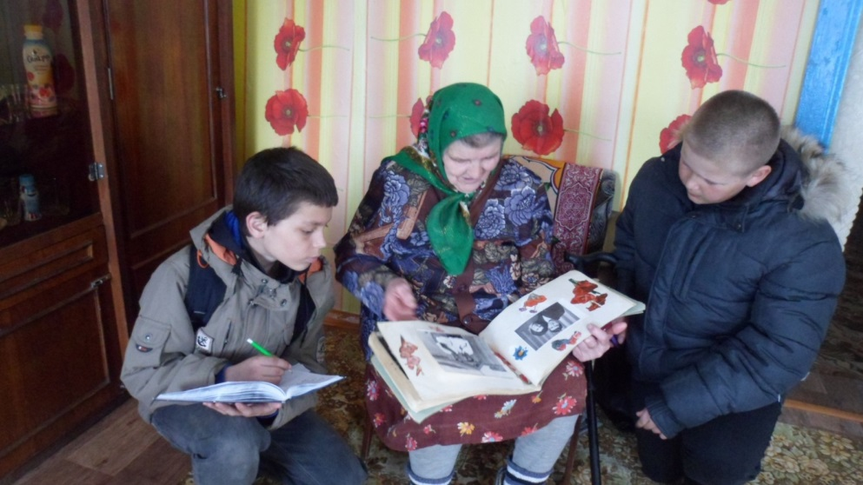

Воспоминания Наливайко Евдокии Иосифовны

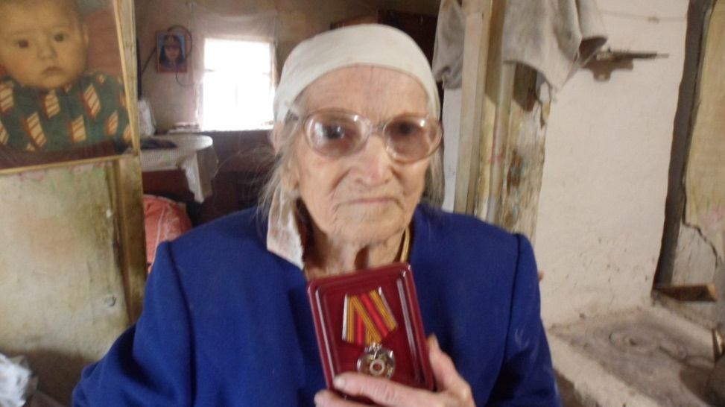
Воспоминания 95-летней Капкановой Клавдии Иннокентьевны

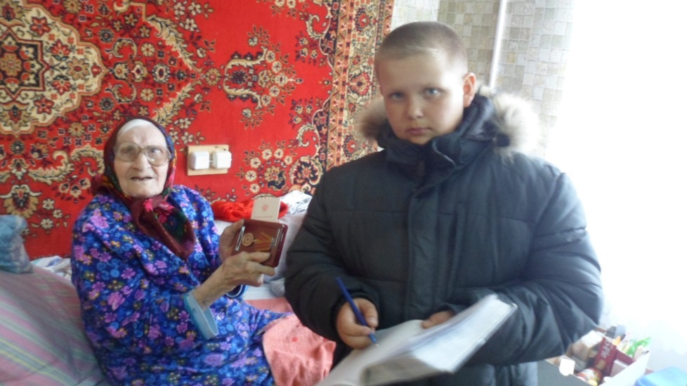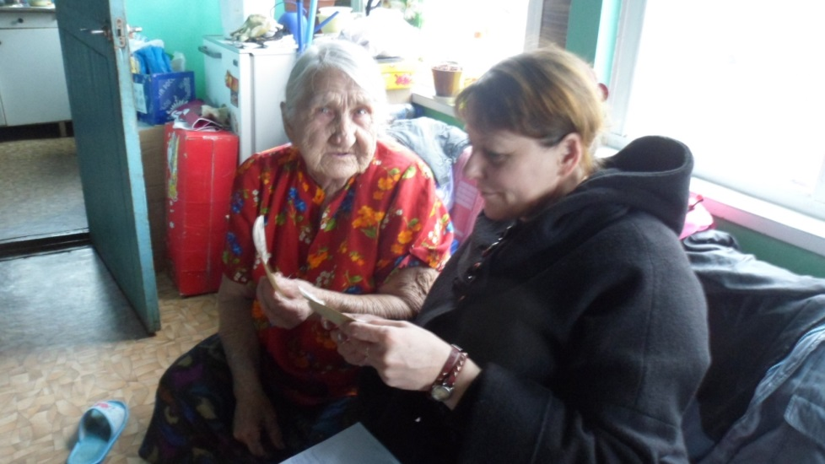
Летописьвоенных дней ГасюкМиланьи Павловны Рассказ о жизни МощинойЛидии Анатольевны

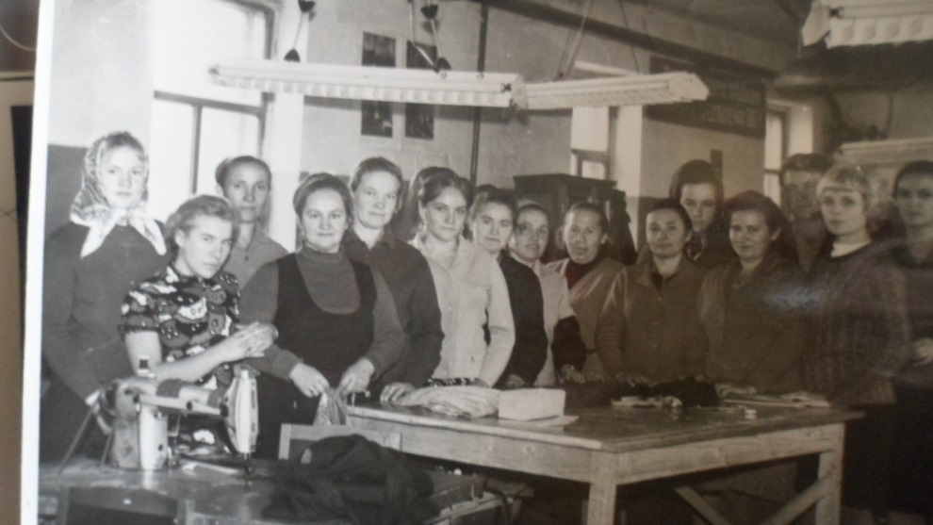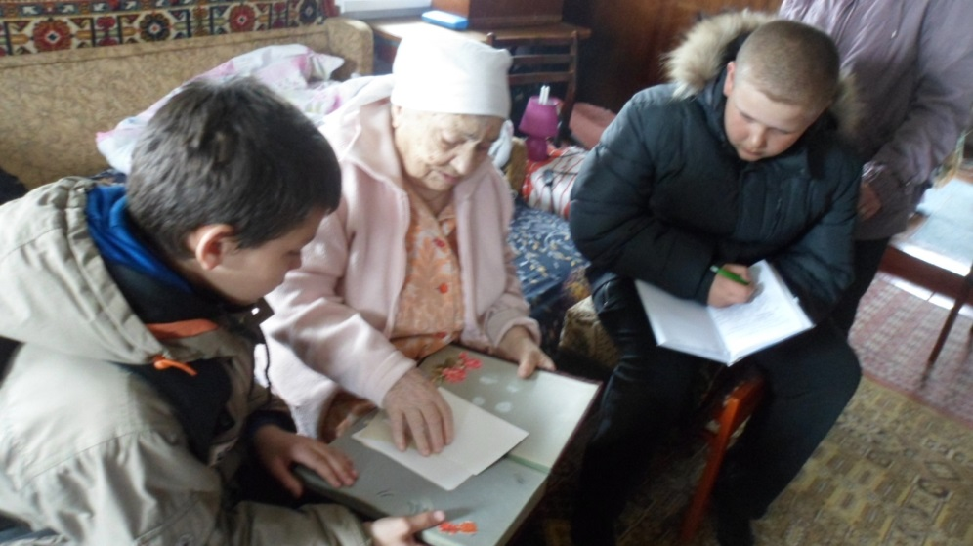
Рассказ о жизни военных лет Киселевой Анны Васильевны
Работала на подшипниковом заводе г. Саратова в годы Войны. Сбор информации.

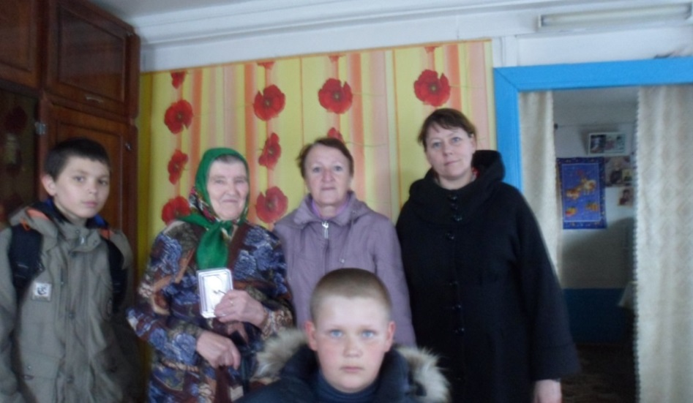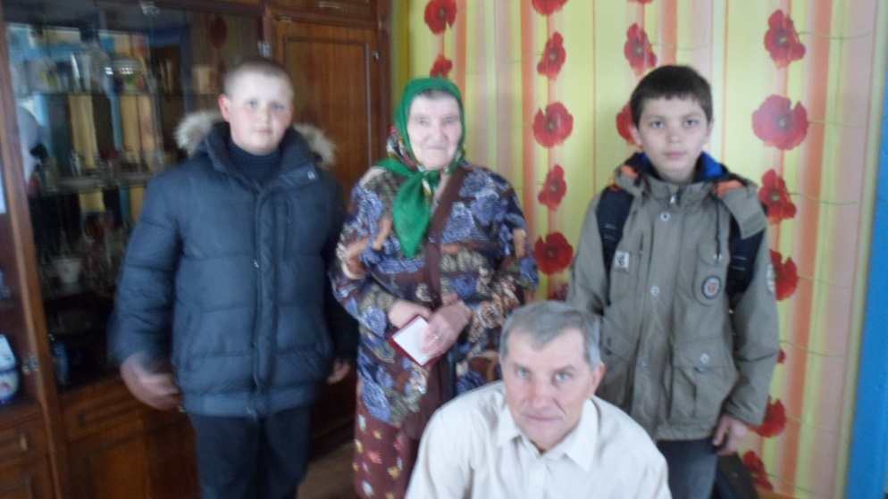
Вручение медали к 70-летию Великой Победы Наливайко ЕвдокиеИосифовнеучащимися школы
с. Квасниковка и учителями Кордик О.Н., Литовченко Л.В.

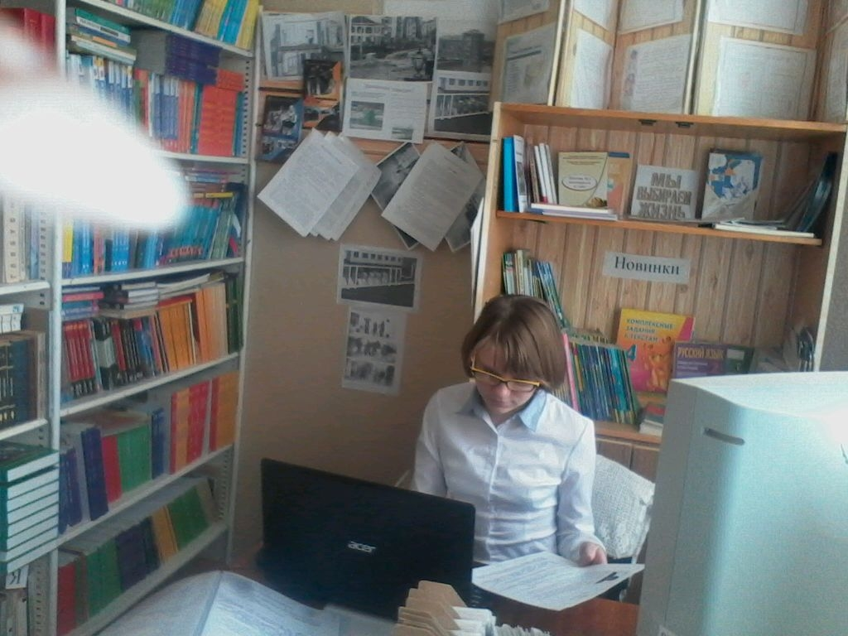
Обработка информации в школьной библиотеке учащейся 9 класса Черноусовой Александрой
2.Труженики тыла -дети войны.
«Когда уйдет последний ветеран,
Кто вам о той войне расскажет,
Кто вам окопы старые покажет,
Когда уйдет последний ветеран?»
70 лет назад отгремела Великая отечественная война, но ее отголоски слышны до сих пор. Афганская и Чеченская войны этому подтверждение.
Более 27 миллионов жизней унесла Великая Отечественная война, нет ни одной семьи, которую бы война обошла стороной. Вся страна работала на победу, в тылу и на фронте люди проявляли массовый героизм. Есть в этом и заслуга наших земляков. Мы должны знать героическую страницу истории родного края, всегда помнить ее героев, гордиться ими, чтобы стать настоящими людьми, любящими свою Родину и готовыми стать на ее защиту.
К сожалению, уходит из жизни поколение ветеранов, участников войны, свидетели тех тяжелых, героических лет.Сколько бы лет ни прошло с того трагического дня, когда началась война, в памяти народной всегда будут живы безмерное страдание военных лет и огромное мужество народа. Не ради славы воевали и погибали люди, ради жизни на земле…Уходили на войну наши деды, отцы, братья и сестры, уходили мальчишки и девчонки 40 годов.
Долгих 4 года шла война. Страна сражалась с мощным и коварным врагом, провела очень много страшных сражений, иногда каждый метр отвоеванной земли давался большим трудом и людскими потерями.
Только вслушайтесь в эти цифры:
Погибло в годы войны русских свыше 20 000 000 чел.,
Сожжено в лагерях 11 000 000 чел.,
Всего погибло в войне 50 000 000 чел.,
Вывезено в Германию для работ 5 000 000 чел.,
46 000 тракторов, 18 000 комбайнов, 16 000 000 голов скота.
Сожжено и разрушено 17 000 школ, 208 театров , 12 000 предприятий,
52 000 колхозов , 862 совхоза.
В первый день войны на страну напало 190 танковых и пехотных дивизий.
Война легла на плечи не только мужчин, но и женщин, детей.
Женщины, проводив своих мужей, детей, на фронт ждали от них весточки, верили в их возвращение. Ждать - очень трудное бремя.
Женщины не только ждали, но и работали, делали все возможное и невозможное. «Все для фронта, все для Победы», этот призыв звал на трудовой подвиг. Они стояли у станков по 12-16 часов, рыли окопы, шили одежду, . 800 000 женщин служили в армии ( медики, связисты, саперы, летчицы, снайперы, стрелки, зенитчицы, политработники, танкисты, десантники, партизаны, разведчицы, механики, командиры пулеметной роты, автоматчики)

“Дети и война — нет более ужасного сближения
противоположных вещей на свете…”
(А.Твардовский)
В те годы войны дети быстро взрослели. Горькую чашу пришлось испить в годы войны детям. Они гибли под бомбами и умирали от голода, но нередко сражались рядом со взрослыми, становились настоящими героями. В тяжкое для страны время они в свои 10-14 лет осознавали причастность своей судьбы к судьбе Родины. Они старались ни в чем не уступать взрослым.
Мы считаем своим долгом рассказать о суровых и страшных судьбах тех, чье детство затронула война, и спустя много лет их воспоминания тревожат и ранят их душу. Вспомним сегодня земляков, на долю которых выпала самая тяжелая и кровопролитная война в истории человечества. Как легенды вошли в историю рассказы ветеранов о далеком, но близком их прошлом. Юношам и девушкам той военной поры не пришлось познать радостей, которые дарит юность. Война ломала судьбы, отнимала близких и рано заставляла взрослеть. Дети фронтовиков не посрамили отцовского имени. Вместе со взрослыми ковали Победу в тылу, потом восстанавливали народное хозяйство. Они стали ветеранами, за плечами каждого большой трудовой стаж.

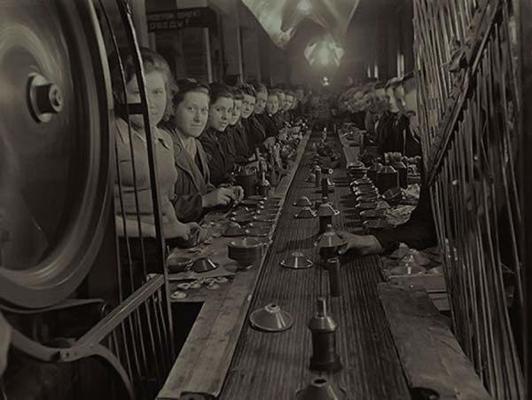
«……..все для фронта, все для Победы!»

3. Все для фронта, все для Победы!
3.1.Трудовой подвиг женщин Советского тыла.

«Эта память – верьте, люди –
Всей земле нужна …
Если мы войну забудем,
Вновь придет она»

«Поколение, которое не знает своего прошлого, не имеет будущего…» гласит народная мудрость.
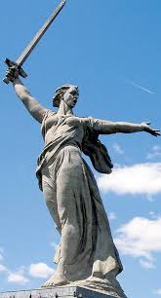
Говоря о героических делах народа в годы войны, особенно хочется сказать о трудовых подвигах женщин. В первые дни войны, преодолевая огромные трудности, они заменили своих мужей, отцов и братьев, осваивали их специальности. Их труд золотыми буквами вписан в героическую летопись истории нашей Родины.
Да, были, как века, мгновения.
Об этом тяжко вспоминать. –
Хватило б только сил, терпения, -
чуть слышно повторяла мать.
Когда заря еще дремала
и крепко спали петухи,
она, ослабшая, вставала
на ошалелые гудки.
Ей было двадцать семь неполных.
Внося метельв избу,
она валилась, помню,
едва раздевшись, на постель.
Уставши за день несказанно,
она шептала, как вчера:
- Успеть бы отдохнуть мне за ночь, -
и затихала до утра.
Мне только после ясно стало:
им, женщинам, таким, как мать,
упорным,сердце приказало
в тылуОтечествоСпасать
(Владимир Абросимов)

Монумент Родина-мать (г. Волгоград)
В те тяжелые, трудные годы отменялись очередные отпуска, стали обязательными сверхурочные работы, на транспорте была введена воинская дисциплина, а в колхозах повышен минимум трудодней.
Женщины - это самое хрупкое существо на земле, они встали на защиту своей Родины, своих детей и их будущего. Им приходилось выполнять непосильную работу в годы войны.
В этой книге рассказывается о женщинах с.Квасниковка.Всетяготы военного лихолетья легли на плечи женщин, стариков, детей. Работали от темна до темна. Все делали для победы.
Мы расскажем о жизни и судьбе тех, кого знали и знаем в лицо, с кем встречались на улицах. Наши родители знали их влицо, здоровались при встрече и, торопясь по своим делам, проходили мимо, торопимся и мы.Торопится, бежит время.
А давайте остановимся ненадолго и вспомним лица женщин нашего села.
Советские женщины времен Великой Отечественной войны. О них написаны сотни книг, посвящены поэмы, песни. А кажется все еще мало, все еще недостаточно полно рассказано о нежности и силе духа, о верности и героизме наших женщин.

Примите женщины, хвалу.
Все опирались в тяжкий час на ваши руки, ваши плечи.
И побеждали! А без вас и воевать-то было нечем.

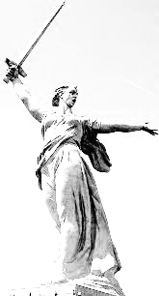
К началу войны в СССР были созданы мощная индустрия, крупное механизированное сельское хозяйство, подготовлены квалифицированные кадры.
Индустриализация страны, коллективизация сельского хозяйства, успехи, достигнутые в проведении культурной революции, позволили начать техническое переоснащение армии и флота, создание новых образцов боевой техники, отвечавших требованиям того времени. За 1940 - первую половину 1941 г. было выпущено 3719 самолетов новых конструкций, свыше 2 тыс. танков новых типов. Однако Советское государство не располагало необходимым временем, чтобы завершить перевооружение армии и флота новейшей боевой техникой.[16]
Известно, что война началась при крайне неблагоприятных для СССР соотношениях сил с Германией. Особенно тяжело отразилась на развитии военной экономики потеря важных экономических районов страны в начале войны. В результате оккупации противником значительной части советской территории страна лишилась территории, на которой до войны производилось 68% стали, 67,8% проката, 60% алюминия и 62,5% добываемого угля. В связи с этими обстоятельствами в течение первых месяцев войны наша промышленность не могла удовлетворить потребности Советских Вооруженных Сил в боевой технике, вооружении и боеприпасах. Поэтому летом и осенью 1941 г. Красной Армии приходилось сражаться с противником, обладавшим значительным превосходством в военной технике.
Решение проблемы трудовых ресурсов - одна из важных и сложных задач военного времени. И это понятно, ибо от того, сколь эффективно будут использованы людские ресурсы страны, зависит решение таких первоочередных задач, как проведение мобилизации для усиления действующей армии и перевод народного хозяйства на военные рельсы.
Война вызвала колоссальные потребности в людях. При этом значительная часть наиболее производительного населения находилась в рядах Красной Армии, численность которой возросла в ходе войны с 5 млн. до 11,3 млн. человек. Вот почему вопрос об использовании труда женщин, этого крупного резерва, имел в годы войны исключительное как социально-экономическое, так и военно-стратегическое значение.
Использование женского труда на производстве показало еще одно величайшее преимущество советской социалистической системы. И в этом вопросе с СССР не может сравниться ни одно капиталистическое государство.[16]
Советская власть, социалистический способ производства обеспечили женщинам нашей страны возможности активной трудовой деятельности. Активное участие женщин в созидательном труде резко изменило их положение в народном хозяйстве, намного возросла их доля участия в производстве страны.[17] ,
Женщины овладели и такими профессиями, которые прежде были под силу лишь мужчинам: в 1939 г. только в металлообрабатывающей промышленности около 50 тыс. женщин работали токарями, 40 тыс.- слесарями, 24 тыс. - фрезеровщицами, 14 тыс. - инструментальщицами т.д.
Советские женщины заняли видное место и в рядах интеллигенции. Если до победы Октября женщина-инженер была редким исключением в России, то в 1934 г. женщины составляли 10% инженерно-технического персонала промышленности СССР, а в химической промышленности они составили 22,5%. В швейной промышленности они составляли 1/4 часть инженеров и техников, в шерстяной - 1/5 часть.[18]
Одним из источников трудовых ресурсов, обеспечивавших организацию военного производства и высвобождение многомиллионных кадров для действующей армии, являлись трудоспособные женщины, не принимавшие участия в общественном хозяйстве. К ним относились прежде всего женщины-домохозяйки, составлявшие в 1940 г. почти 34% трудоспособного населения страны.
В осажденном Ленинграде уже в первые дни войны на Кировский завод пришло 500 домохозяек, и число их возрастало с каждым днем. В августе 1941 г. в механическом цехе этого завода женщины составляли 90% всех работающих. В первые два месяца войны на заводы и фабрики Горького пришло 11 600 женщин, и в основном это были домашние хозяйки. Более 500 домохозяек, пришедших на Горьковский автомобильный завод, стали кузнецами, слесарями, формовщицами, нагревальщицами и т. д. К исходу 1941 г. на предприятия Архангельской области пришло 5 194 женщин-домохозяек. Около 2 тыс. женщин овладели специальностями ведущих рабочих профессий, заменив своих мужей, отцов и братьев.[19]
Важным источником трудовых ресурсов являлись молодежь и люди пенсионного возраста, большинство которых были женщины и девочки-подростки. Тысячи патриоток, ушедших до войны на заслуженный отдых, вновь вернулись на производство.
Наряду с приходом на производство многомиллионной армии женщин-домохозяек, подростков и пенсионерок в стране развернулось широкое движение женщин и девушек за овладение рабочими специальностями. Это движение возникло еще до войны, осенью 1939 г., на Магнитогорском металлургическом комбинате
За годы войны Комитетом было мобилизовано 12 млн. человек.[20]
Массовый прилив женщин в народное хозяйство страны в годы войны существенно изменил их численный состав и роль в производстве.
Доля женского труда в народном хозяйстве, в период войны 1941-1945 гг(в %).
Доля женского труда среди рабочих и служащих | 1940 г. | 1942 г. | 1943-1944 гг. | 1945 г.
В целом по стране | 38,4 | 53,4 | 57,4 | 55,3
В том числе в промышленности | 41,0 | 56,6 | 52,9 | 50,9

Таким образом, приведенные данные свидетельствуют о том, что доля женского труда в народном хозяйстве из года в год возрастала. Процент женщин, занятых в народном хозяйстве страны, возрос в 1944 г. на 19% по сравнению с 1940 г., а в промышленности - на 12%.[21]
Большой вклад в работу тыла в годы войны внесли женщины. В 1945 г. из 15 920 тыс. женщин (рабочих и служащих) 11 млн. было занято в народном хозяйстве.[22]
Об увеличении доли женского труда среди квалифицированных рабочих можно судить по следующим данным (в %):
Увеличение доли женского труда среди квалифицированных рабочих (в %)
Основные профессии квалифицированных рабочих | На начало1941 г. | В конце 1942 г.
Среди машинистов паровых машин | 6 | 33
Среди машинистов компрессоров | 27 | 44
Среди токарей по металлу | 16 | 33
Среди сварщиков металла | 17 | 31
Среди слесарей | 3.9 | 12
Среди кузнецов и штамповщиков | 11 | 50
Среди шоферов автомобилей | 3.5 | 19

Много женщин пришло в отрасли, производившие оборонную продукцию. Так, к концу 1942 г. в важнейших отраслях оборонной промышленности женщины составляли от 1/3 до 60% рабочих [23] .
В значительных размерах пополнили женщины армию рабочих и в угольной промышленности страны. Если на 1 марта 1942 г. на угольных шахтах страны работало 41 010 женщин, то на 1 января 1943 г. число их возросло до 66 063 человек. На 1 января 1944 г. только в системе Наркомата угольной промышленности работало 32 012 женщины..
Много женщин пришло и в нефтяную промышленность страны. По данным шести предприятий нефтяной промышленности Востока, на 1 января 1941 г. работало 4692 женщины, или 28,9%, а черед год число их возросло до 7002, что составило 48,5% всех работавших в этой отрасли. На отдельных же предприятиях численность их была еще выше.[24]
Намного увеличилась численность женщин и среди рабочих промышленного строительства. Так, если в 1940 г. в составе строительных рабочих Урала и Западной Сибири насчитывалось 31 374 женщины, то к началу 1945 г. их было 96 457 человек. За годы войны, как видно, число женщин и здесь возросло более чем в 3 раза.
Особенно высокий процент составляли женщины в годы войны в отраслях легкой и текстильной промышленности страны. Об этом свидетельствуют следующие данные. [25]

Женщины в отраслях легкой и текстильной промышленности страны в годы войны.
промышленность | 1942 г. |  |  | 1943 г.
 | Число рабочих и служащих
 | Всего | женщин | % | Всего | женщин | %
Текстильная | 646 432 | 455 511 | 70,5 | 643 370 | 470 867 | 73,2
Лёгкая | 360 161 | 276 752 | 74,3 | 380 671 | 291 850 | 76,7
1944 г. |  |  | 1945 г.
Текстильная | 664 269 | 485 490 | 73,0 | 675 112 | 510 983 | 75,7
Лёгкая | 426 409 | 313 627 | 73,6 | 459 211 | 332 119 | 72,3

Основной, решающей силой в годы войны в пищевой, мясомолочной и в рыбной промышленности страны также были женщины. Они обеспечивали фронт и город продовольствием.[26]О возрастании доли женского труда в составе работников железнодорожного транспорта говорят сравнительные данные за 1941- 1945 гг..[27]
Сравнительные данные за 1941- 1945 гг. о доли женского труда в составе работников железнодорожного транспорта.
Службы и профессии | Май 1941 г. |  | Январь 1945 г.
 | Число женщин | % к общему числу | Число женщин | % к общему числу
Паровозная служба | 60 120 | 14 | 142 018 | 29,5
Вагонная служба | 39 296 | 17,7 | 61 269 | 30,2
Служба движения | 66 248 | 23,4 | 127 030 | 44,4
Служба пути | 95 093 | 23 | 188 225 | 38,2
Грузовая служба | 20 029 | 30 | 32 261 | 57,5
Машинисты | 111 | 0,2 | 407 | 0,98
Пом. Машиниста | 3 318 | 6,2 | 3 357 | 7,3
Кочегары | 1016 | 3,3 | 6 632 | 20,3
Слесари по ремонту паровозов | 362 | 1,1 | 2 262 | 7,2
Слесари вагонной службы | 1 499 | 2,6 | 10 631 | 20,6
Путевые обходчики | 4 022 | 5,4 | 18 020 | 24,4
Кондукторы | 2 688 | 5,9 | 19 315 | 43,3

Таким образом, в 1944 г. женщины составляли 80% всех трудоспособных колхозников.
Использование женского труда на производстве показало еще одно величайшее преимущество советской социалистической системы. [28]
Познав все тяготы войны, наши советские женщины выступают за мир, за чистое небо над головой, за счастье своих детей. Мы расскажем о женщинах, которые в годы Великой Отечественной войны работали в тылу. Ведь войну выиграли не только те, кто сражался на фронтах, но и труженики тыла. Это наши бабушки, матери, сестры. Они сеяли. Пахали, жали, косили, обеспечивали людей хлебом, и свое хлебное поле считали боевым.
9 мая - День Победы нашей страны, сокрушившей фашизм и освободивший не только свою страну, но и всю Европу. Нелегок был путь к этому дню. Не все вернулись с дымных полей войны.Во всех уголках нашей страны шла перестройка экономики на военный лад, всюду изыскивали, мобилизовывали средства и ресурсы для оказания помощи фронту. Собирал силы и Саратовский край...
В ходе войны перед тружениками всей страны и также нашего Саратовского края вставали все новые и новые задачи, требовавшие дополнительных усилий и материальных средств: оказание помощи районам, освобожденным от оккупации, забота о семьях фронтовиков, о детях, оставшихся без родителей, сбор денег и вещей в фонд обороны страны...
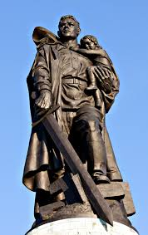
Советские люди хорошо понимали, что фронту нужны огромные людские и материальные ресурсы. Поэтому каждый стремился работать за двоих, невзирая ни на какие трудности. Инициатива и творчество рабочих и инженерно- технических работников были направлены на совершенствование производственных и технологических процессов, увеличение выпуска продукции при минимальных затратах труда, материалов и денежных средств.

В Берлине памятник советским воинам освободителям от фашизма. В 1946... Советский солдат держит спасенную немецкую девочку.
3.2. Вклад наших земляков в Победу.
Война не обошла стороной и село Квасниковка. Это были трудные, тяжелые годы изнурительного труда, ожидания. Все мужчины ушли на фронт.
По утрам, увязая в сугробах, спешили люди на работу, лишь к вечеру протаптывались тропинки-траншеи, которые за ночь снова заметало снегом.
Ветераны того времени единодушно отмечают небывалый трудовой энтузиазм, безотказность, высокую ответственность людей за порученное дело.
В нашем селе есть люди, которые во время Великой Отечественной войны защищали нашу Родину от врагов и трудились в тылу. В разном возрасте жители села Квасниковкавстретили и переживали войну. Самым младшим труженикам тыла было около 10 лет. В результате своей работы я пришла к выводу, что в возрасте от 10 до 15 лет были основные труженики того времени.

1.Шатько Мария Федоровна-1930 г.р.
Из воспоминаний Марии Федоровны: «Когда началась война, в семье осталось четверо детей. Было очень трудно. Собирали колоски в поле, чтобы не умереть с голоду.
С 12 до 15 лет работала на животноводческой ферме Энгельсского мясокомбината.
Зимой ухаживала за животными, летом работала на овощной плантации.
Имеет награду «Труженик тыла»

2. Гвоздюк Валентина Ивановна 1926 г.р.
С 1.09.1941г. училась в ФЗО мясокомбината. Работала в ночную смену по 12 часов.
В 1944 г., была отправлена на лесоразработки в Горьковскую область.
Имеет награды: медаль «За доблестный труд», медаль «50 лет Победы»; «60 лет Победы».
3. Скляр Анна Ивановна 1923г.р.
Из воспоминаний Анны Ивановны: «Во время войны меня забирали в Новосибирск рыть окопы. Потом работала на заводе, набивала снаряды на «Катюши». С Саратовской области нас было 1200 человек. Имеет медаль «60 лет Победы».

4. Сушкова Татьяна Васильевна 1930 г.р.
Во время войны Татьяна Васильевна работала в поле и на стройке. Собирала колоски, помогала сеять и пахать на быках, складывала сено в стога. По вечерам вязала носки и перчатки для солдат.
Имеет медали «Ветеран труда», «За доблестный труд к 50-летию Победы». «Труженику тыла
к 55 –летию Победы».
5. Мощина Лидия Анатольевна 1928 г.р.
Во время войны работала на строительстве Ферганского канала, запомнилось много детей с рюкзаками за спиной, а в них глина. Там же впервые увидела военнопленных.
После победы поездка в Москву на строительство Мосэнергоцентраль.
.После Москвы работала в шахте «Карагандауголь», шахте «Кемеровоуголь»,
Заводе «Сигнал». Имеет медаль «50 лет Победы».
6. Балаклеец Антонина Ивановна 1926 г.р.
Во время войны работала на фермах. От правления колхоза с.Смеловка была отправлена в немецкие села, где продолжала работать на полях. Сеяла, пахала, помогала выращивать свиней. Имеет медаль «Труженик тыла».

7. Мочалова Евдокия Анисимовна 1927 г.р.
Во время войны работала в совхозе, помогала сеять, пахать, собирать урожай. В послевоенное время работала на фабрике «Заря» г.Саратов.
Имеет медали: «50 лет Победы», «60 лет Победы», « За доблестный труд».
8. Белобородая Мария Алексеевна 1929г.р.
Из воспоминаний Марии Алексеевны: «Во время войны работала на полях.
Собирала колоски, пахала на быках, все зерно отправляли на фронт. Самим есть было нечего.
В 1942 г. работала самостоятельно, доила 18 коров, пахала на быках, косила сено и подвозила к поселку . Спала 2 часа в сутки. Питалась колобом, отрубями, шелухой от пшеницы.
В школе собирали посылки солдатам. Что удивительно, никогда не плакали и не просили хлеба. Знали, что война и все переживали молча».
Имеет медали : «За доблестный и безупречный труд», «За героический труд во время войны», «Ветеран труда».
9.Гаврилова Лидия Даниловна 1931 г.р.
Во время войны работала в колхозе им.Кирова Узбекистан.
Пахала, собирала урожай. Зерно отправляли на фронт. Имеет награды « «За трудовую доблесть» , «40 лет Победы».
10. Иванова Раиса Николаевна 1929 г.р.
Из воспоминаний Раисы Николаевны: « Во время войны я была ребенком. Зачастую во время работы во вторую смену были бомбежки. Все рабочие и мы, дети, выходили в деревянный коридор, чтобы во время бомбежек нас не завалило кирпичом..На левом берегу стояли зенитные части, они обстреливали самолеты врага и охраняли мост через Волгу..В возрасте 15 лет работала на Энгельсском мясокомбинате». Имеет медаль «Ветеран труда»
11.Головкина Александра Андреевна 1924 г.р.
Из воспоминаний Александры Андреевны : «С 15 лет работала в колхозе дояркой..В годы войны работала на военном заводе по переработке льна в Кировской области. Работа была тяжелой и очень грязной. На день давали 500 грамм хлеба и чашку супа. Иногда после смены проводилась военная подготовка. После смены иногда ходили в лес за ягодами, шли на бойню выпрашивать кровь животных, потом жарили ее на печке, которая находилась во дворе общежития. Работали одни женщины. Когда выходили со смены все были в пыли и грязи, видны были только одни глаза». Имеет медали: « 50 лет Победы», « 60 лет Победы, «Ударник коммунистического труда».
12. Марфута Мария Александровна 1930 г.р.
С 11 лет работала с матерью в лесхозе. Из воспоминаний Марии Александровны: «У нас в доме стояли солдаты. Мама стирала их белье, а я помогала. Солдат было много. И все люди помогали им всем, чем могли».
Имеет медали: «Ветеран труда», «Труженик тыла».
13. Наливайко Евдокия Иосифовна 1927 г.р.
Из воспоминаний Евдокии Иосифовны: « Во время войны мне было16 лет. Работала с матерью на полях и на фермах. Сеяли, пахали, собирали урожай. Все отправляли на фронт».
Имеет медали: « Труженик тыла», «50 лет Победы», «60 лет Победы».
14. Болотникова Мария Ивановна 1916 г.р.
В возрасте 25 лет работала в колхозе дояркой, поваром, сеяла и собирала урожай, делала всю работу, которую давало руководство колхоза. Родила и воспитала 6 детей, за что была награждена медалью «Мать-героиня», а также имеет медаль «Труженик тыла».

15. Киселева Анна Васильевна 1928г.р.
Из воспоминаний Анны Васильевны : «Вовремя войны работала на заводе. на шарикоподшипниковом заводе г.Саратовашлифовшицей колес танков, снимали фаску с колес танков. В послевоенное время работала на ЭПО «Сигнал». Имеет медаль «Труженик тыла».
15. Киселева Анна Васильевна 1928г.р.
Из воспоминаний Анны Васильевны : «Вовремя войны работала на заводе. на шарикоподшипниковом заводе г.Саратовашлифовшицей колес танков, снимали фаску с колес танков. В послевоенное время работала на ЭПО «Сигнал». Имеет медаль «Труженик тыла».
16. ГасюкМилания Павловна 1926г.р.
Из воспоминаний Милании Павловны: «Родилась в Казахстане.
С 14 лет начала работать дояркой на ферме, а также работала на полях, сеяла, пахала на быках. После войны приехала с семьей в Квасниковку.»
17. Корешкова Антонина Ивановна 1929 г.р.
Имеет юбилейную медаль «50 лет Победы»
За время Великой Отечественной Войны работала в колхозе, приходилось работать наравне со взрослыми. Носили убирали в стога, вывозили с полей. Заготавливали сено для колхозного стада, Убирали овощи с полей.
18. Шунина Нина Максимовна 1931 г.р.
Имеет медали: За доблесный труд вВеликой Отечественной Войны 1941-1945гг. 50 лет Победы; 60 - лет Победы 1941-1945 гг.
Во время Великой Отечественной Войны закрыли школу, работала на полях и в ферме.
19. Белобородая Пелагея Алексеевна 1924 г.р.
Ветеран Великой Отечественной Войны, ветеран труда.
Во время Великой Отечественной Войны работала в колхозе «Путь к коммунизму» разнорабочей, по уходу и уборке овощей на полях в возрасте 16-ти лет.
Из воспоминаний: участвовала в заготовке леса, дров для отопления. После Великой Отечественной Войны работала секретарем, заведующей детских яслей, а так же в сельпо село Квасниковка – продавцом.
20. Трухачева Александра Григорьевна 1927 г.р.
Имеет медаль «за доблестный труд в ВОВ 1941-1945г.», 50 лет победы Великой Отечественной Войны 1941-1945 г. «Труженику тыла 1941-1945 гг.» и др.
Из воспоминаний: в годы Великой Отечественной Войны работала с одноклассниками на полях (свозили скошенные хлеба на ток, складывали в скирды, затем обмолачивали и свозили на быках на элеваторы).
Когда исполнилось 16 лет, работала электромонтёром п/я №1-почтовыя (ныне Хлебобаза)1943-44 гг. дежурила и пошла проверить все ли агригаты работают – стояли вагоны пустые. Завскладом пришел на работу и начал плакать, что ничего не могут сделать и тогда своими силами подкатили два вагона и начали грузить зерно, а женщины, которые отработали 12 часов пошли домой и еще подогнали вагоны, и так загрузили все. Работали с 8 часов до 2 часов ночи. Приехал паровоз и повез зерно. За работу я получила 8 кг ячменной муки и от радости бежала домой.
21. Писарева Мария Павловна 1923 г.р.
Имеет медаль «Ветеран труда» (15.03.79 г); «За доблестный труд в Великой Отечественной Войны» 1941-1945 гг. (10.83), знак «Труженику тыла» 1941-1945 гг., Юбилейная медаль «60 лет Победы ВОВ 1941-1945 гг.» (03.2005); Юбилейная медаль «50 лет Победы Великой Отечественной Войны 1941-1945 гг.» (9 мая 1995 год).
С 1941 по 1944 год работала а заводе №213 им. Серго Ордженикидзе кладовщицей 5-ого разряда. С 1944года по 1946 работала в квасниковской конторе связи старшим почтовым агентом. 19 мая 1941 года была принята в МТС откуда и послана в немецкую колонию лизендергем. Везли на лошадях и работали на ферме и доили брошенный скот. Труд был непосильным для 16-ти летних девочек, руки распухали.
22. Павловская Валентина Ивановна 1929 г.р.
Имеет награды: Ветеран труда, Труженик тыла 1941 – 1945 года; 50 - лет Победы; 60 - лет Победы; за трудовую деятельность, за доблестный труд, за успех в народном хозяйстве; 100 лет со дня рождения Ленина.
Из воспоминаний: в возрасте 12-ти лет работала в колхозе прицепщиком, весовщиком натоку, вязала для солдат носки, работала поваром в Летке.
Тайно пекла хлеб для военных. Помнит как бомбили мост железнодорожный энгельсский, элеватор, завод. Было очень трудно, днем работали, а ночью возили на коровах зерно. Радовались, когда закончилась война, когда пришел с фронта отец – живой.
23. Кириллова Анна Емельянова 1925г.р.
Имеет награды: За доблестный труд в Великой Отечественной Войны 1941-1945г , За доблестный труд в ознаменовании 100-летия В. И. Ленина, Труженику тыла 1941-1945 гг. 50 лет Победы; 60 - лет Победы 1941-1945 гг.
В возрасте 16 лет 5 мая в 1942 года работала на заводе № 213 станочницей, потом распредом деталей. Работала по 10 часов в сутки. В 1941 году стала инвалидом.
24. Шахнина Татьяна Николаевна 1923 г.р.
Имеет награды: За доблестный труд вВеликой Отечественной Войны 1941-1945 г. С начала войны работала в колхозе на полевых работах до 1943 года, а с начала 1943 года работала на заводе им. Урицкого токарем.
25. Твердохлеб Мария Ивановна 1929 г.р.
Имеет награды: Медаль за доблестный и самоотверженный труд в период Великой Отечественной Войны, за доблестный труд в Великой Отечественной Войны 1941-1945 г.
Из воспоминаний: в годы Великой Отечественной Войны ей было 12 лет. Мария работала в Ершовском районе в колхозе на тракторе и возила хлеб в элеватор, таскала мешки на себе и получила первую медаль за доблестный и самоотверженный труд в период Великой Отечественной Войны 1941 – 1945 года. Во время войны ездила за кормами за 18 км, был голод, ели затерку.
26. Капканова Клавдия Иннокентьевна 1919 г.р.
Имеет награды: Медаль труженика тыла, юбилейная медаль. В годы Великой Отечественной Войны работала в колхозе рабочей, убирала хлеб.
27. КилодченкоАннаа Федоровна 1926г.р.
Имеет награды: Труженику тыла 55 лет Великой Победе 1941-1945 гг.; 50 лет Победы; 60 - лет Победы 1941-1945 гг.
В 1942 году 2 марта в 16 лет была ученица на заводе №13.
28. Яковенко Антонина Петрововна1928 г.р.
Имеет награды: удостоверение к знаку «Труженику тыла 1941-1945 гг.»; «50 лет Победы 1941-1945 гг.»; «60 лет Победы 1941-1945 гг.»
Из воспоминаний:в период Великой Отечественной Войны в возрасте 13 лет работала вязальщицей, вязала варежки, носки для военнослужащих красной армии.
29. Кириченко Александра Константиновна 1925 г.р.
Имеет награды: «Труженик тыла» Серия ВВ №5512710, за героический труд в годы Великой Отечественной Войны 1941-1945 гг.(Аяцков); «60 лет Победы 1941-1945 гг.» №5857924.
В годы Великой Отечественной Войны проживала село Николаевка колхоз «1 мая», работала почтальоном и агентом.
30. Шелаева Нина Дмитриевна 1928 г.р.
Имеет награды: вВеликой Отечественной Войны удостоверение №5333026; Ветеран труда №952742 – медаль; медаль №550402 АА за доблестный труд в Великой Отечественной Войне 1941 – 1945 гг.
Воспоминания: в годы Великой Отечественной Войны с 13 лет работала в колхозе им. Буденого разнорабочей.
В годы Великой Отечественной Войны проживала село Золотуха Астраханская обл. Ахтубенский район. Имеет средне-техническое образование.
31. Ковтуненко Лидия Александровна 1928 г.р.
Имеет награды: медаль за долголетний добросовестный труд, 50 лет Победы в Великой Отечественной Войне, 55 лет победы в Великой Отечественной Войне.
Воспоминание: в годы Великой Отечественной Войны работала с 16 лет на приборостроительном заводе пайщицей.Работали голодными сутками, было очень трудно.
Они работали под общим призывным лозунгом: «Все для фронта, все для победы!». Не падали духом, жили дружно, одной семьей. По вечерам- особенно в последние годы войны, когда приближалась победа, находили время и силы прогуляться по селу с задушевными песнями. И он пришла, долгожданная победа.
Война! Мужское это дело, женское ли- там не разбирали. Тяжело было, конечно тяжело. Но они выстояли, победили. Низкий поклон вам за это, дорогие женщины!
У каждого своя история, свой жизненный путь.
Чем дальше уходят в историю годы Великой Отечественной войны, тем глубже осознается важность этих дней, величие подвига народа и наших земляков.
Мирно течет сейчас жизнь в поселках, хуторах: по дорогам мчатся гружёные зерном машины, на полях работают комбайны, на пастбище пасутся стада, в своих огородах заняты женщины. Дети беззаботно катаются на велосипедах, с воодушевлением запускают в небо воздушного змея, ловят рыбу, а старики все чаще сидят на лавочках у своих домов и задумчиво перелистывают в памяти воспоминания о прожитой жизни, о своей молодости.
В грозные годы войны на этих полях шли ожесточенные сражения. Солдаты отдали свои жизни, шли под пули, чтобы прогнать врага, чтобы победить. Потому что на этой родной земле остались жены, матеря, дети. На плечи женщин и стариков выпало немало и большую помощь им оказывали дети – подростки. Они и в поле, и в мастерской, на ферме …
Через много лет спустя, те детские воспоминания тружеников тыла помогут нам восстановить в памяти их суровые и страшные судьбы, ту обстановку и те тяготы жизни которые пережили они в свои детские годы. Нынешнему поколению нужно знать о детстве своих дедов, земляков, и нельзя забывать кокой ценой выжил и выстрадал наш народ в годы оккупации. Давным–давно была война, и что же мы будем знать о той войне? Не дай бог такому повториться. Забыть прошлое – значит предать память о людях, погибших за счастье каждого из нас.
3.3. Война в жизни и судьбеМощиной Лидии Анатольевны.
Подробнее мы хотим рассказать о Мощиной Лидии Анатольевна 1928 г.р.
Из воспоминаний Лидии Анатольевны: « В 1941 году пошла работать.
Во время войны работала на строительстве Ферганского канала, а также на полях. Собирали урюк, хлопок, по вечерам пряла, шила рукавички для солдат. При строительстве канала запомнилось много детей с рюкзаками за спиной, а в них глина. Там же впервые увидела военнопленных.
После победы поездка в Москву на строительство Мосэнергоцентраль.
После Москвы работала в шахте «Карагандауголь», шахте «Кемеровоуголь». Работала на Шпицбергене машинистом вентилятора шахте. Позже приехала в Квасниковку, работала на заводе «Сигнал».
За свой труд Александра Лаврентьевна имеет несколько наград: медаль «За доблестный труд в ВОВ», медаль «Ветеран труда», несколько юбилейных медалей, одну из которых ей вручили совсем недавно.

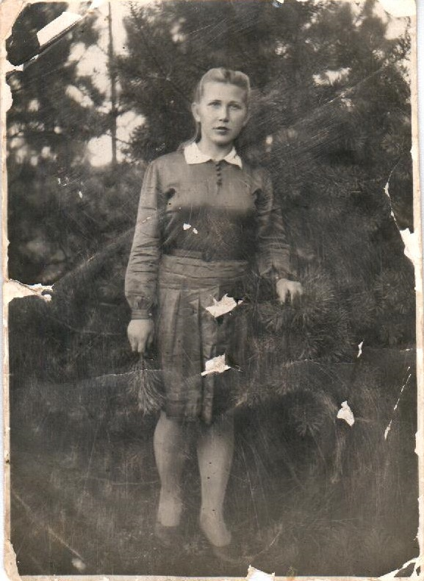
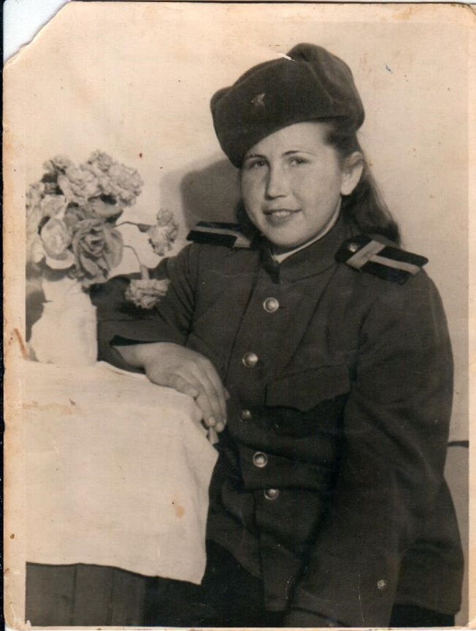

Лида в1940 г. Перед Войной Лида в 1942 г.

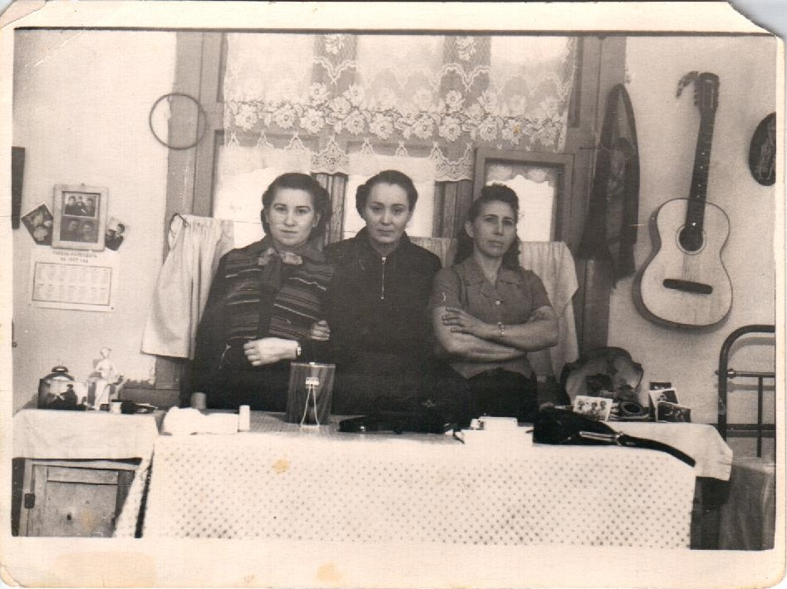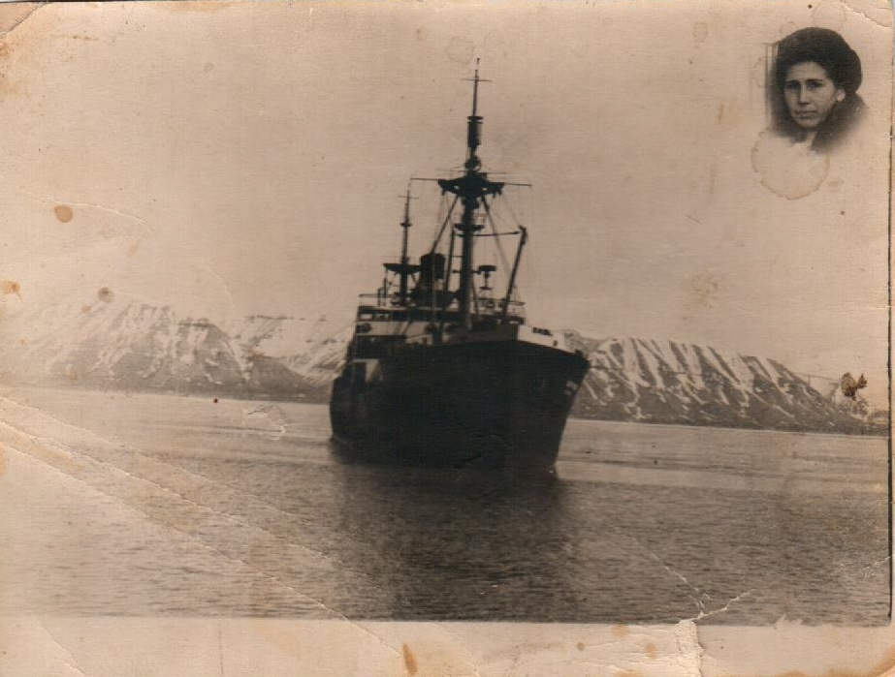

Рудник Пирамида остров «Шпицберген» Остров «Шпицберген» 1956 год

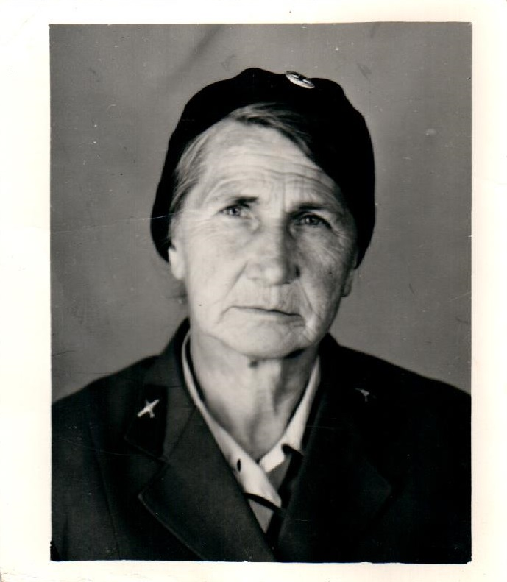
Лидия Анатольевна работала на заводе «Сигнал» охранником, 1996 год

Глядя на эту женщину, не скажешь, что ей пришлось столько пережить. Только набегавшие время от времени слёзы говорили сами за себя. Из рассказа Лидии Анатольевны мы узнали лишь самую малость того, что она пережила. Нам было невыносимо больно и как – то по – особенному щемило сердце. Всю дорогу мы повторяли: «Не приведи, Господи, пережить такое». Лидия Анатольевна и живёт одной мыслью, чтобы её дети, внуки и правнуки были счастливы и жили в мирное время.

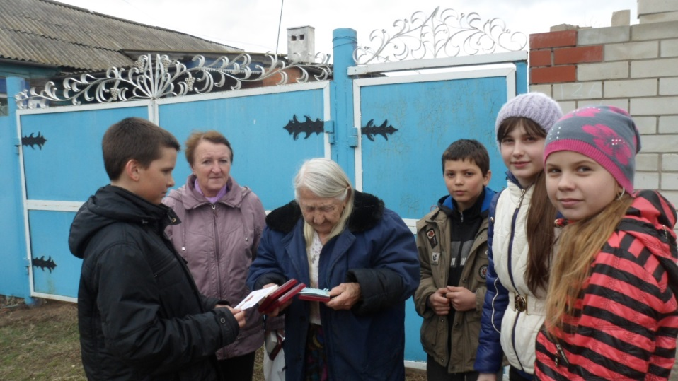

Ребята 5 класса с с. Квасниковка с классным руководителем Кордик Ольгой Николаевной вручают Лидии Анатольевне медаль «70 лет Победы».

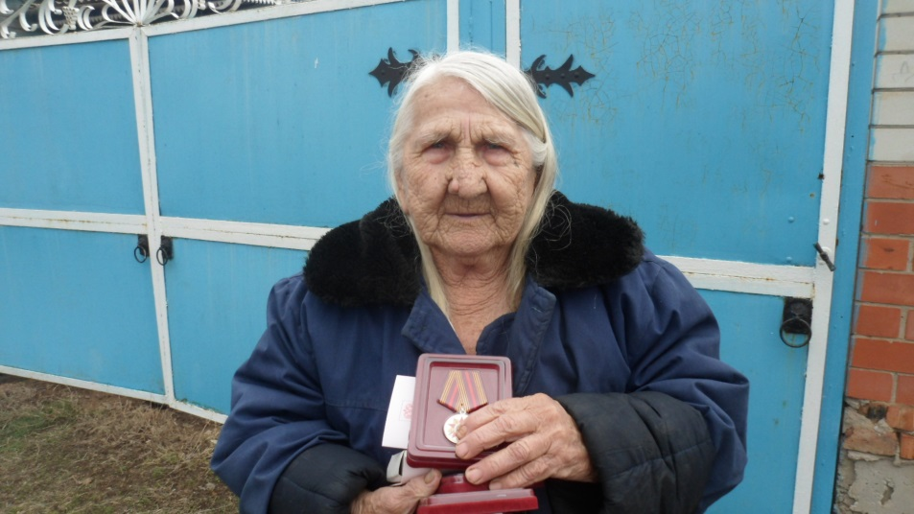

4. Помним и гордимся

Давно окончилась война.
Давно ушли в запас солдаты.
Но боль о ней всегда жива,
Мы знать должны, какой была
Война когда – то …

Сколько бы лет ни прошло с того трагического дня, когда началась война, в памяти народной всегда будут живы безмерное страдание военных лет и огромное мужество народа. Вспомним наших земляков и по праву будем ими гордиться, на долю которых выпала самое тяжелое испытание в истории человечества …
Мы родились и выросли на мирной земле, и хорошо знаем, как шумят весенние грозы, но никогда не слышали орудийного грома, как довелось это слышать нашим дедам, труженикам тыла, в свои детские годы.
В годы Великой Отечественной войны происходили ожесточенные бои. Населенные пункты бомбили, население уменьшалось почти вдвое, из них это дети. Дети умирали от голода, болезней, полученных ран. Эти люди полной чашей испили и горечь в жизни, и радость побед, эти события никогда не изгладятся из памяти, навсегда останутся живыми и близкими. Война – не только история, это факт нравственного подвига людей, принявших на себя главную тяжесть, достойно и мужественно исполнивших свою священную долю.
Мы гордимся тем, что родились на этой земле. Там, где и сегодня, в начале третьего тысячелетия, наши односельчане не утратили того жизненного уклада, который был заложен предками.
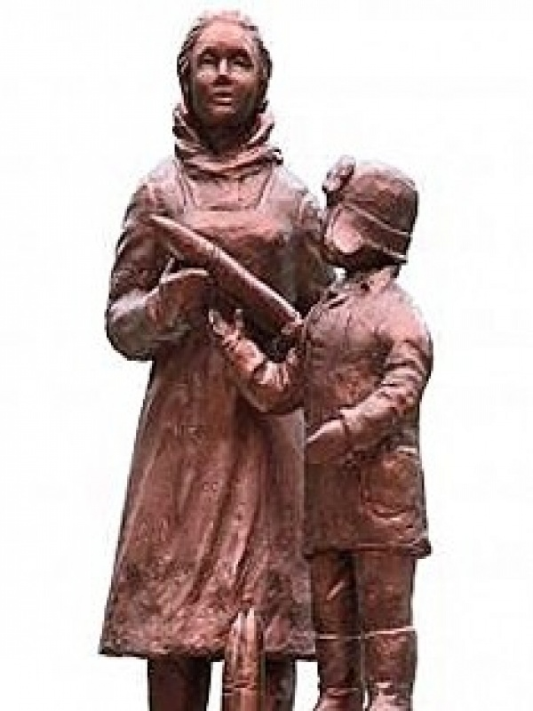
Мы верим, что у нашего села есть будущее, так как в нем живут люди небезразличные к судьбе своей Родины, любящие свой родной край, в который хочется возвращаться. Мы склоняем головы перед светлой памятью отцов, дедов, родных, и будем достойны.

Скульптура труженикам тыла

Заключение

Это надо не мёртвым, это надо живым.

4 долгих года шел солдат к своей Победе. И этот день пришел. 9 мая 1945 года. С каким нетерпением ждали его не только русский народ, но и вся Европа. И сейчас это праздник для всех жителей планеты. Его встречают везде, вспоминают тех, кто не дожил до Победы, тех кто с нами рядом - солдаты Победы
Идут годы, сменяют друг друга весны, растут новые поколения, но память о народном подвиге не меркнет. Она живет в фотографиях, письмах, воспоминаниях ветеранов, тружеников тыла. Чтобы не угасла память о войне, о подвиге народа, в нашей школе стала доброй традицией: проводить мероприятия направленные на защиту, оказание помощи и внимания ветеранам войны, труженикам тыла, престарелым людям.
Каждый год осенью и весной, учащиеся нашей школы ходят к ветеранам, очищают от мусора и сорняков приусадебные участки, вскапывают грядки, собирают урожай, поздравляют с праздником
Пусть доброта и взаимопомощь молодого поколения окружает всех в наши мирные дни.
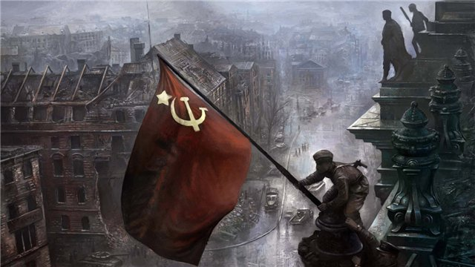

«Победа!»

Приложения
Анкета Труженика тыла
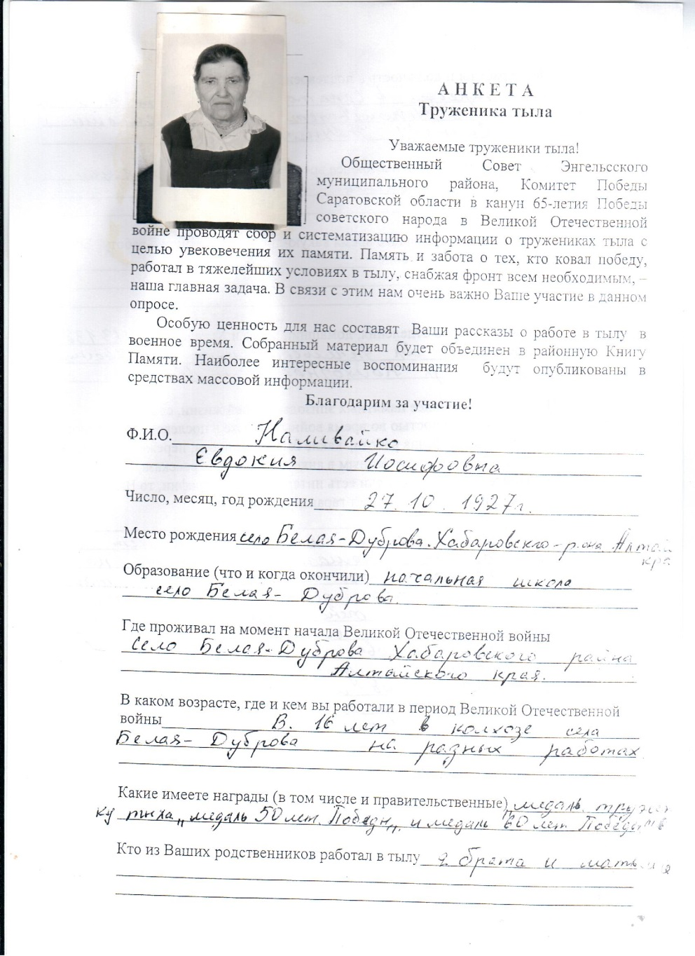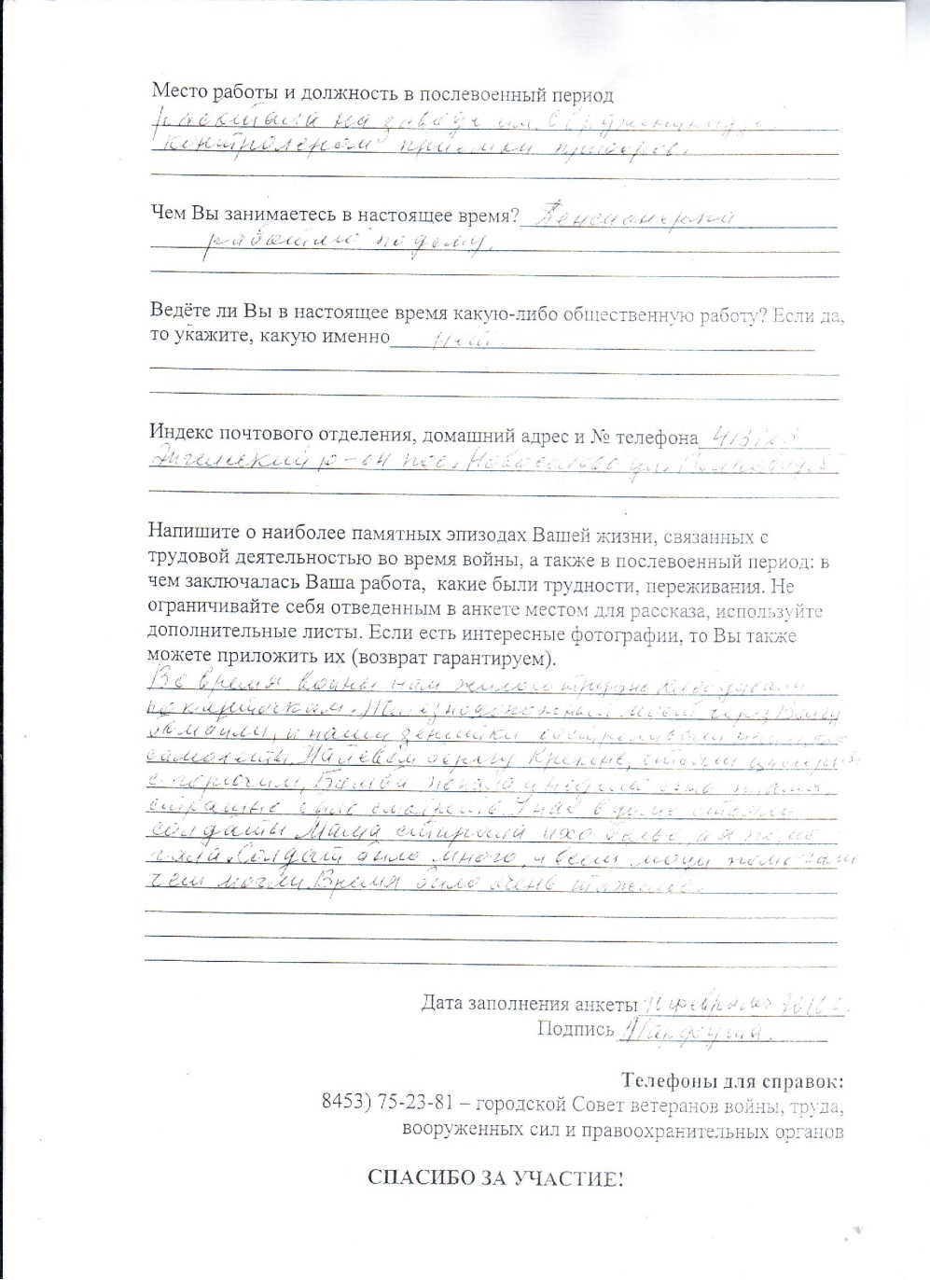
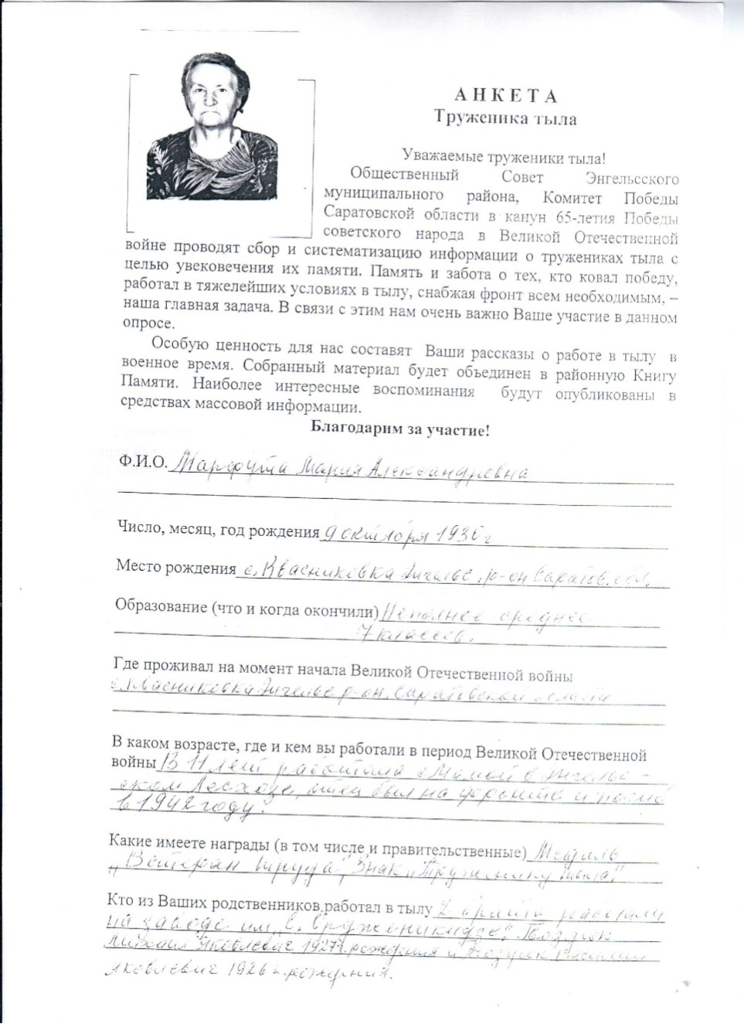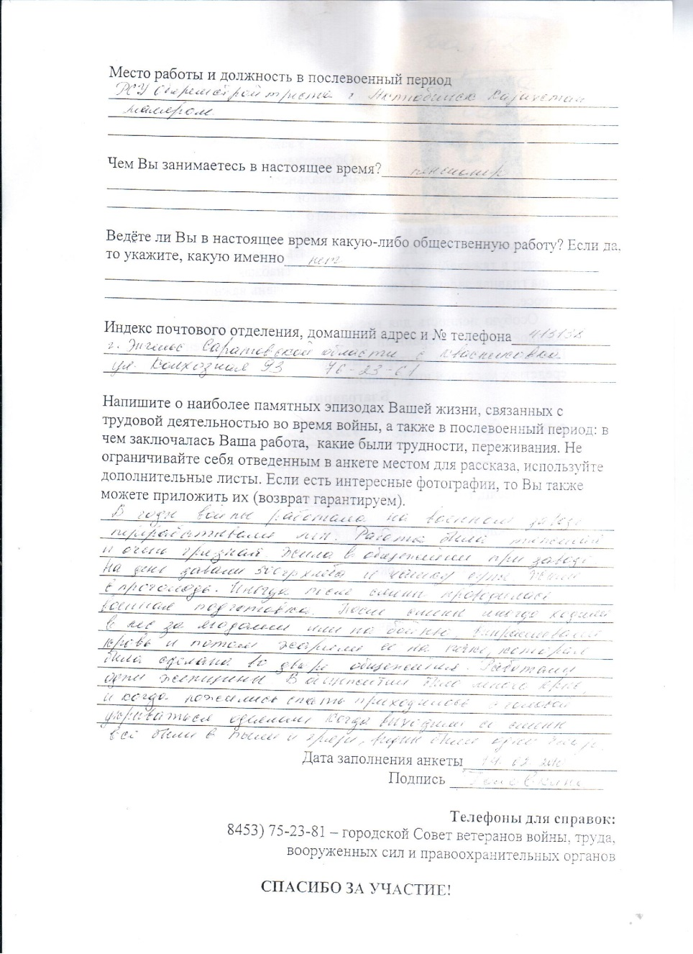

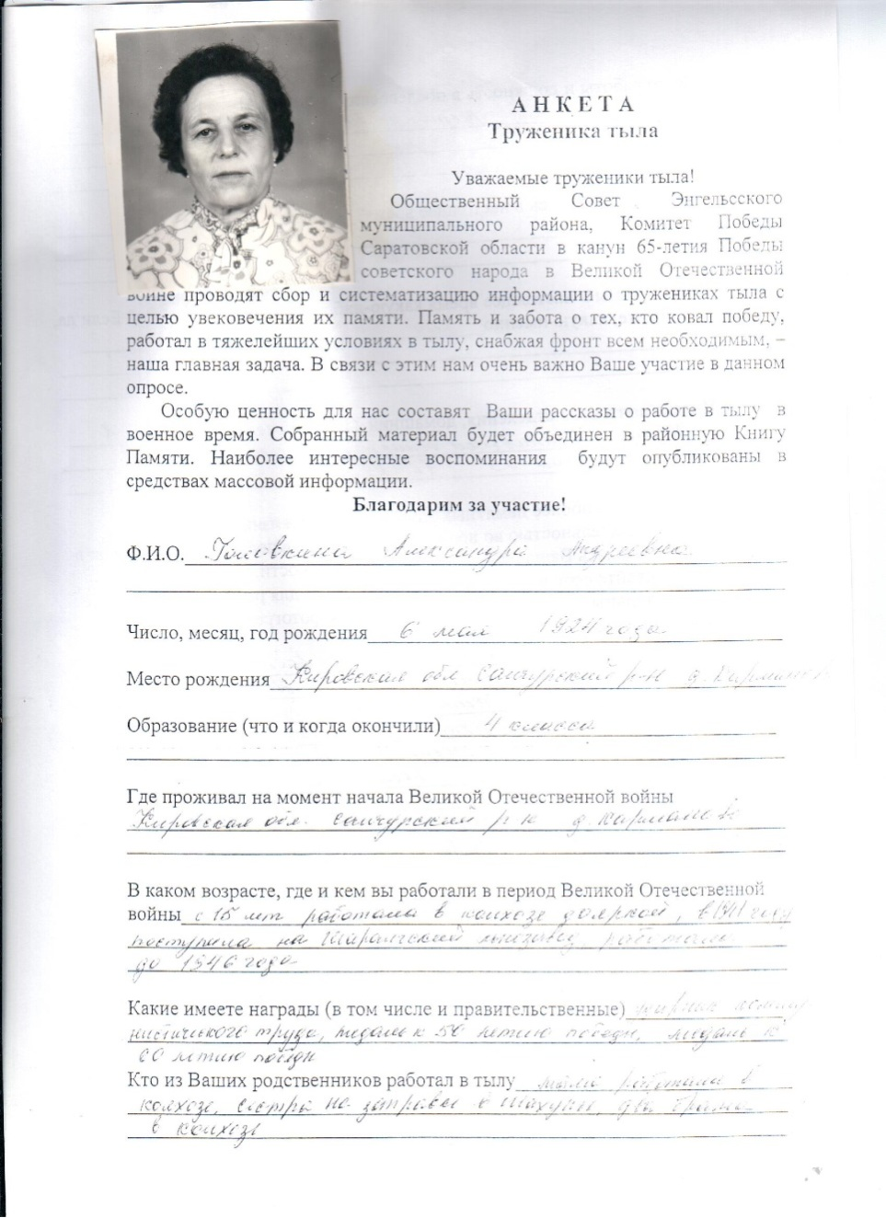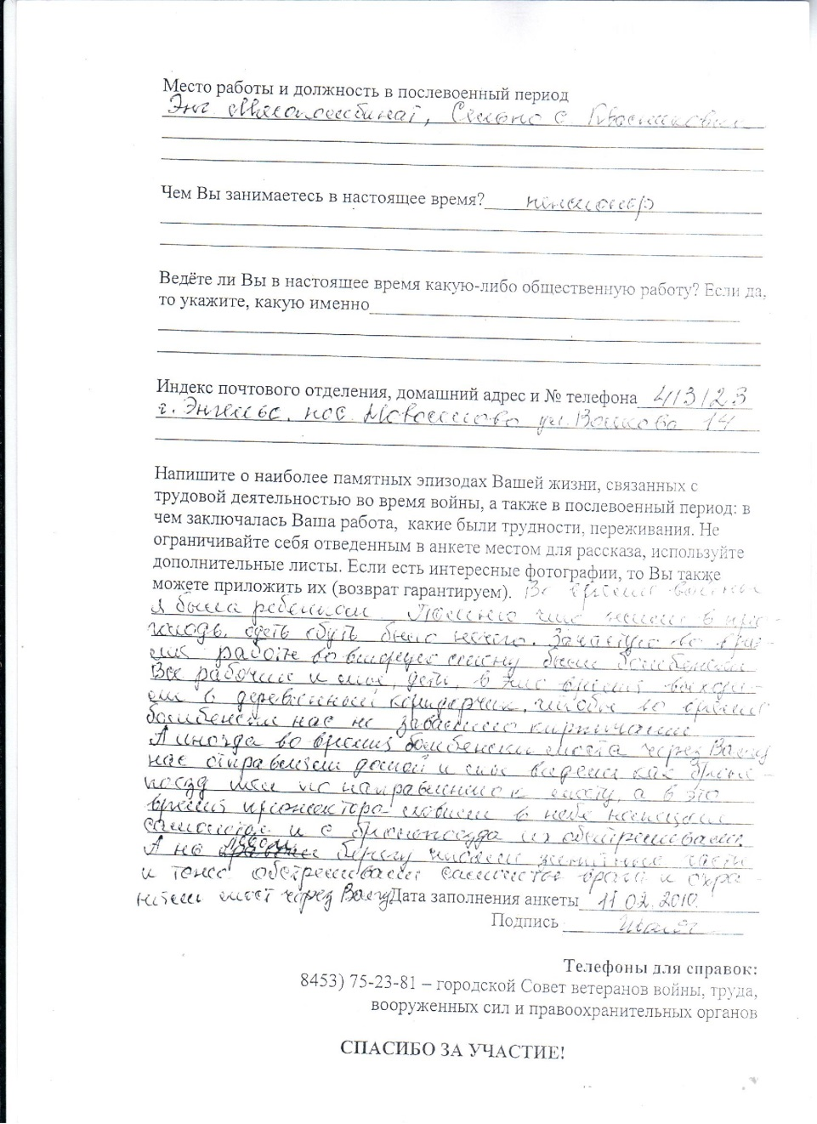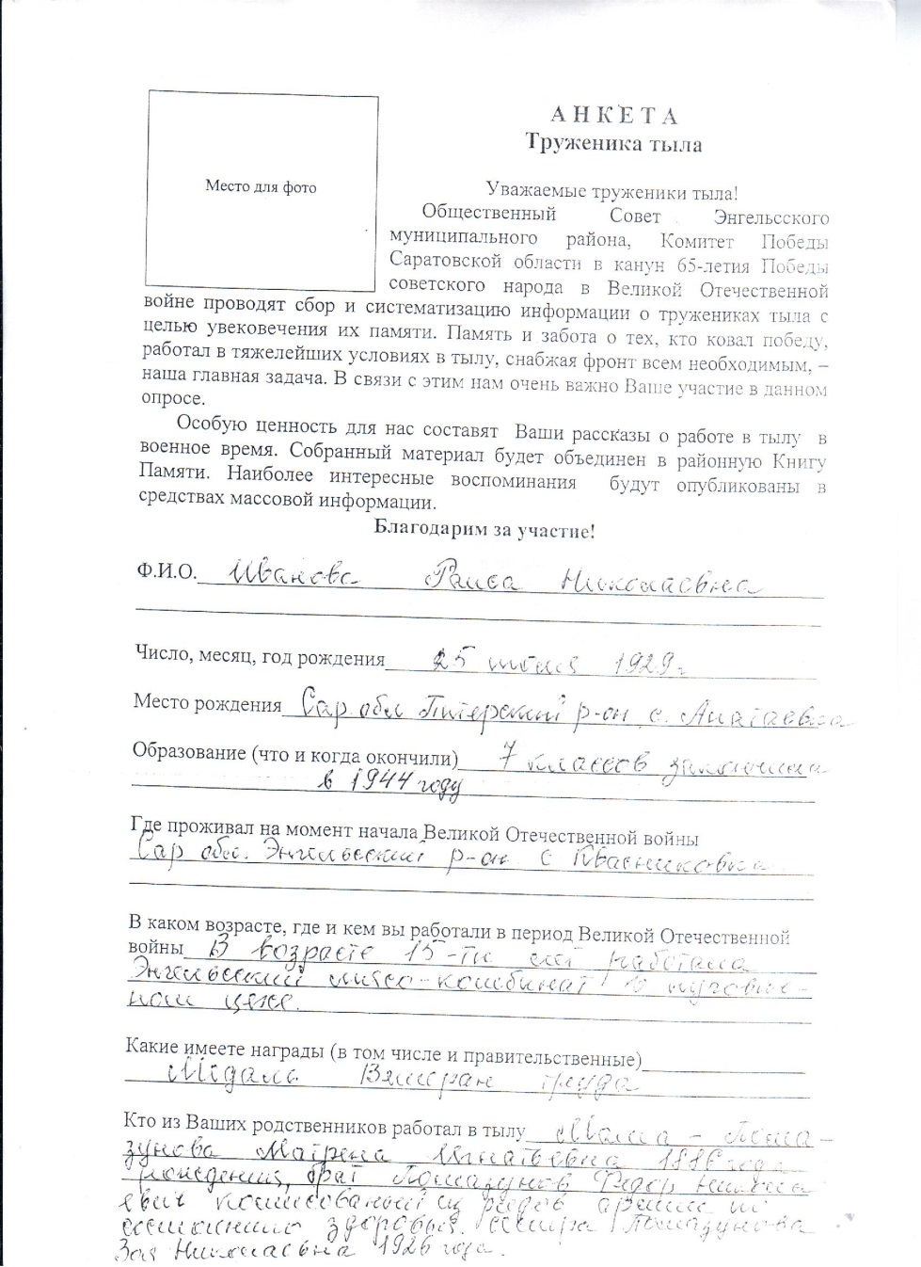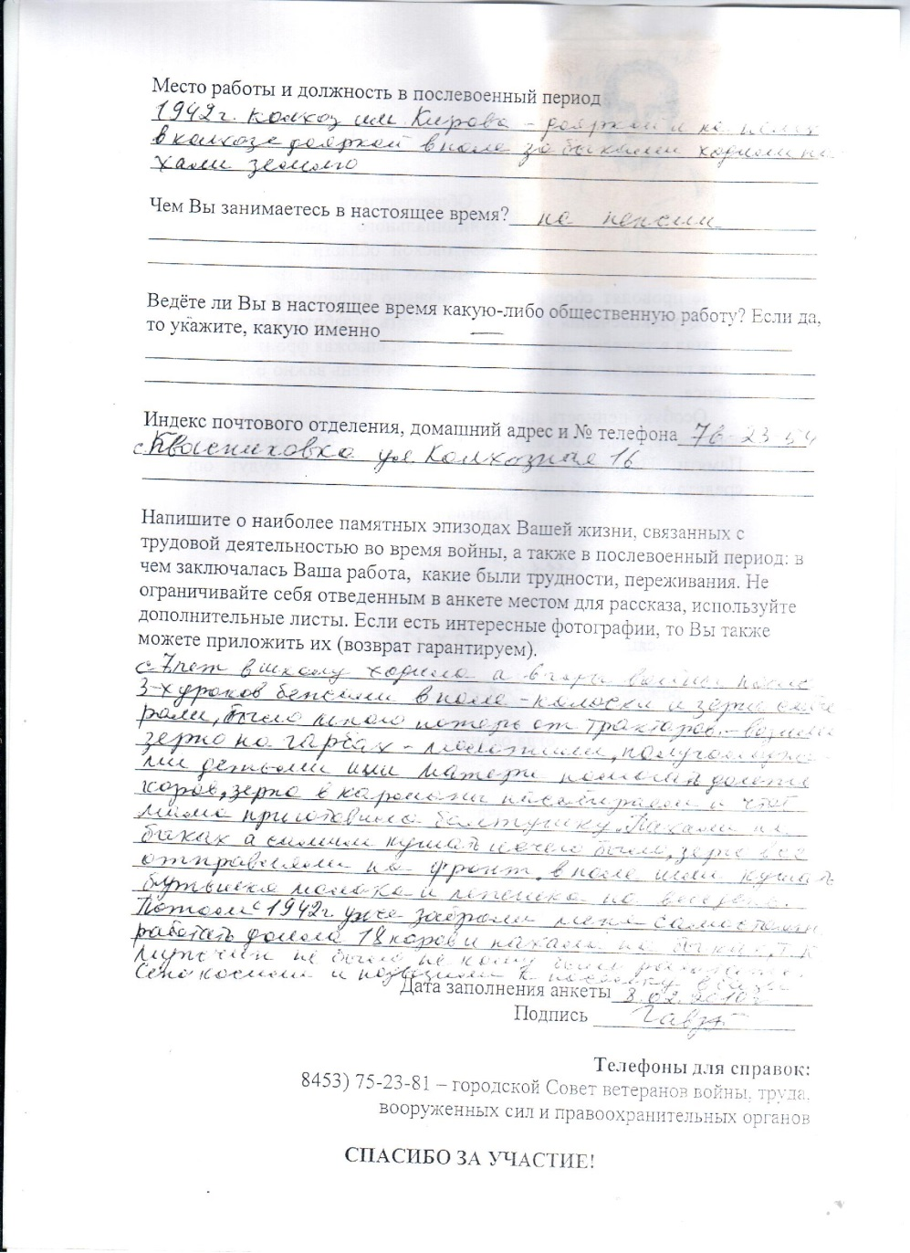
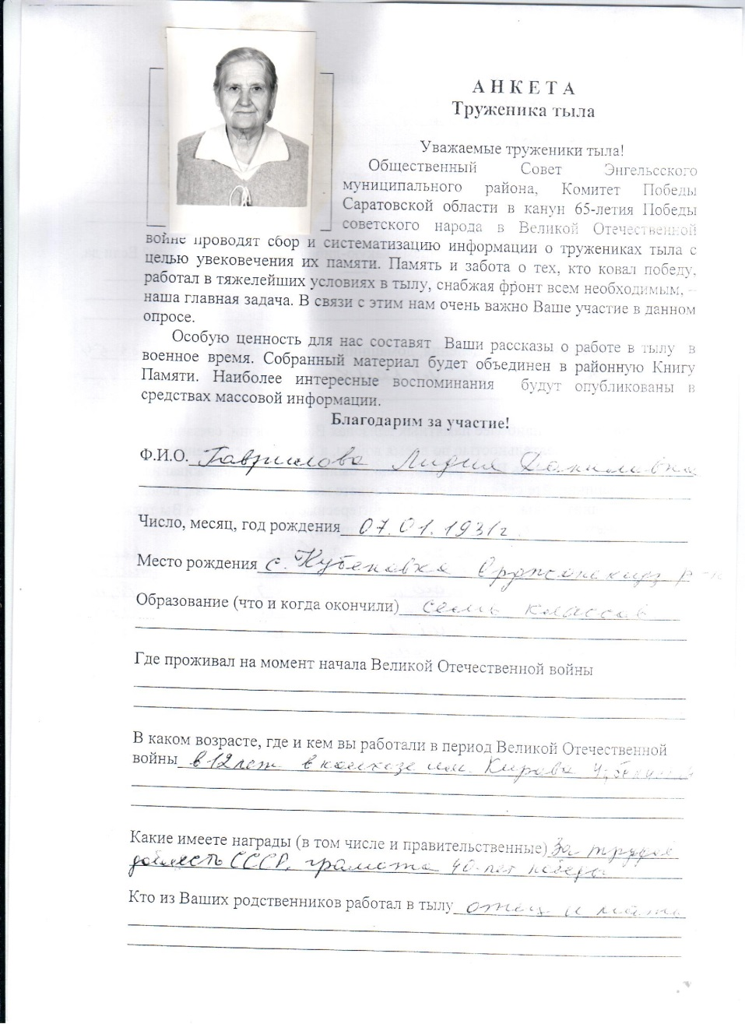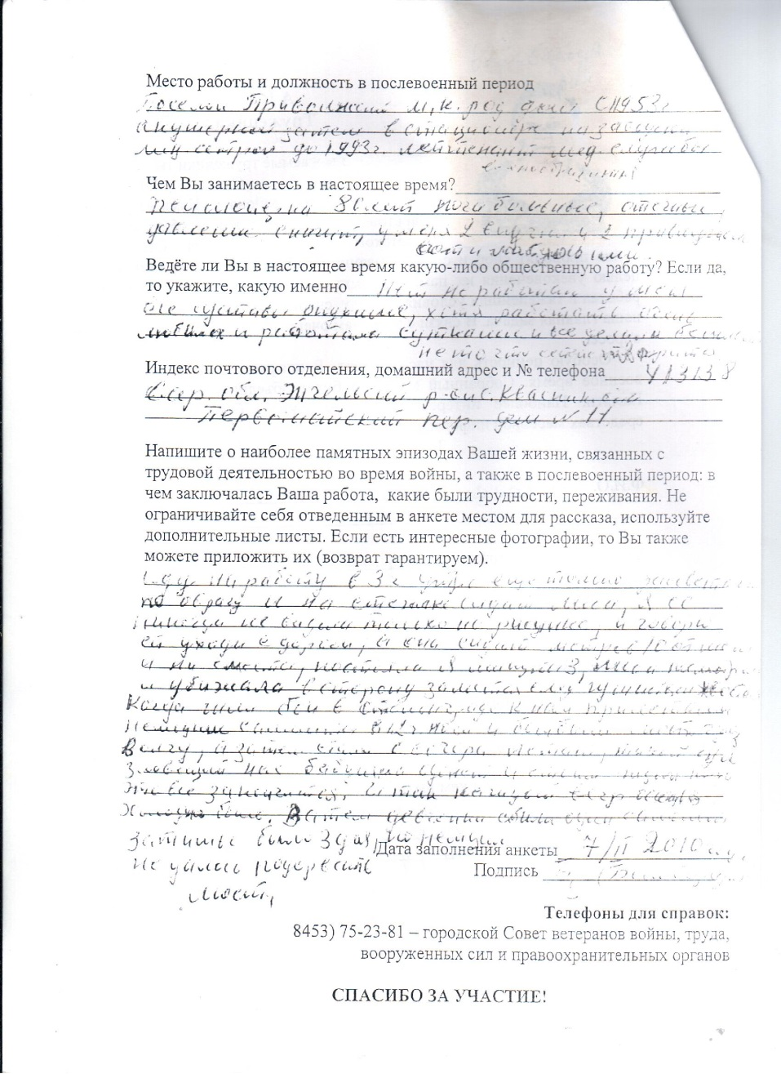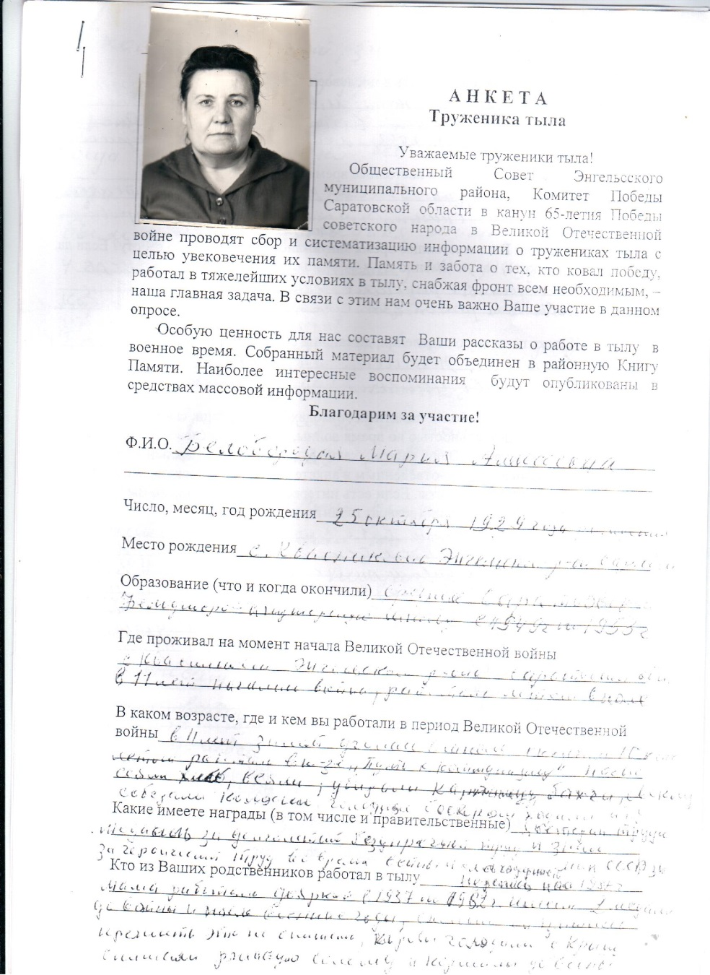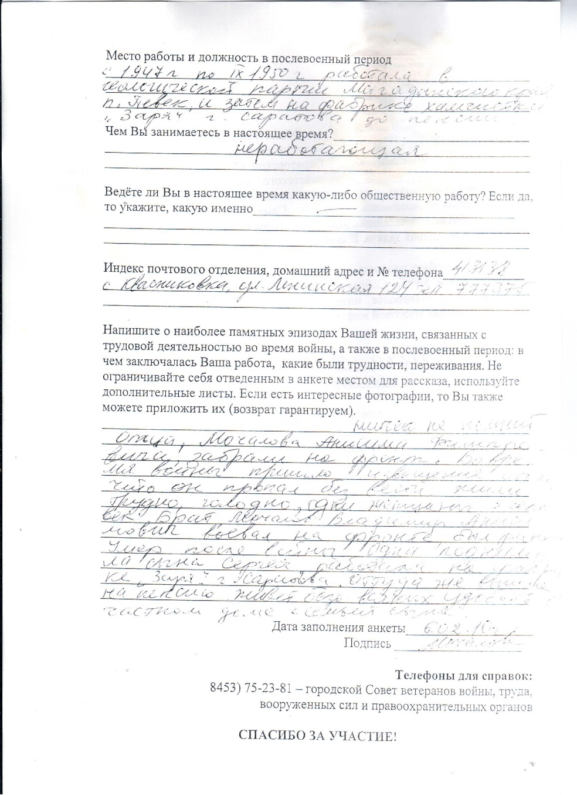
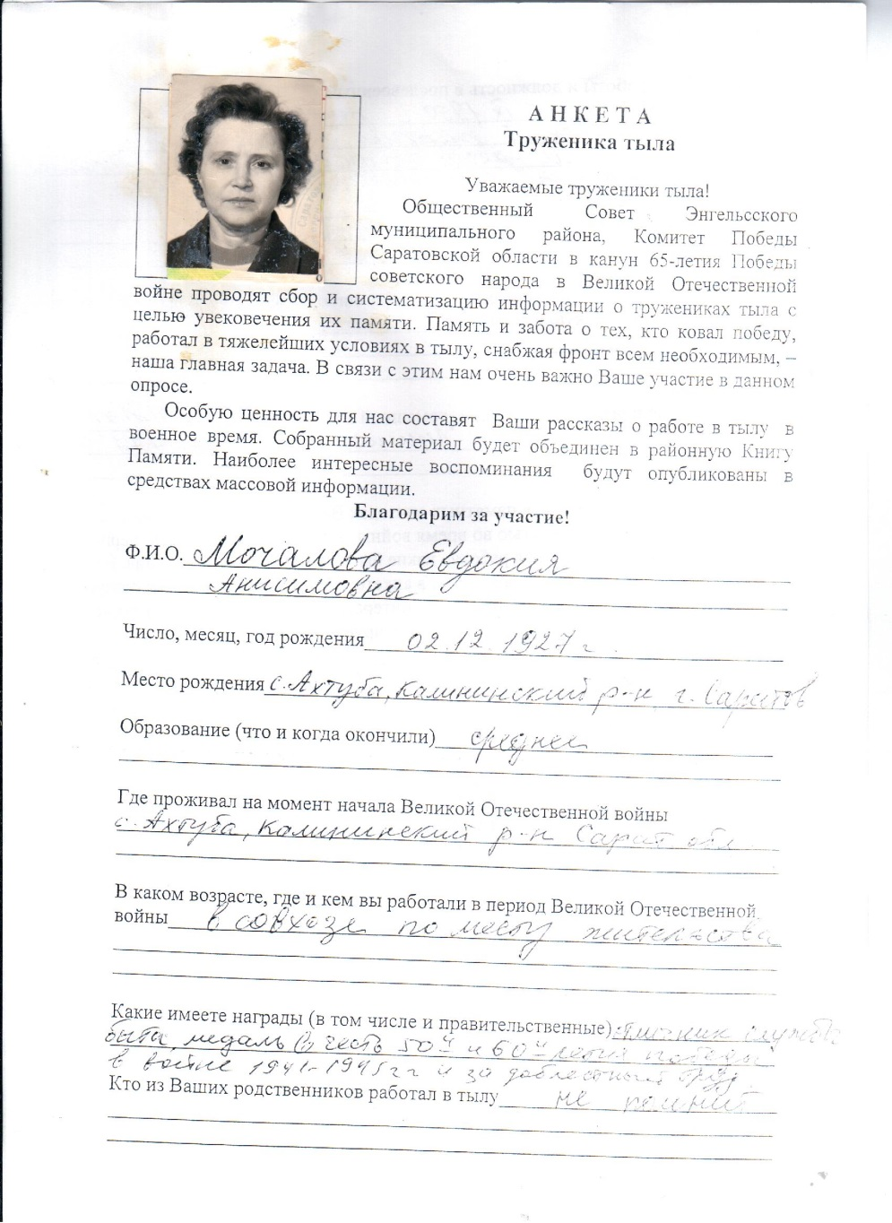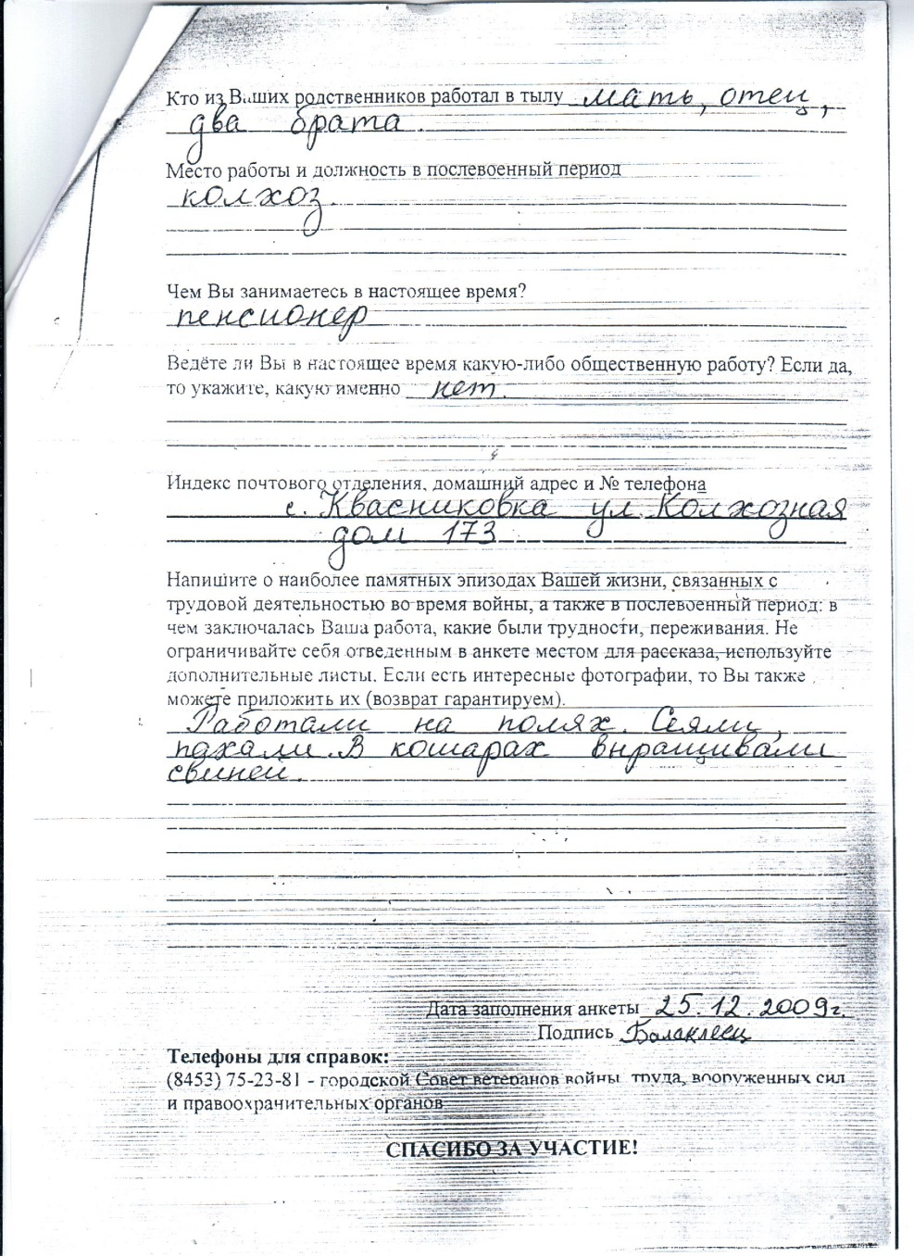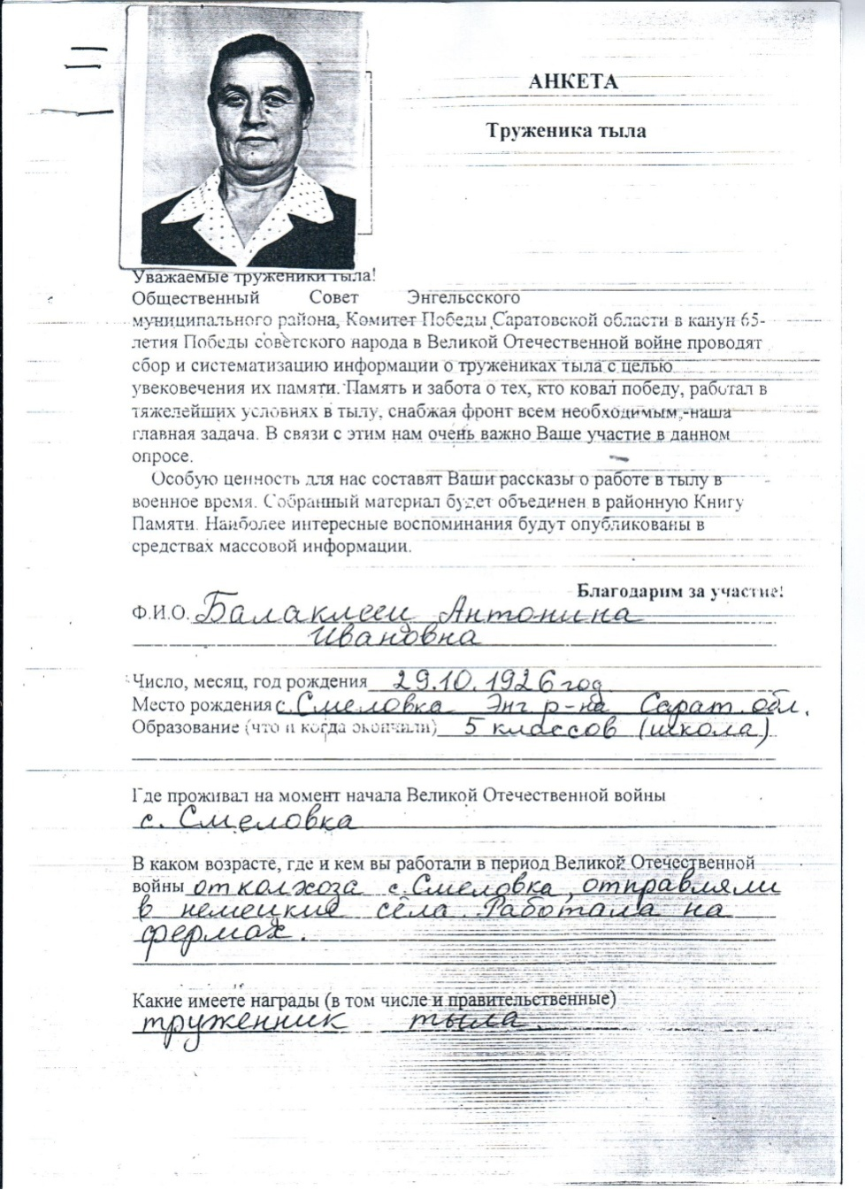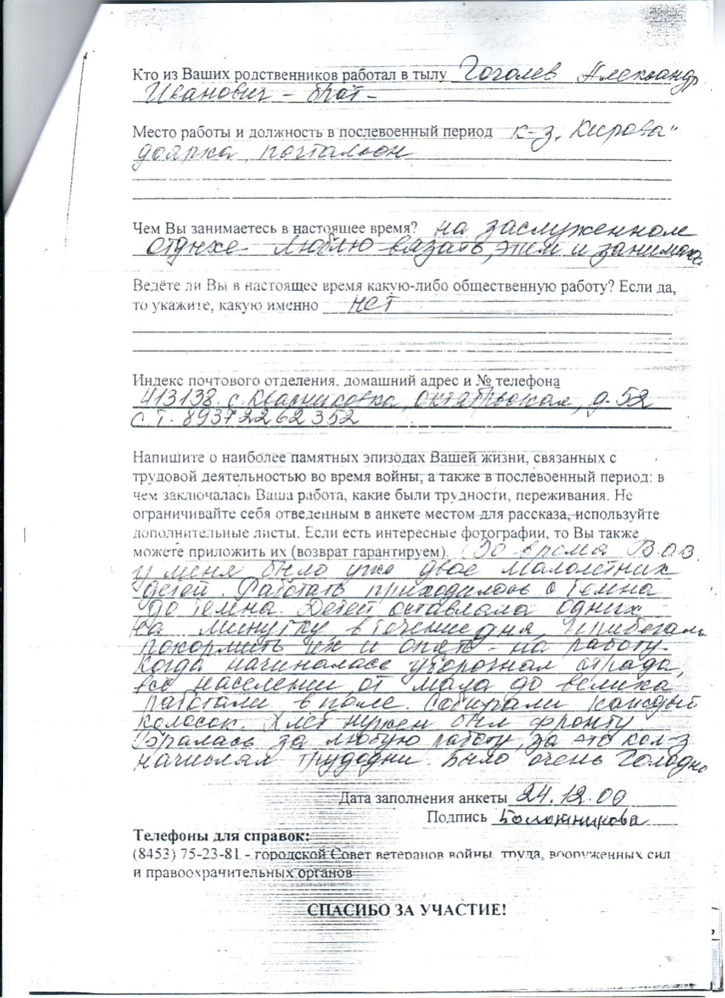
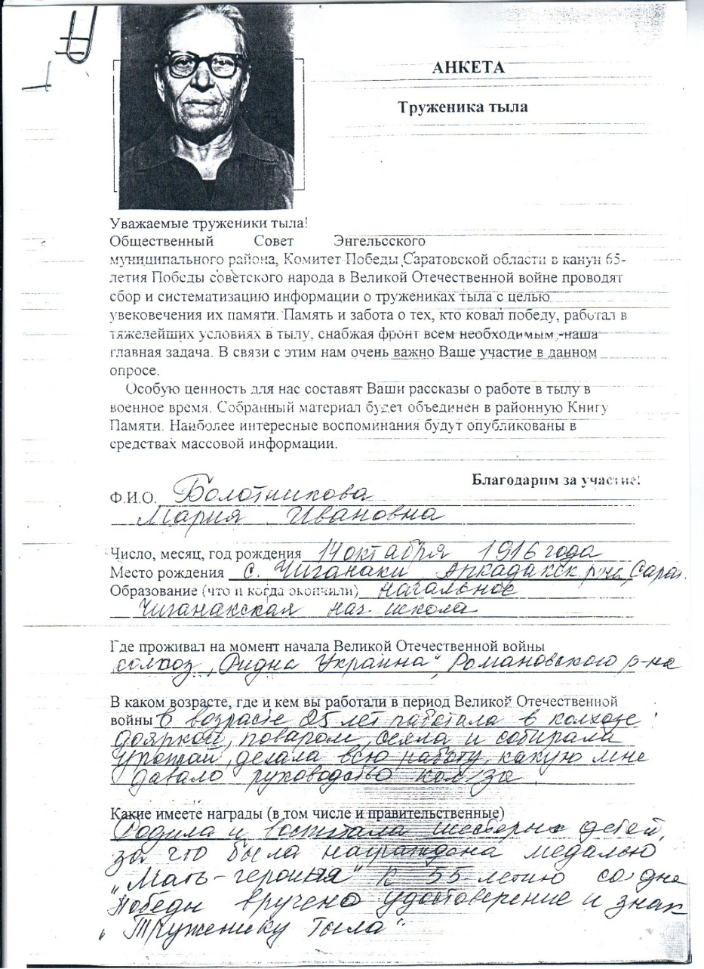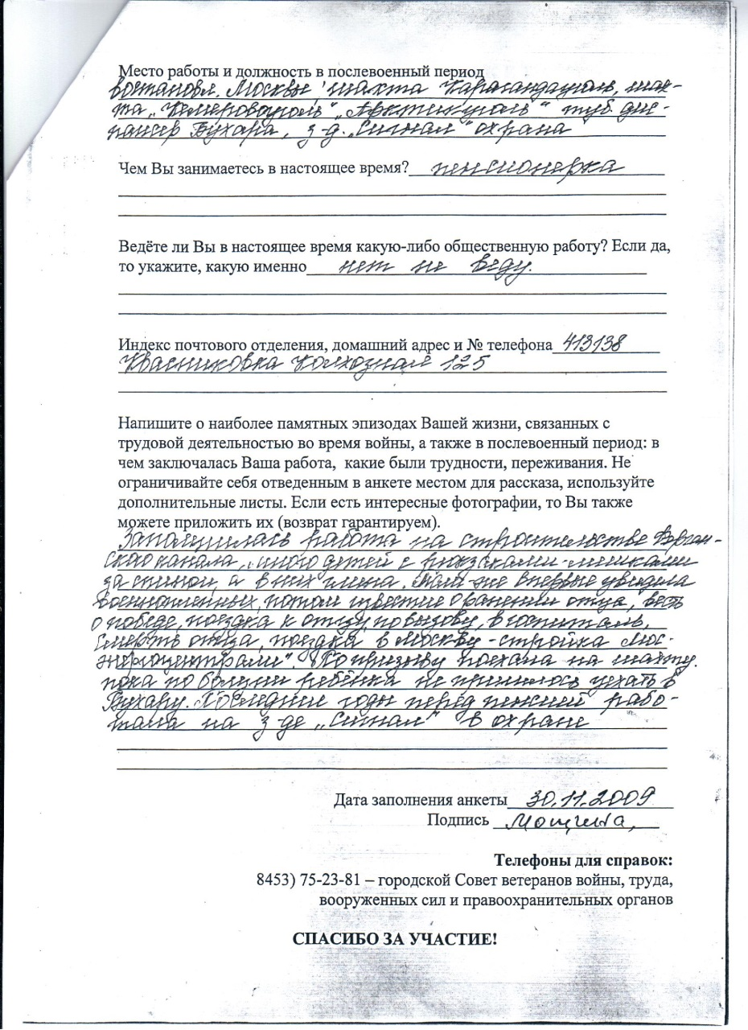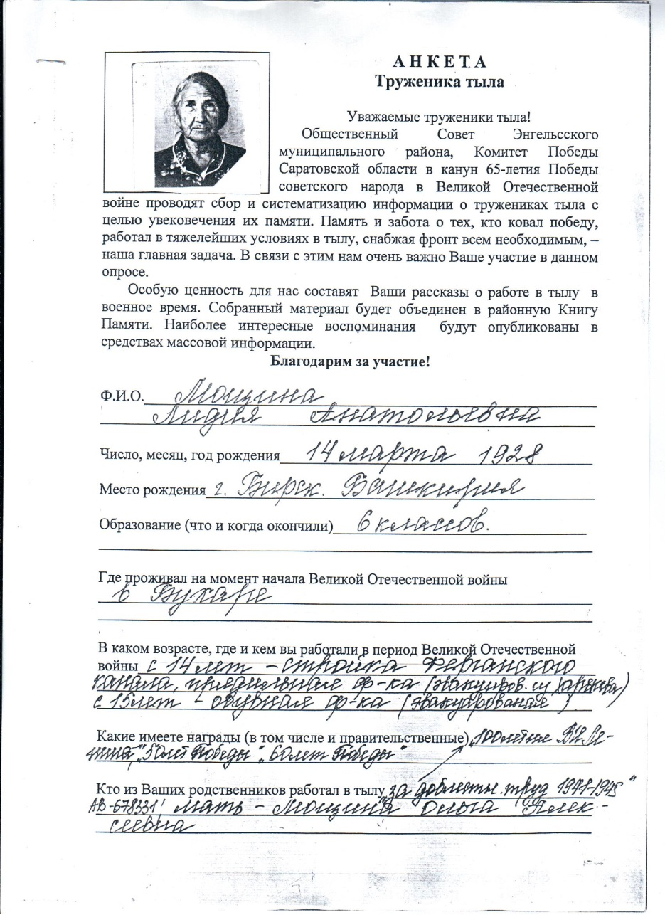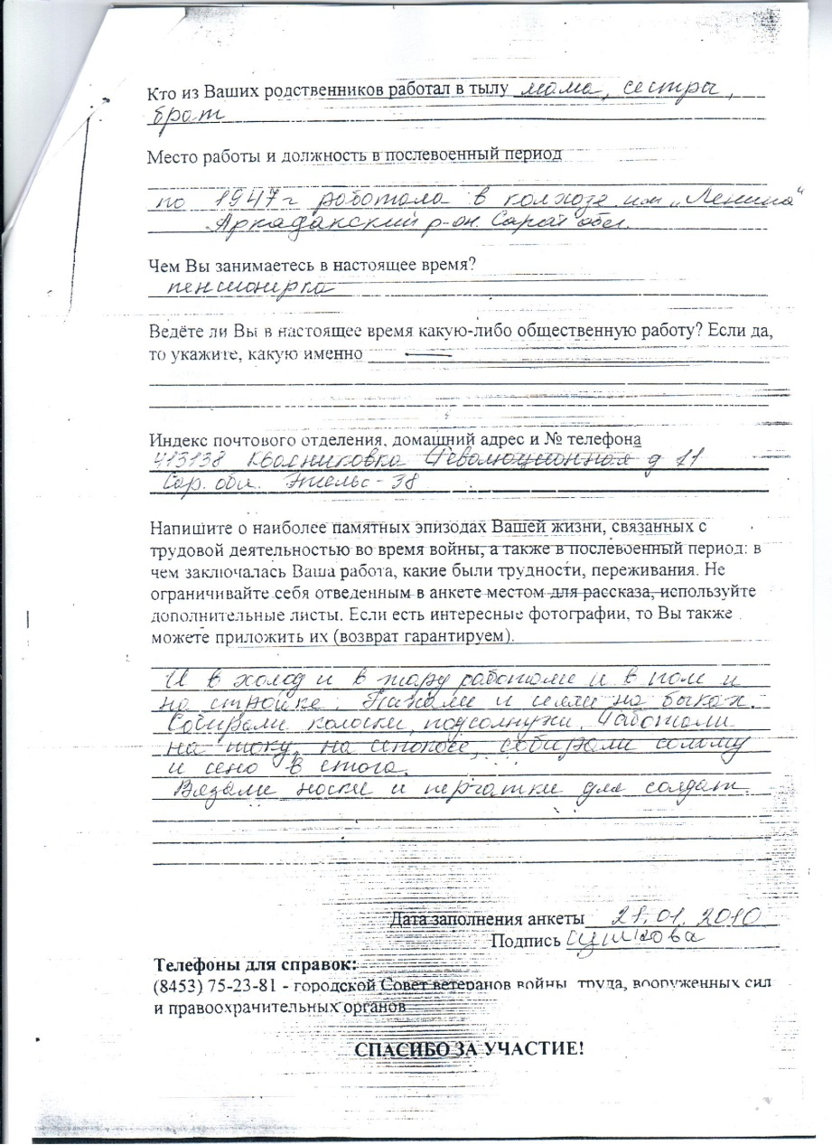
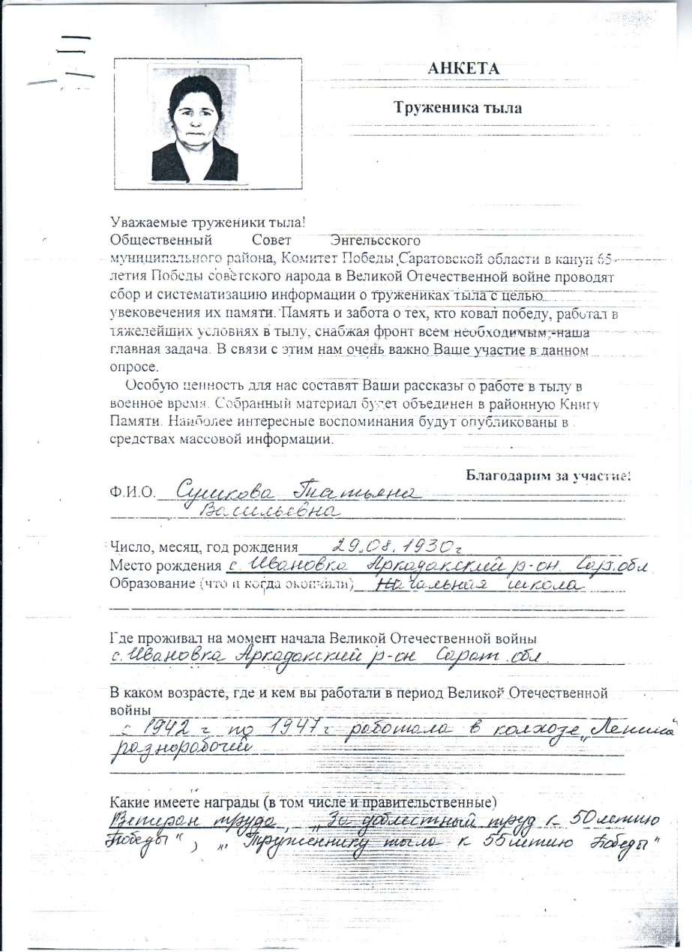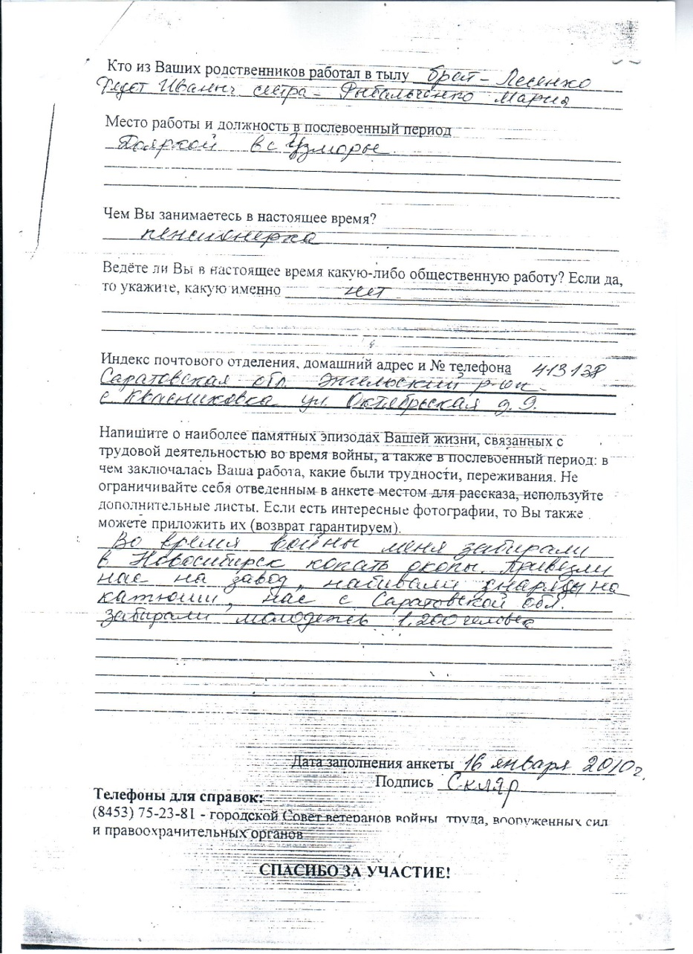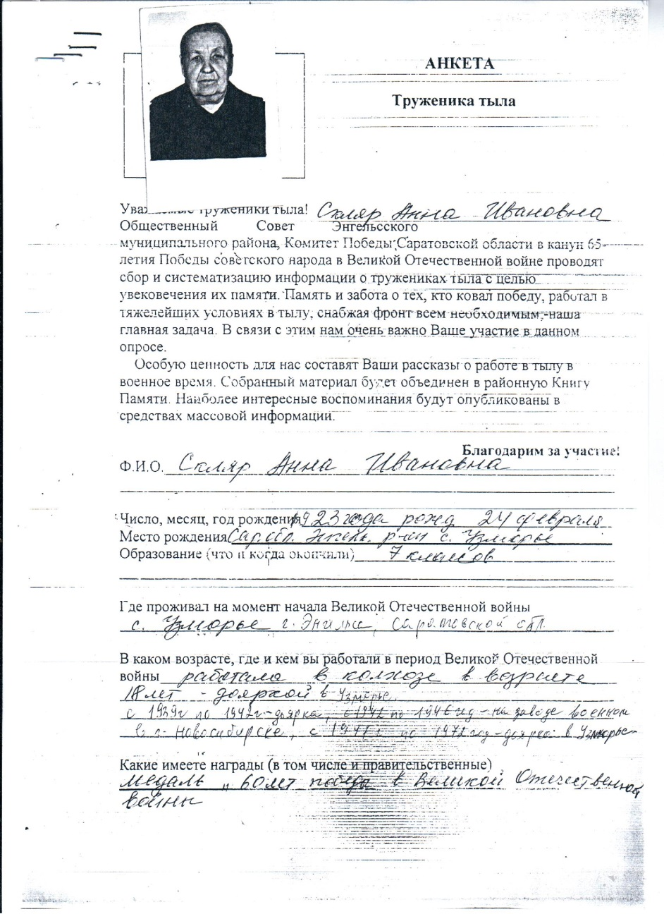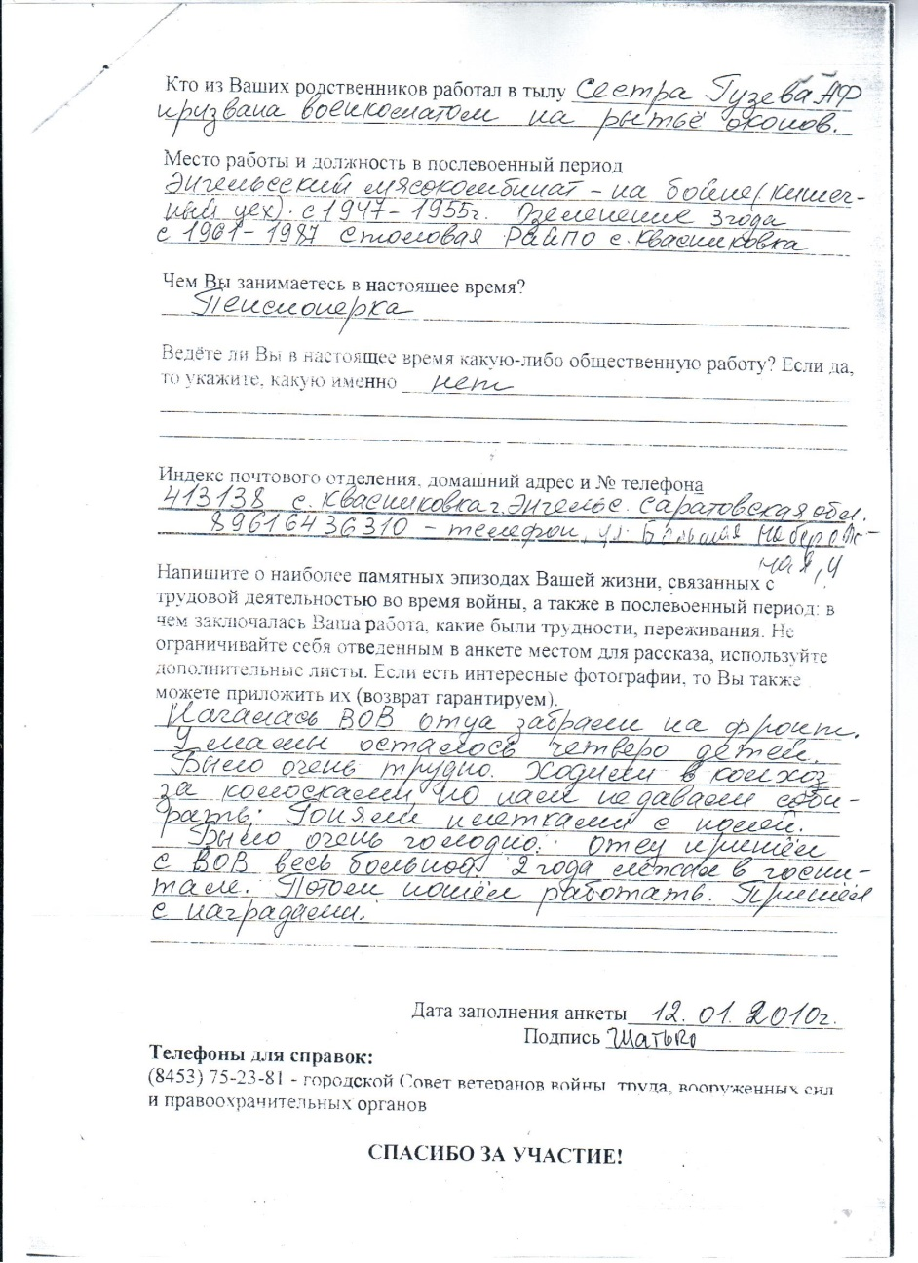
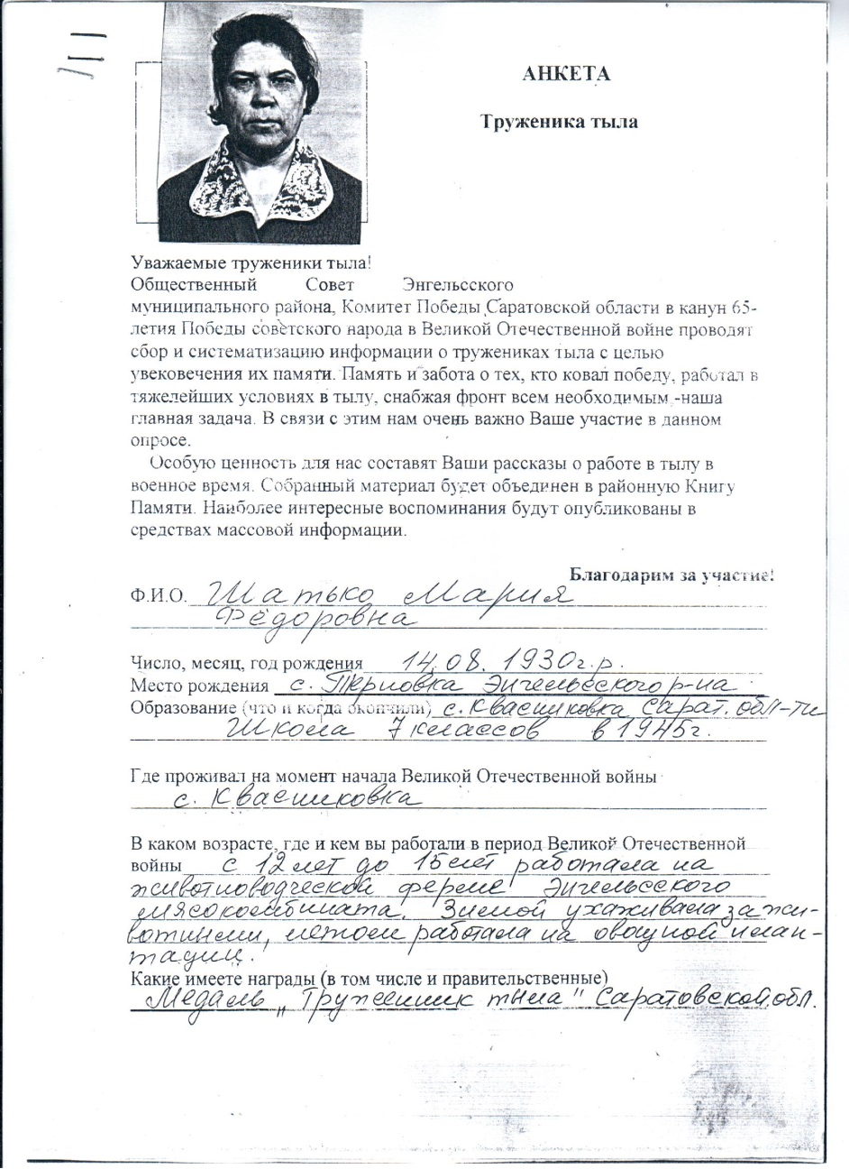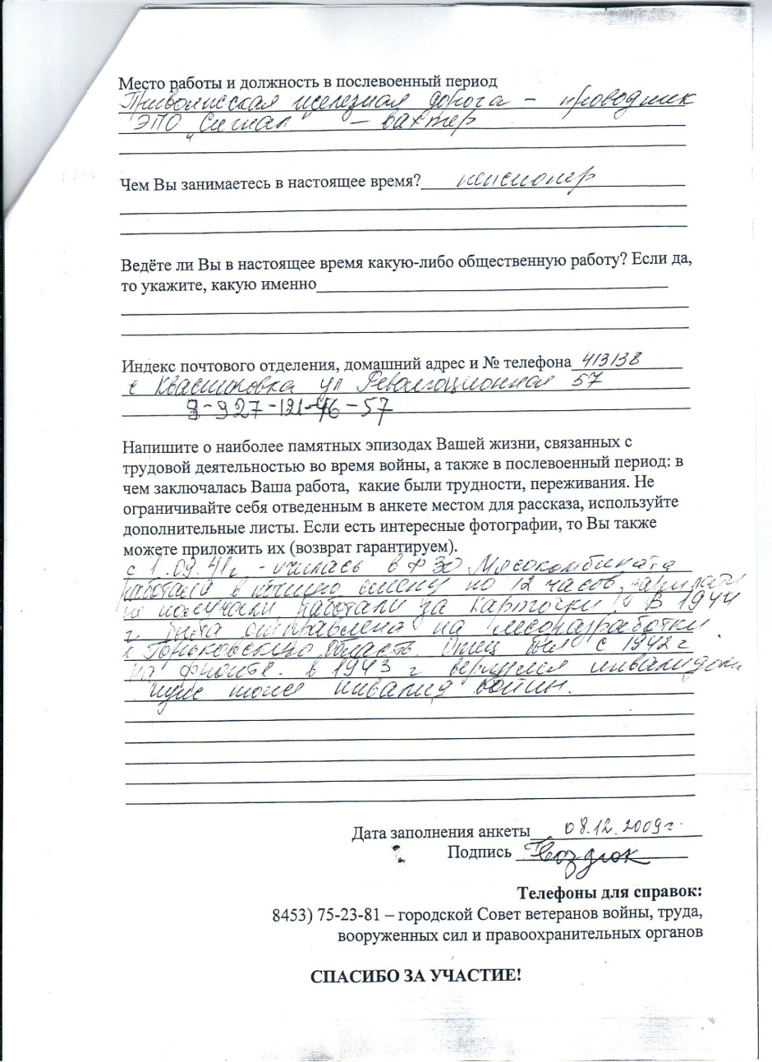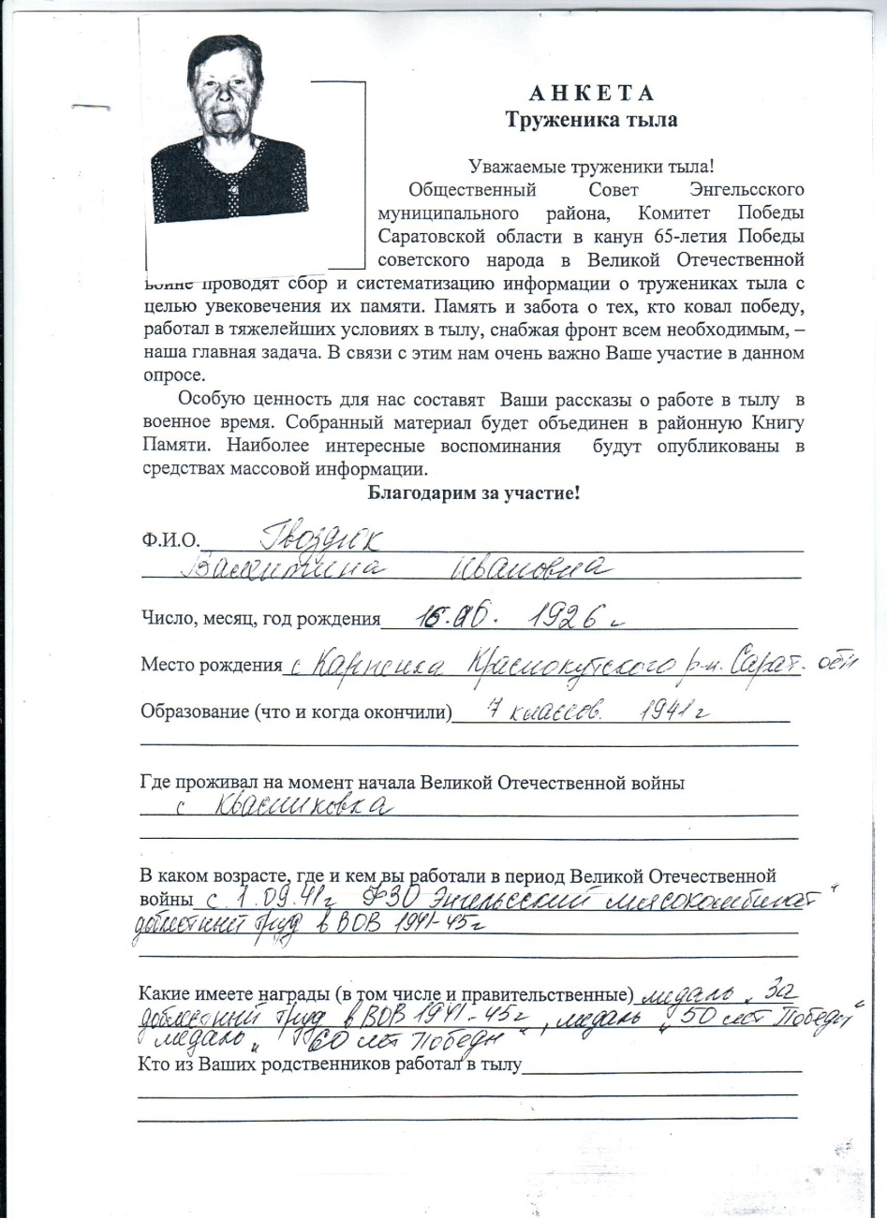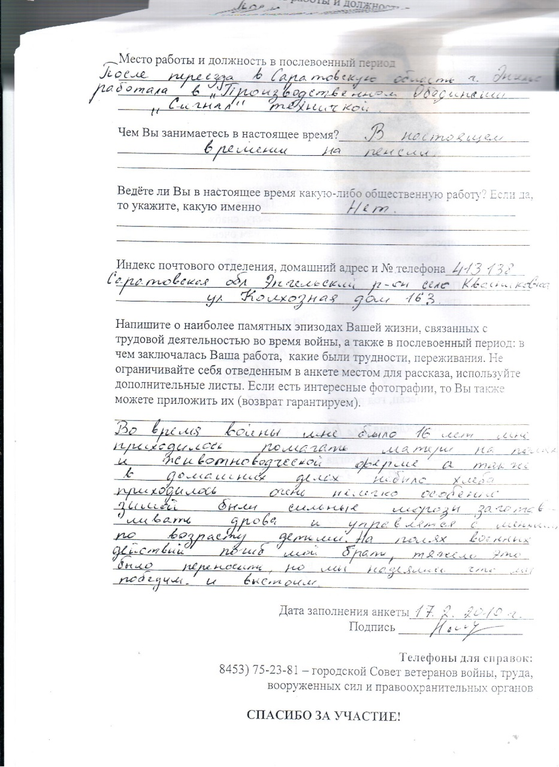

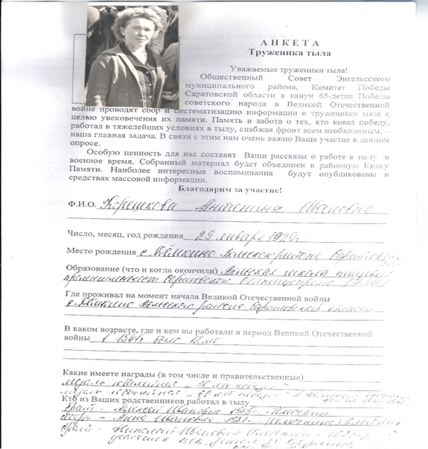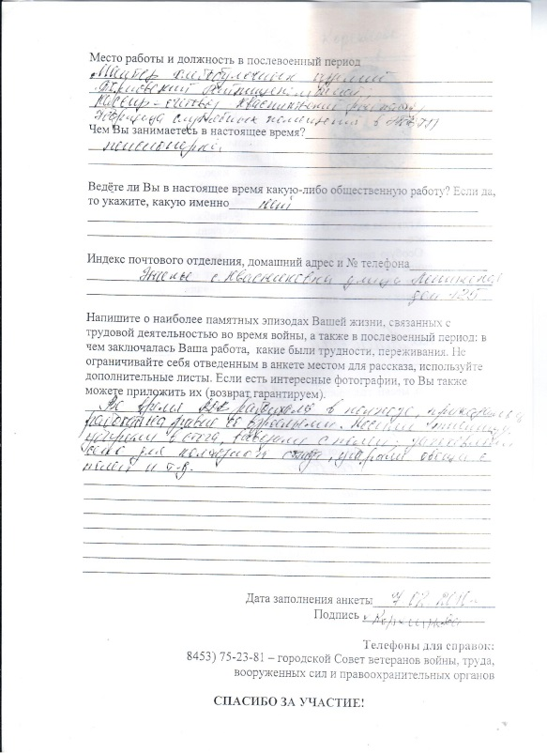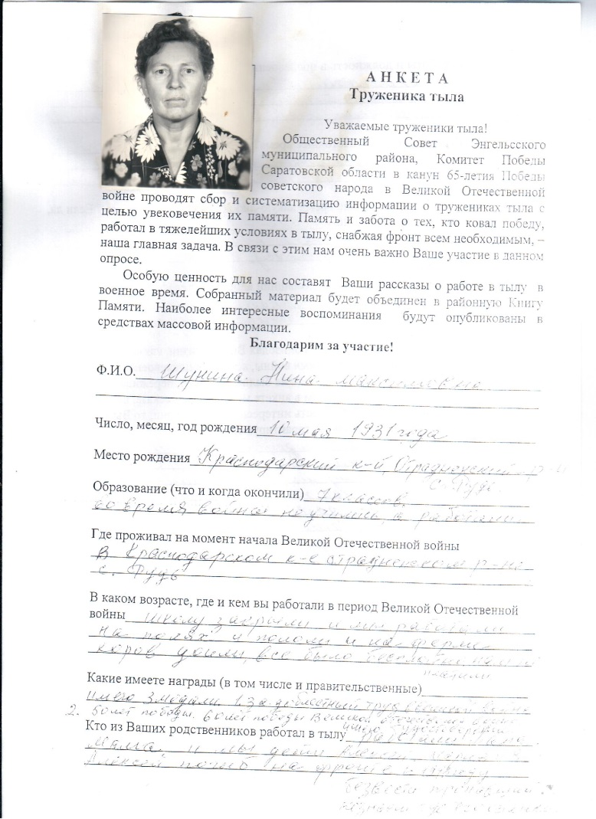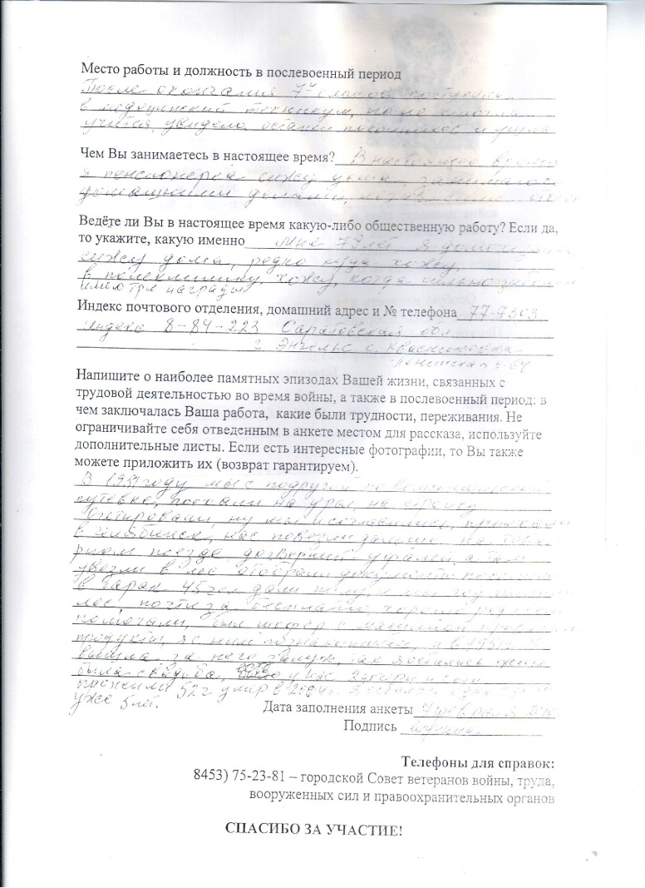
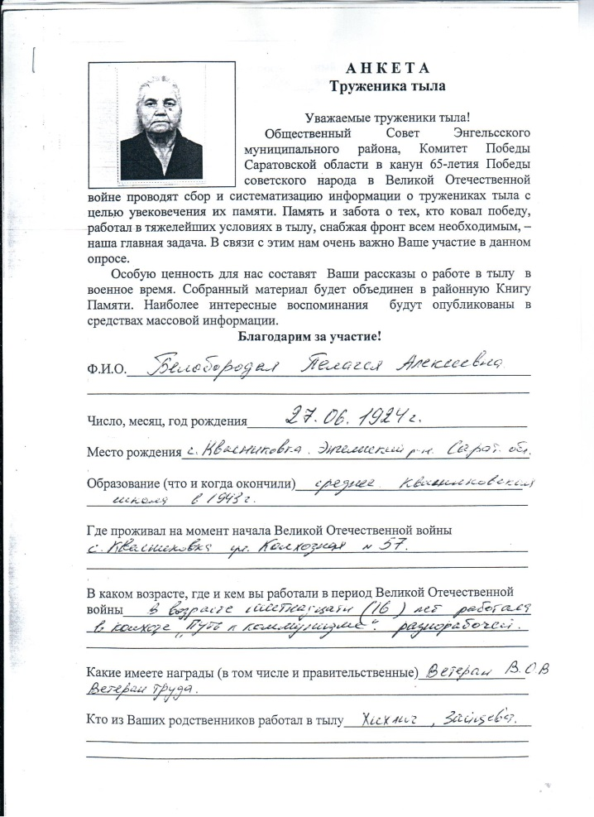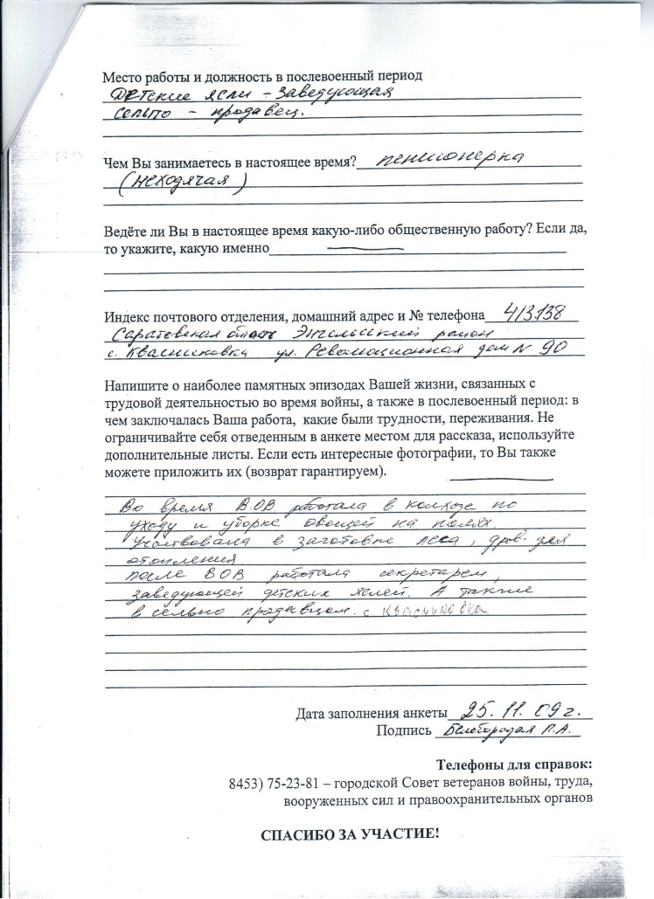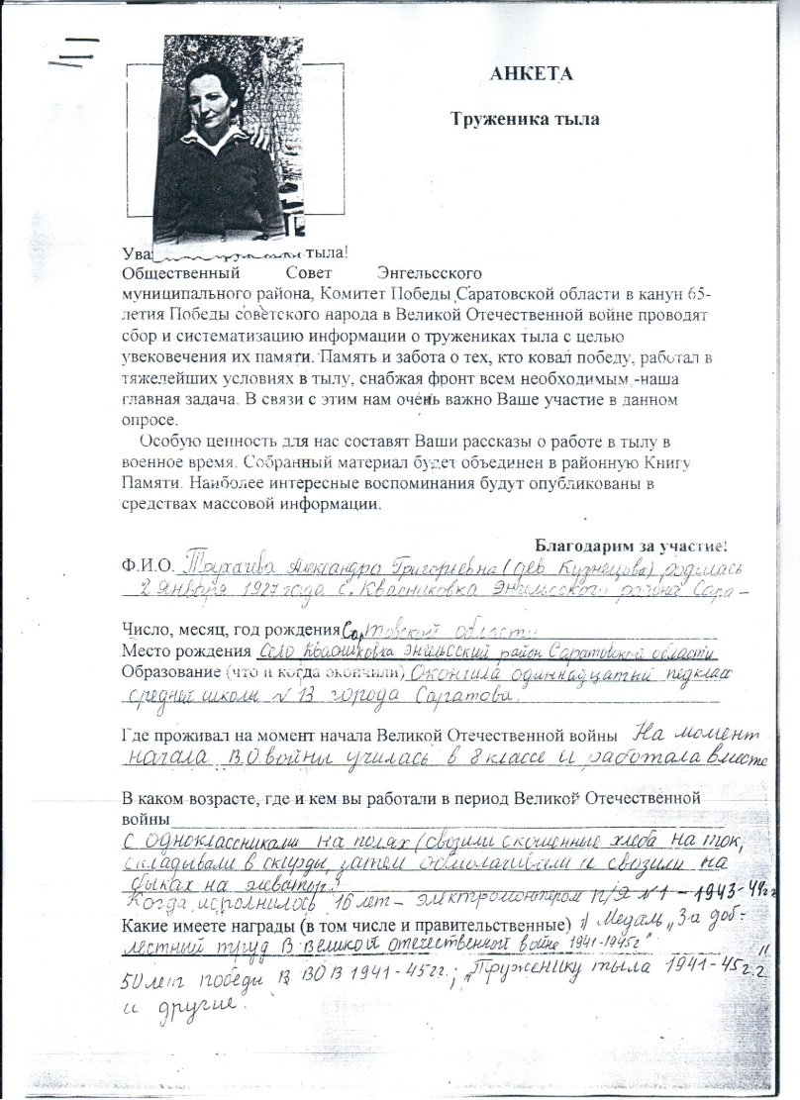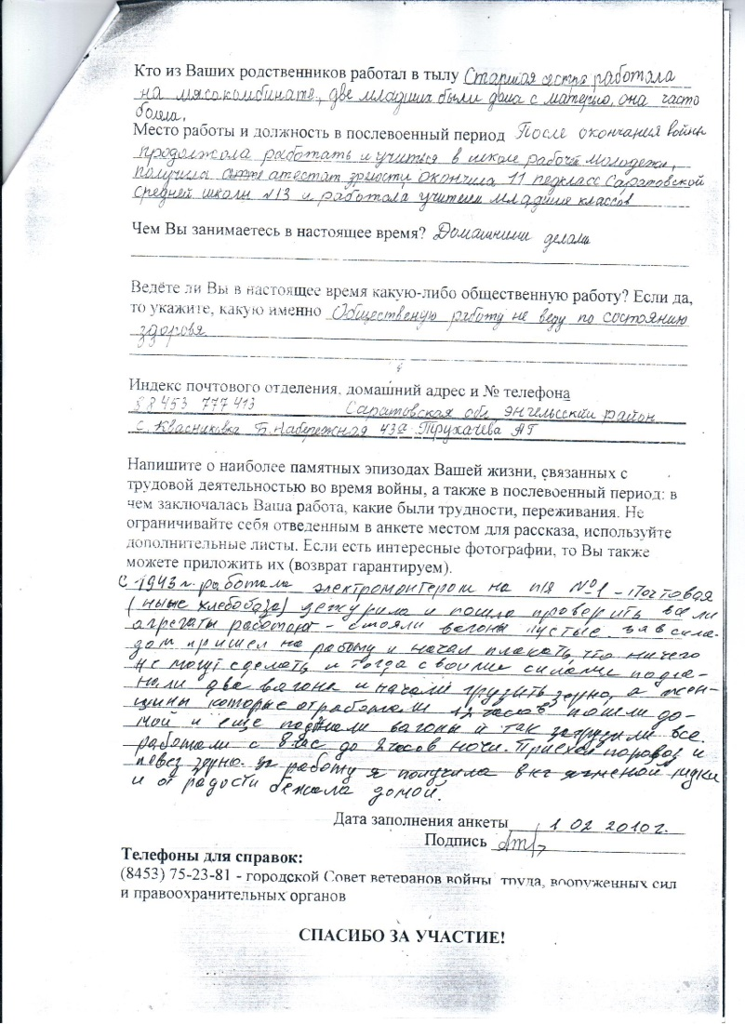

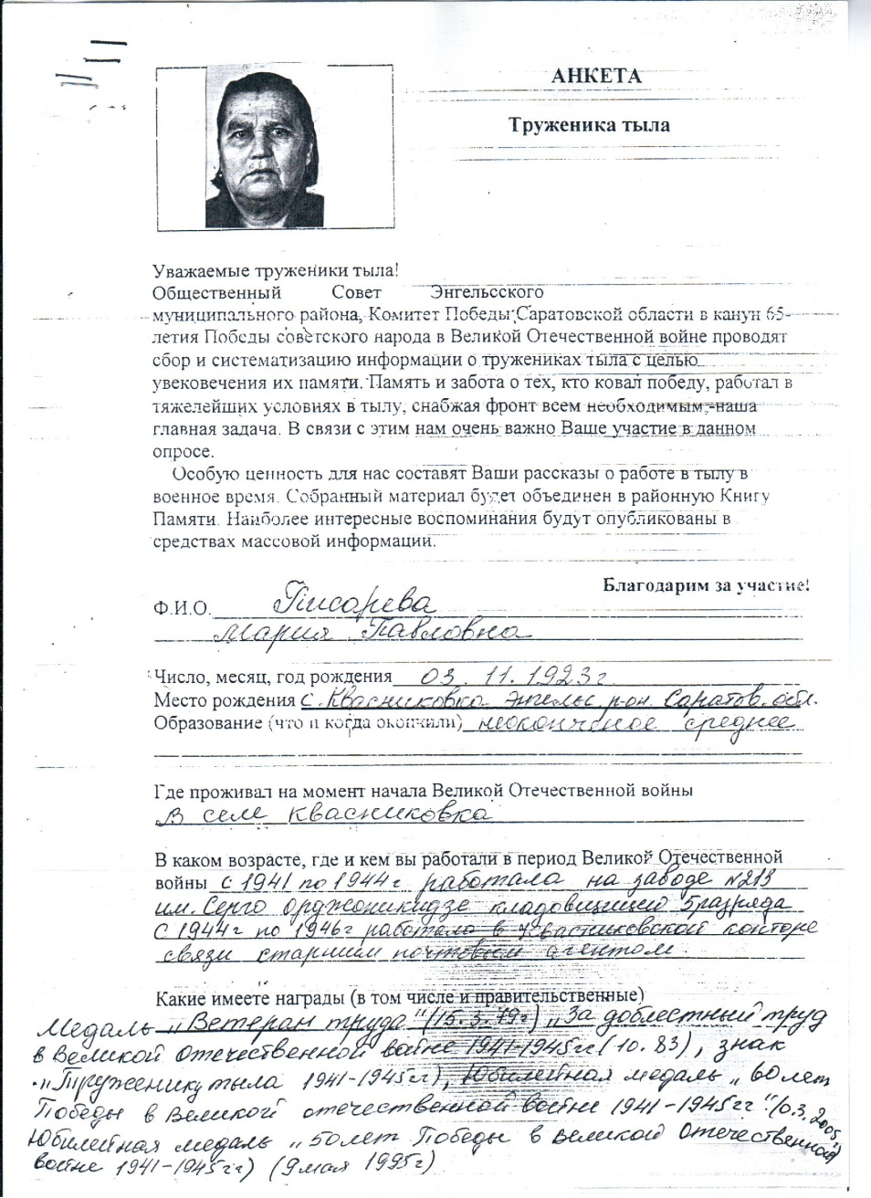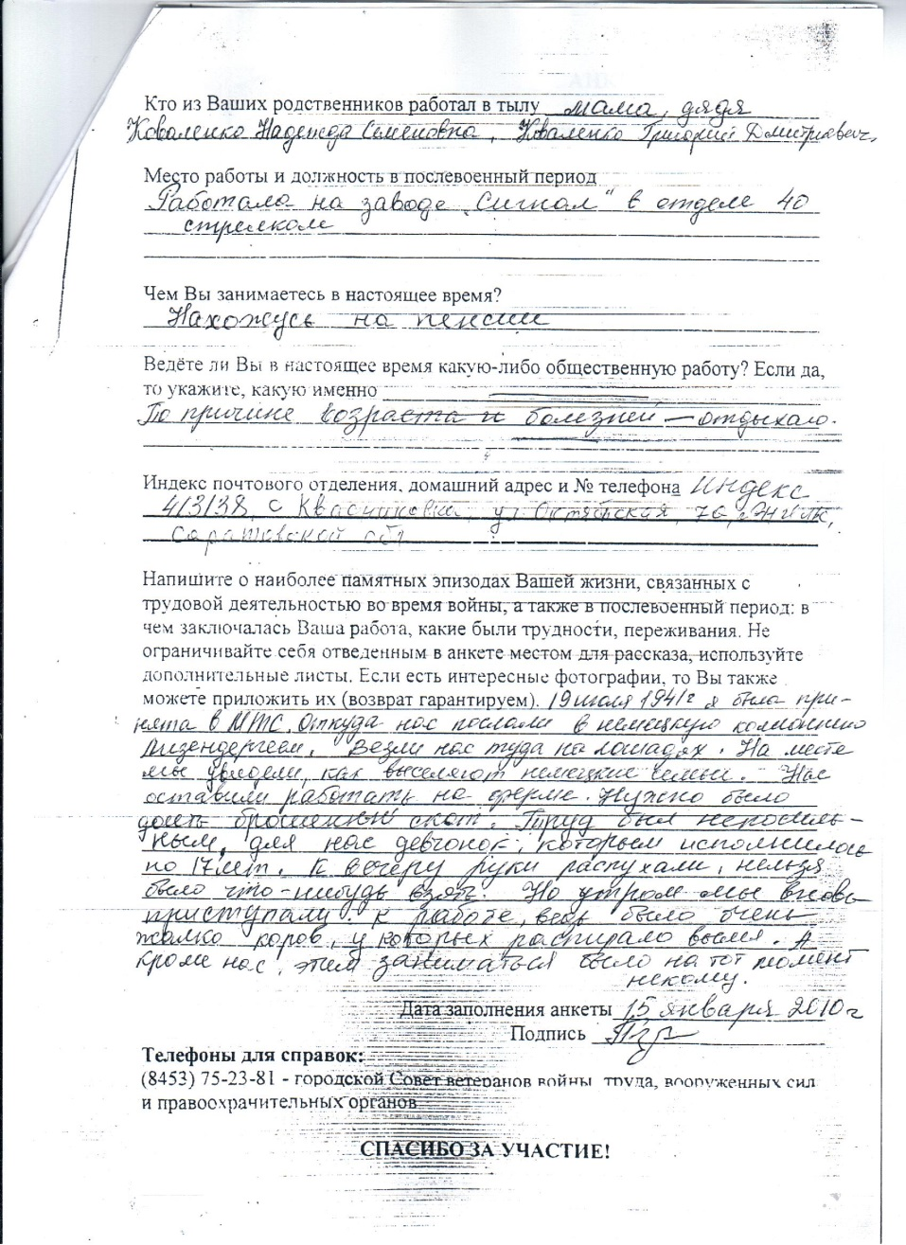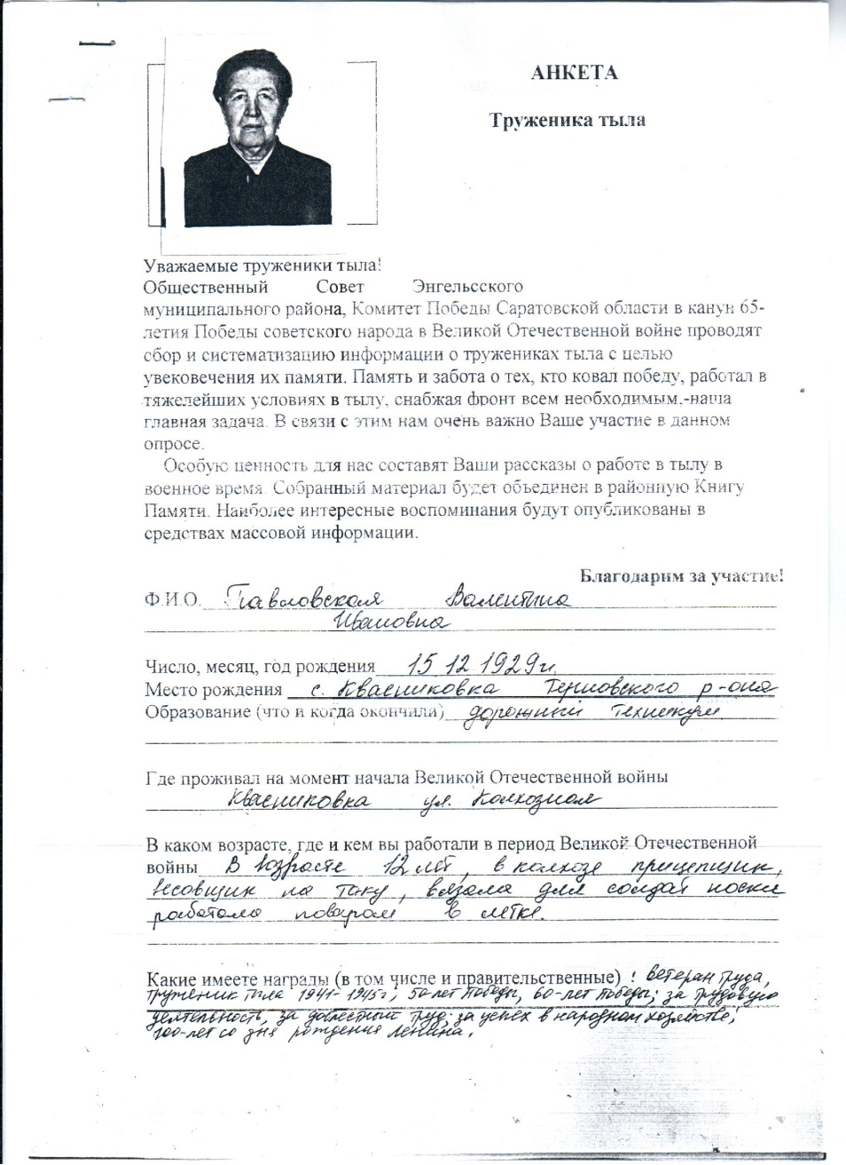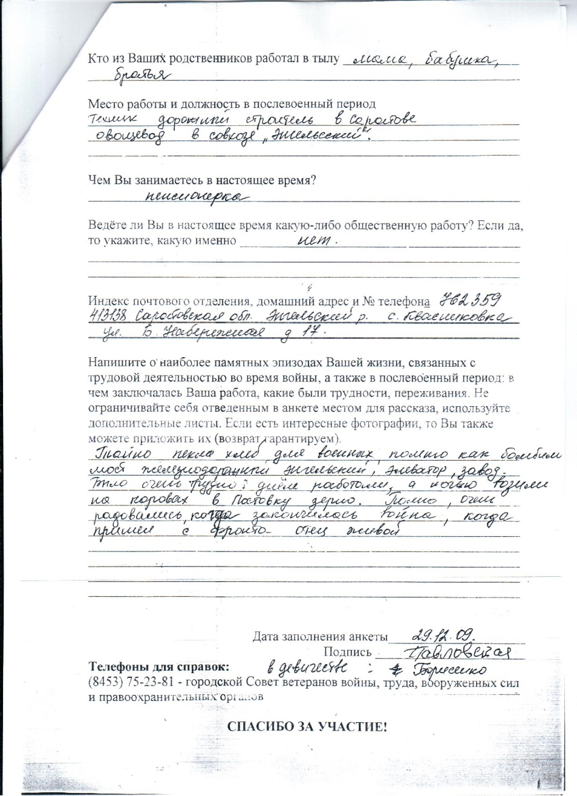

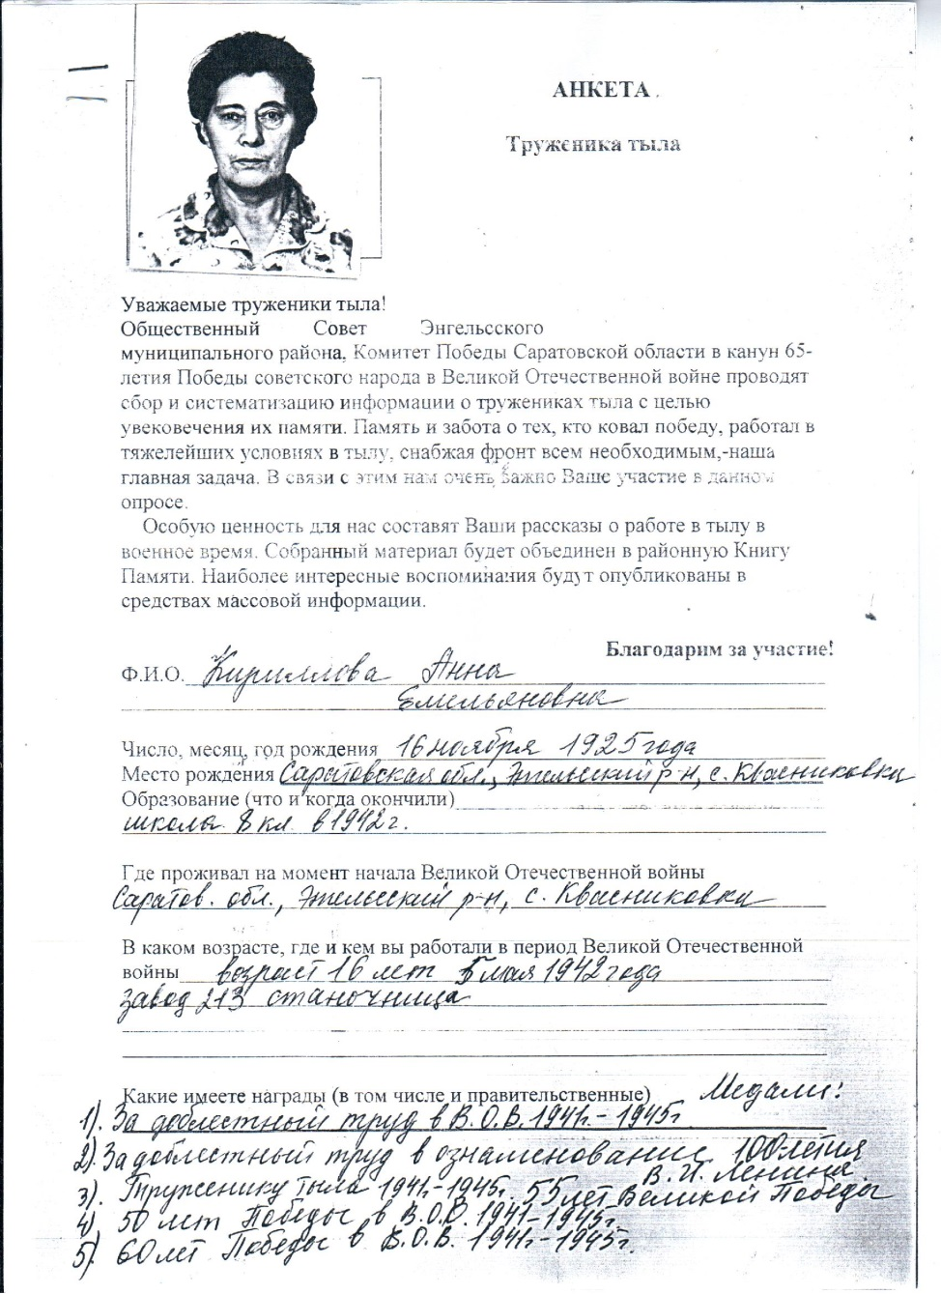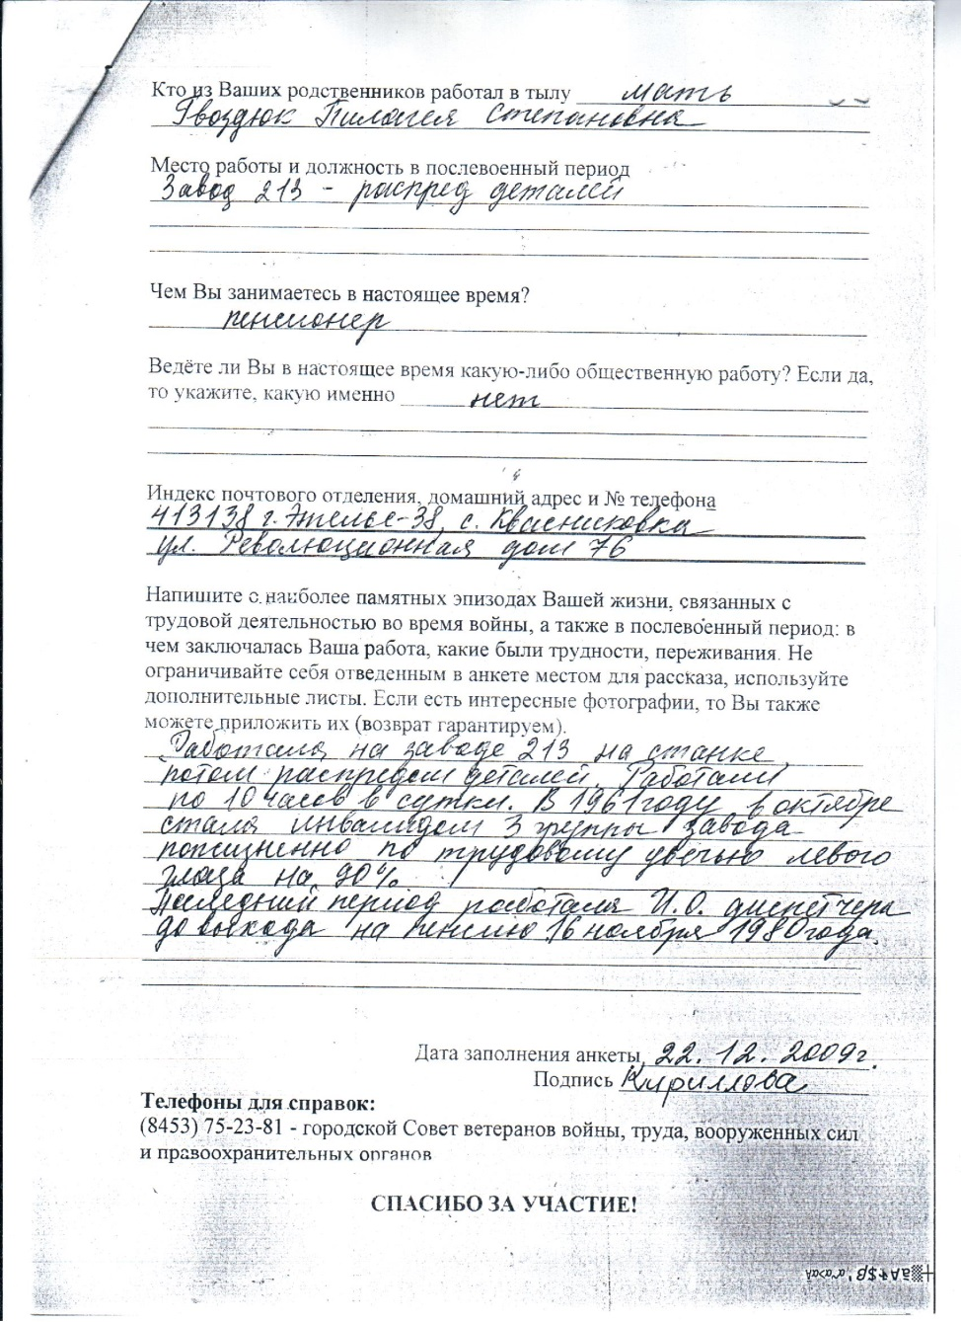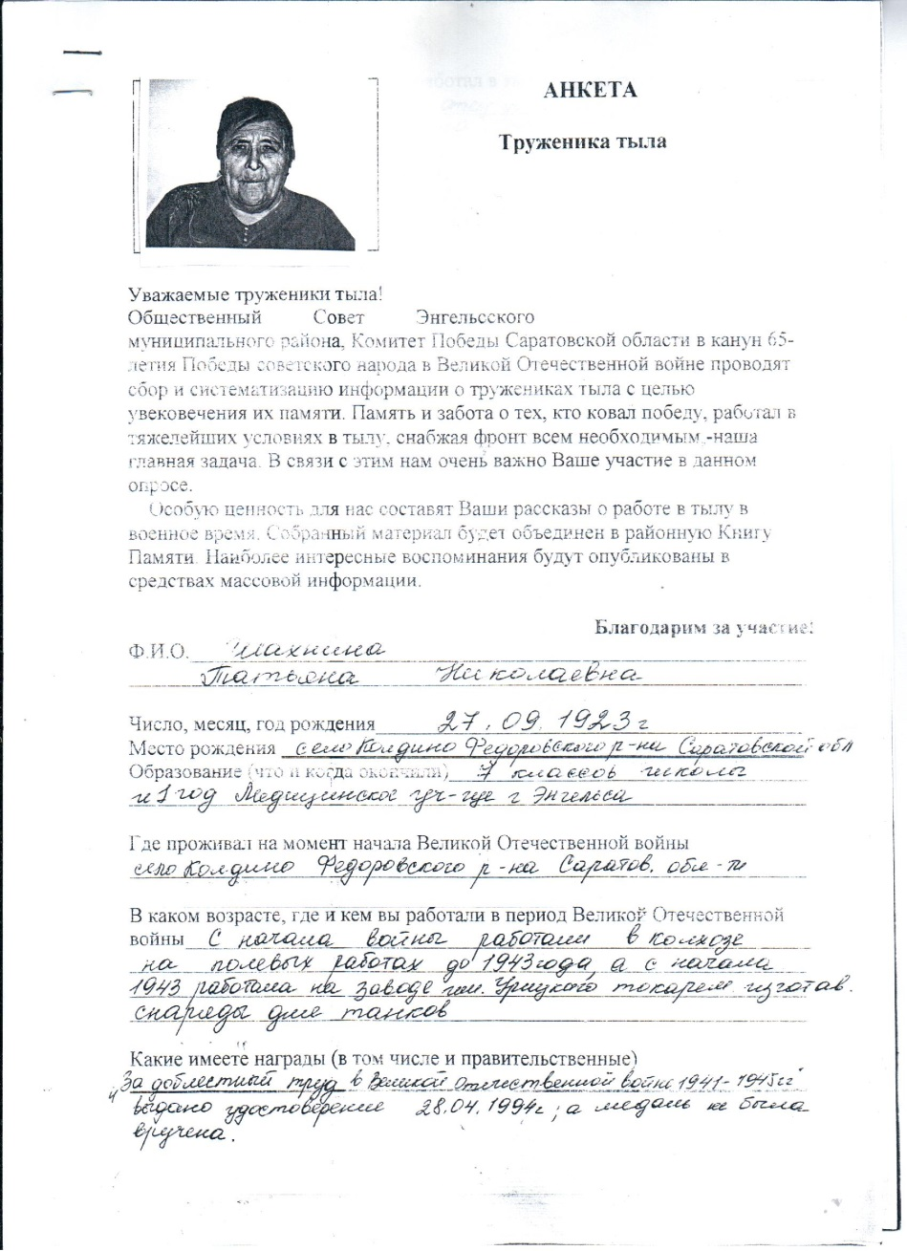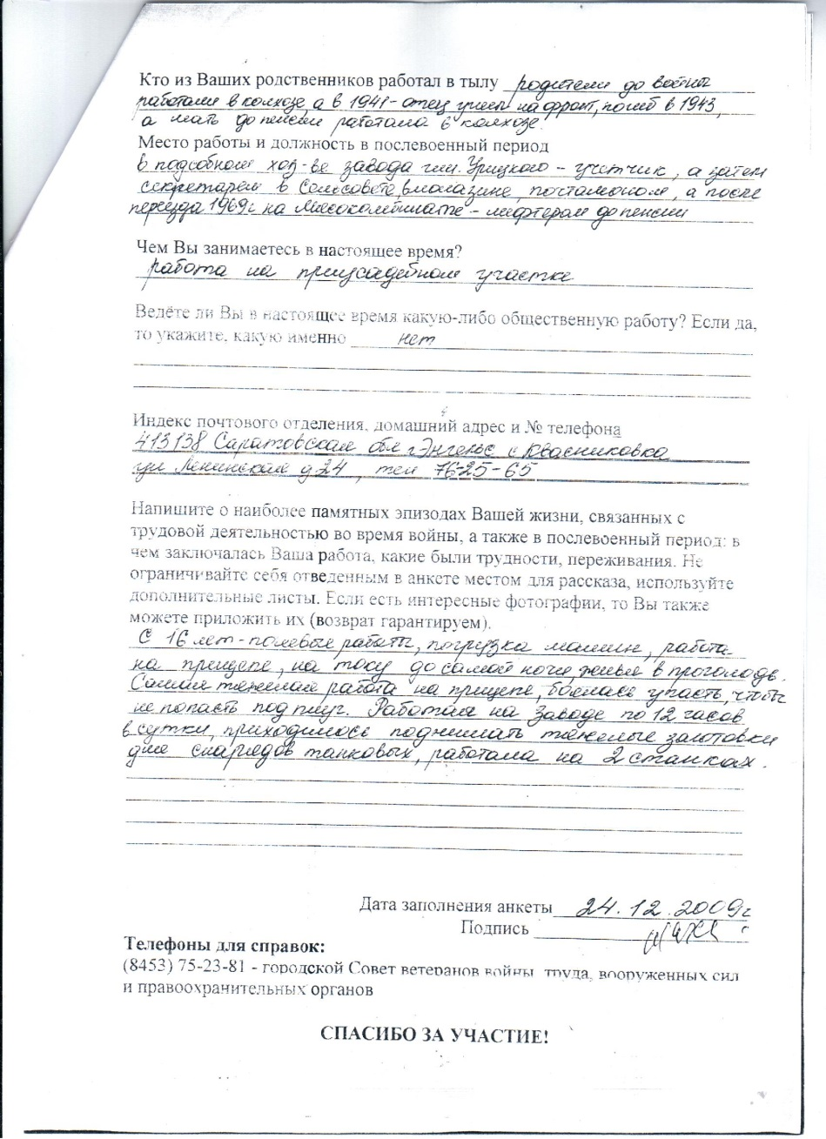

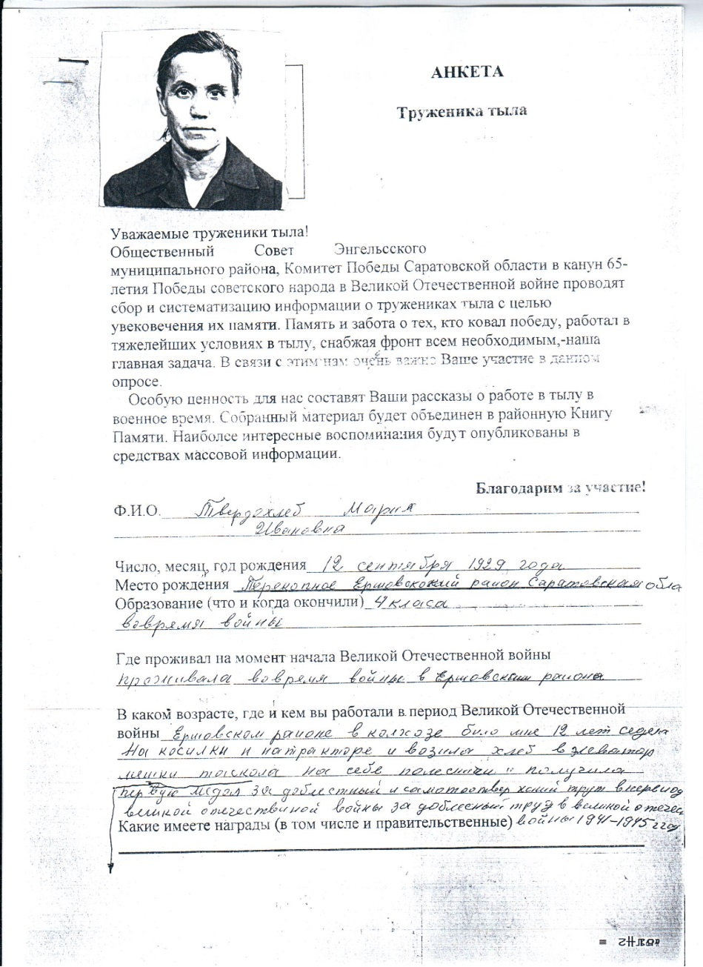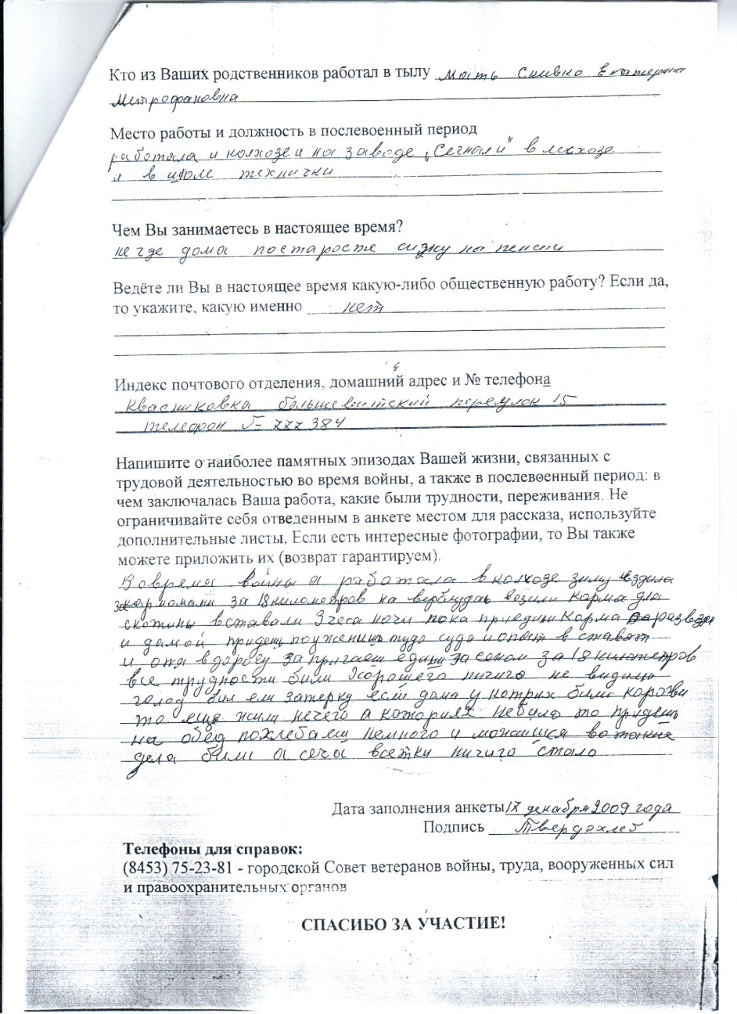

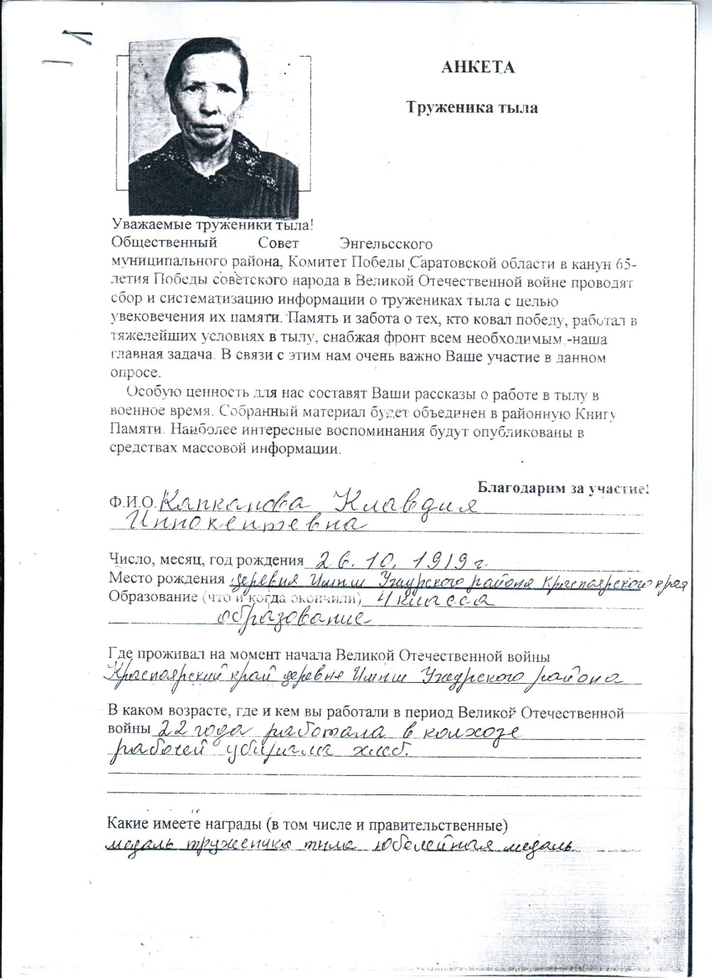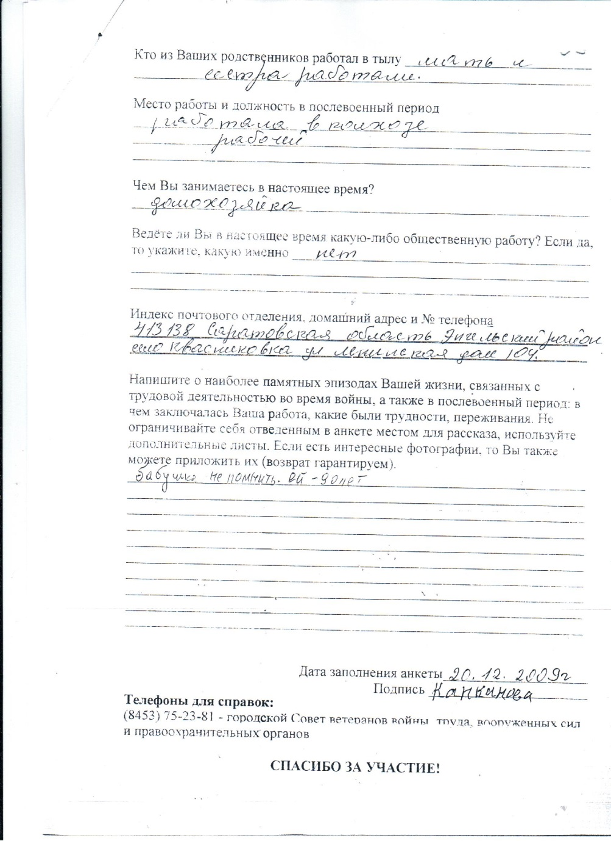

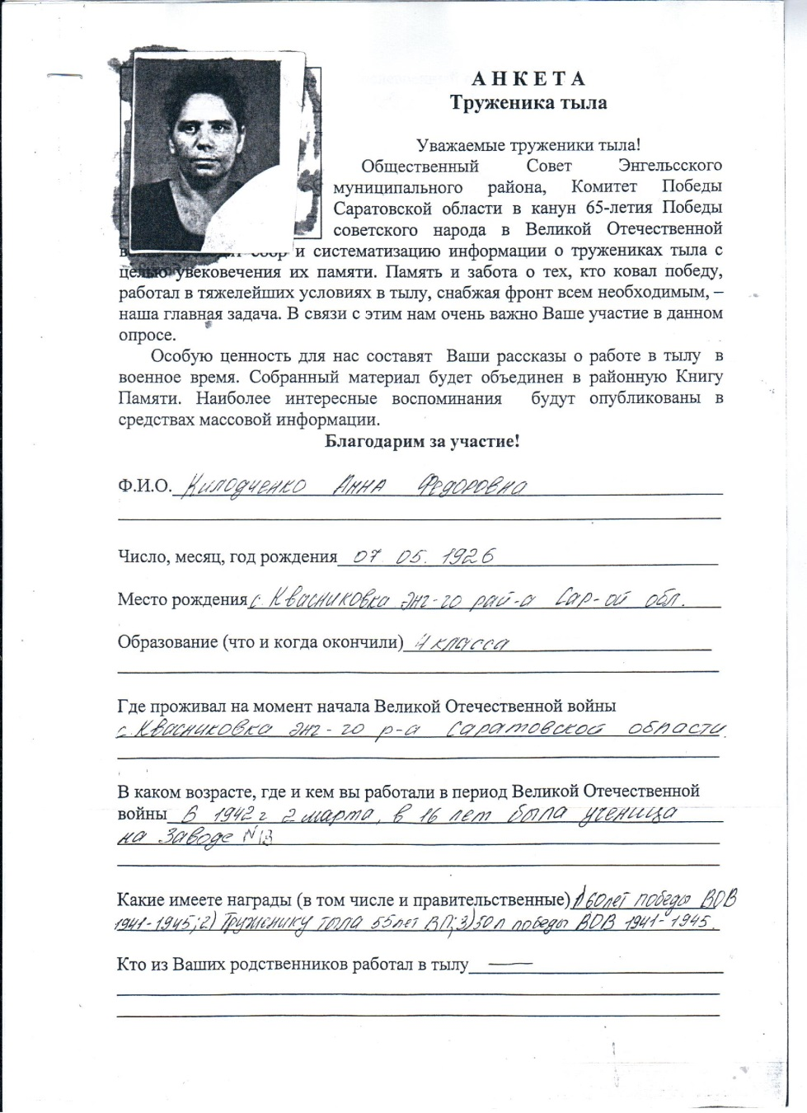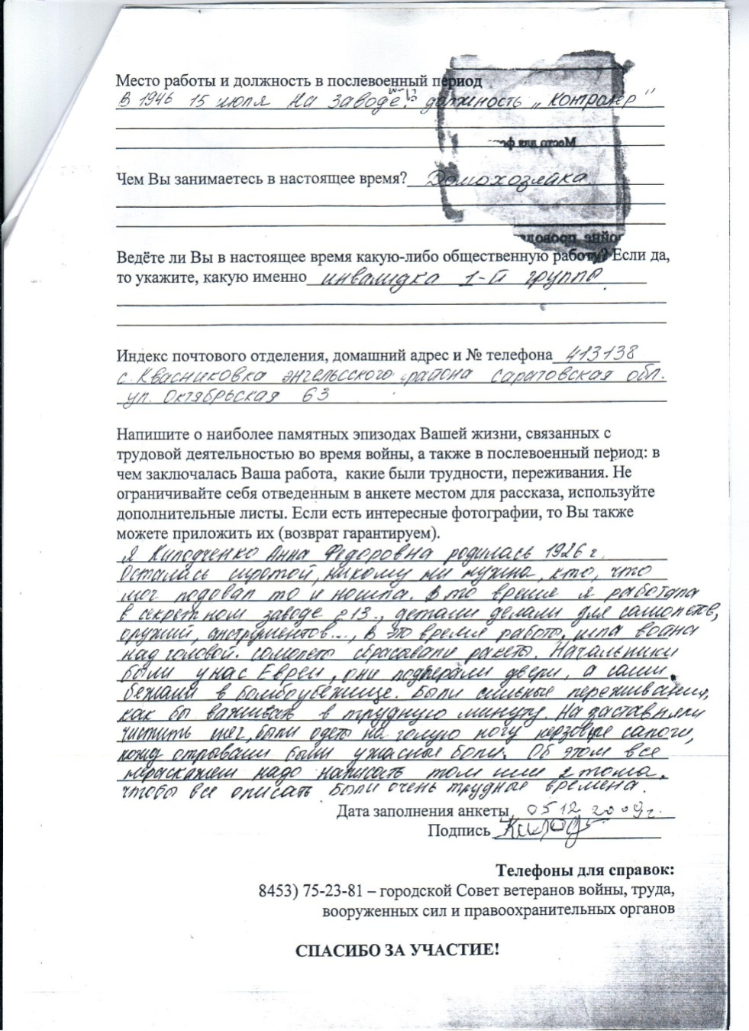

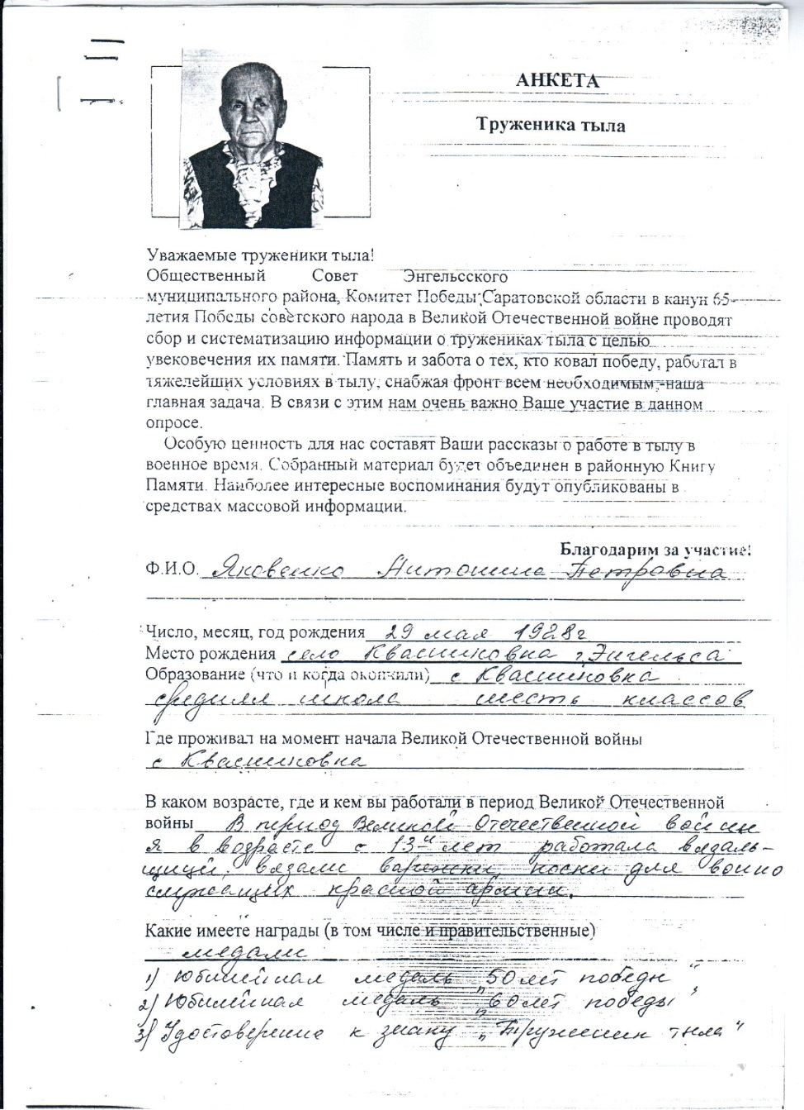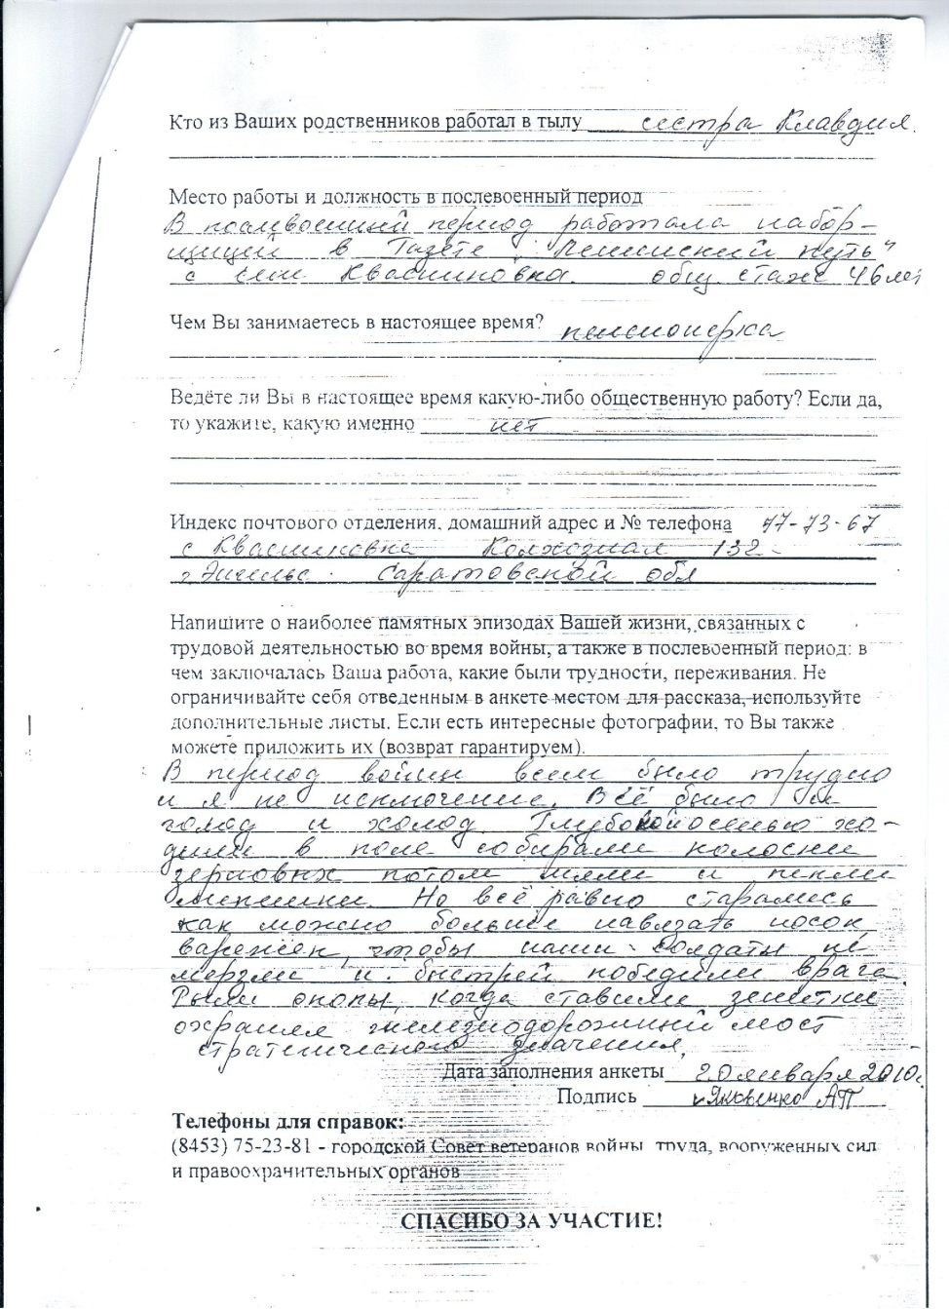

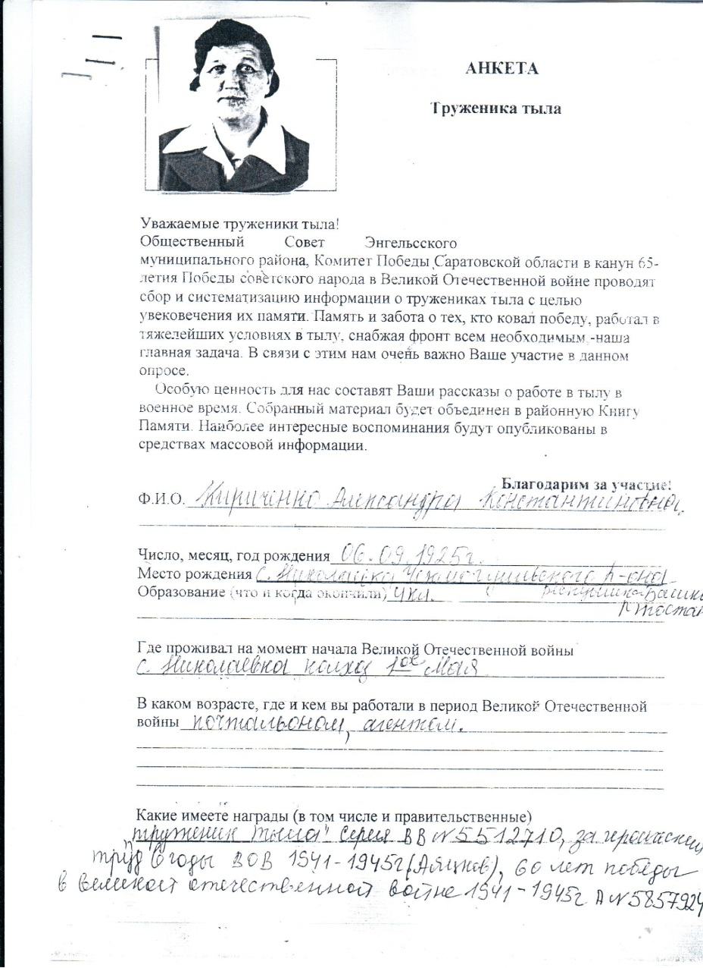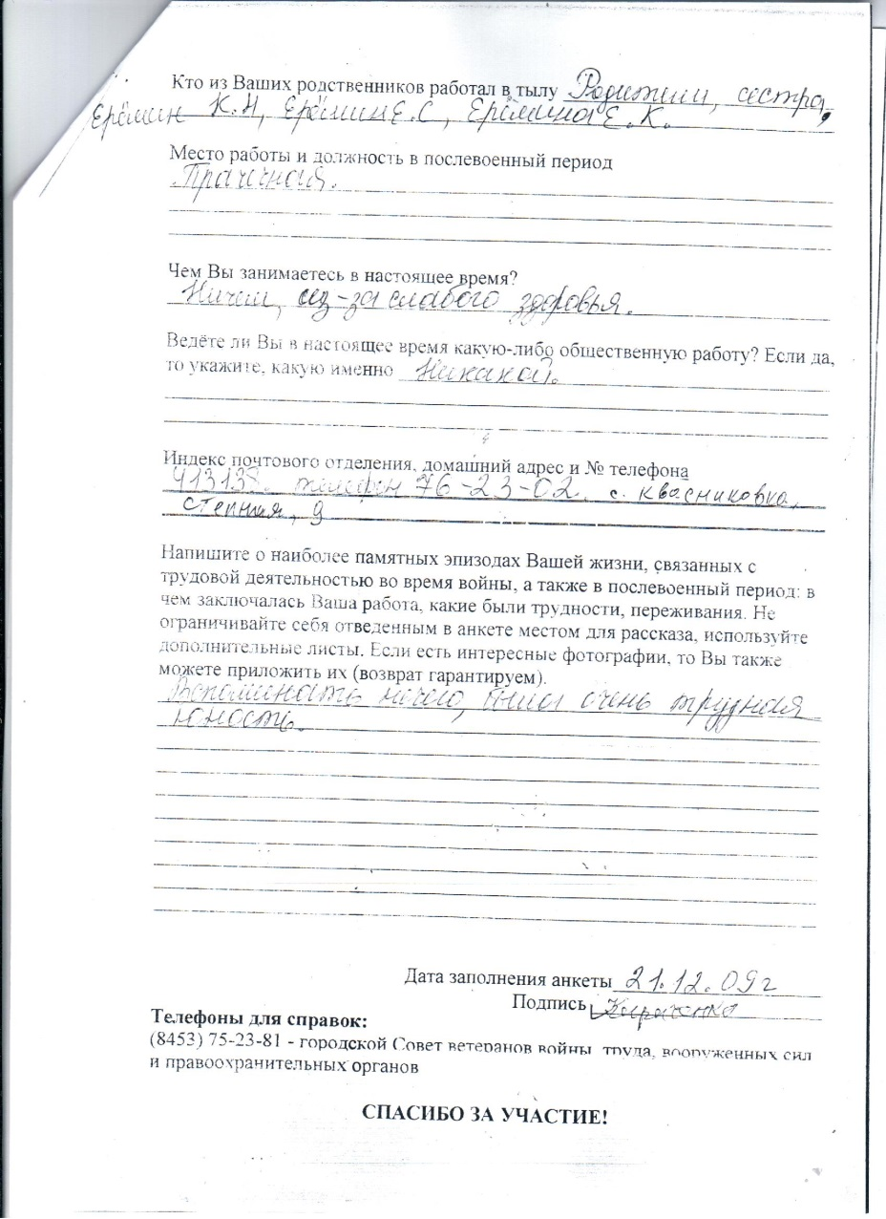

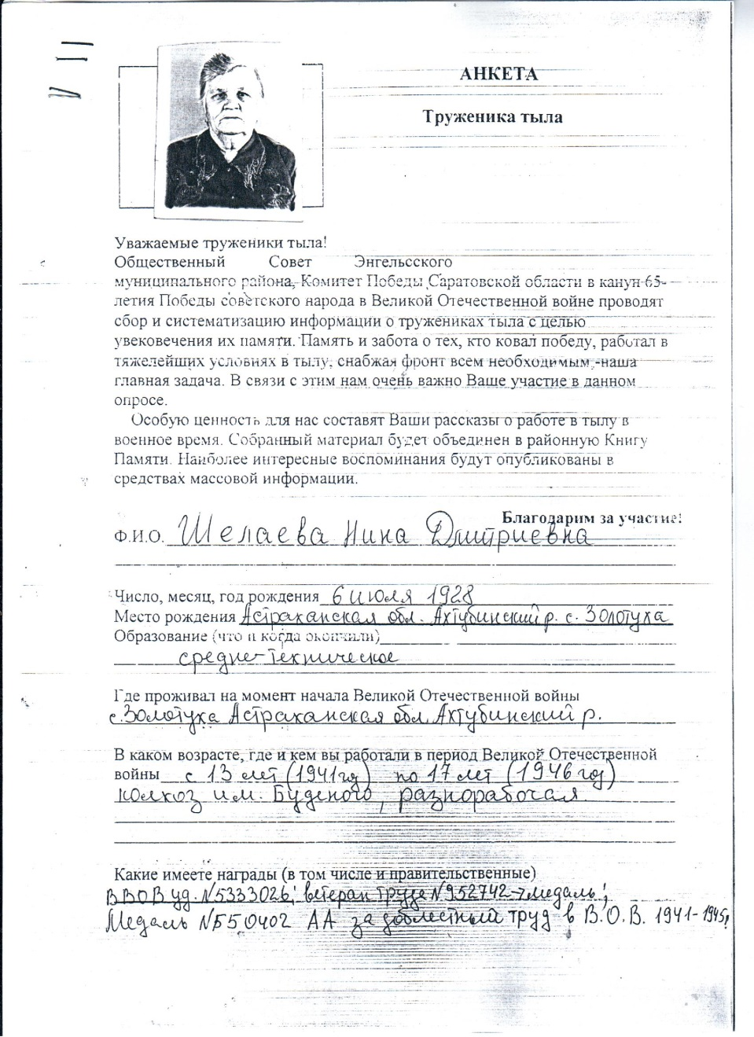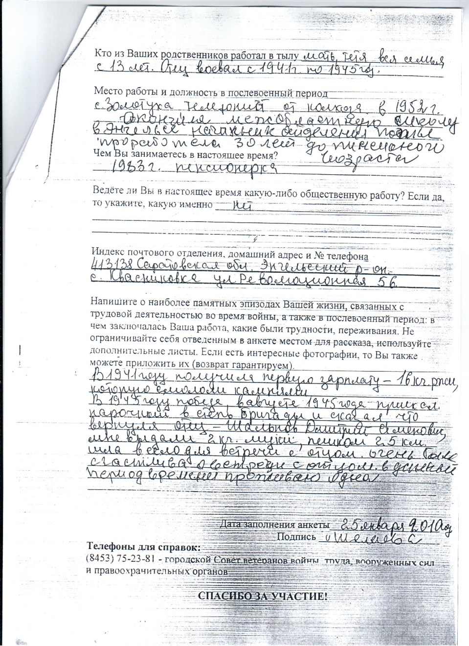

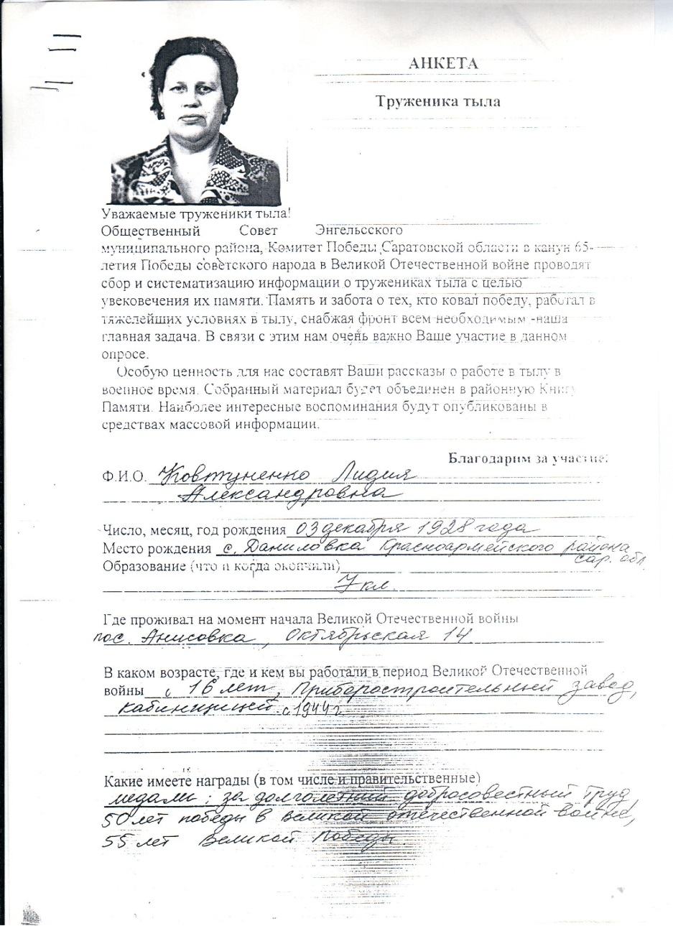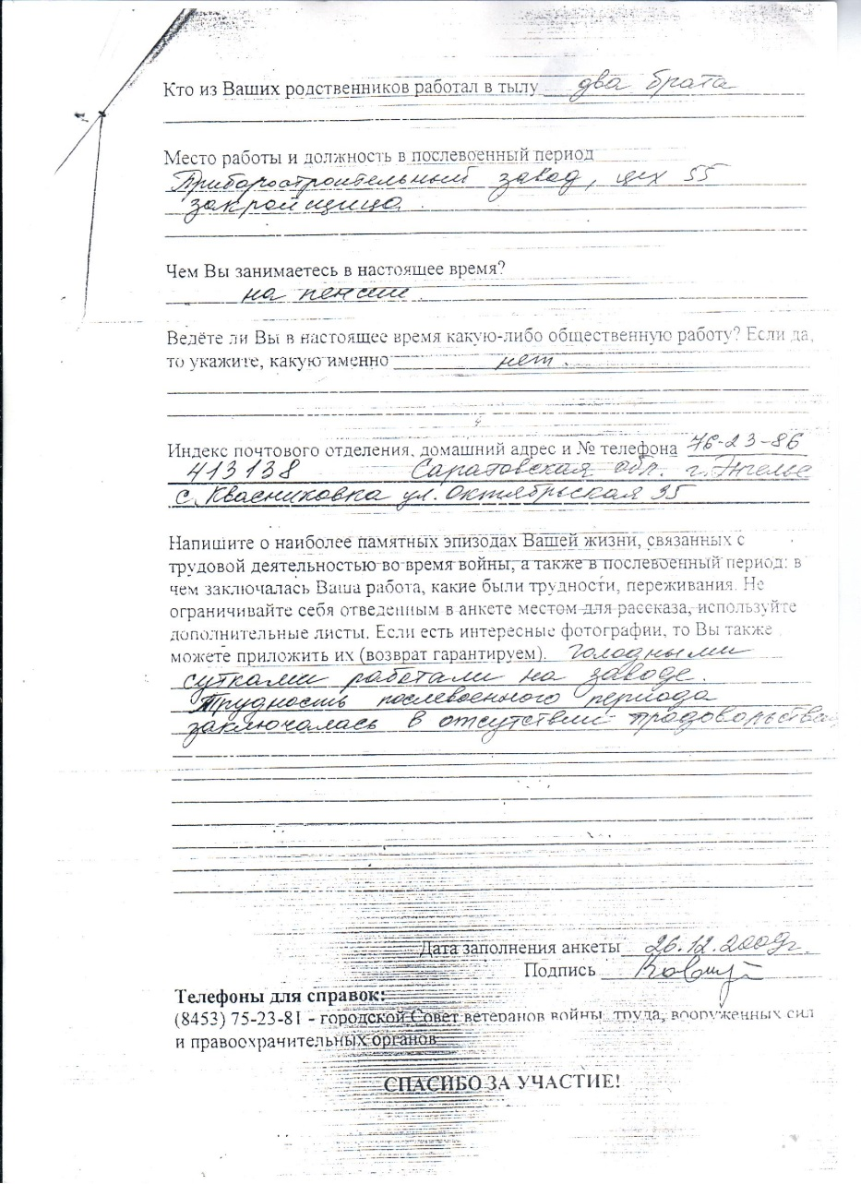

Используемые источники и литература

- Источники

В издании использованы: архивные материалы администрации Квасниковского района, архивные документы собранные председателем Совета Ветеранов Гвоздюк Анной Ивановной, семейные архивы, фотографии.

- Литература

1. Академия наук СССР. Институт истории СССР. Советский Союз в годы Великой Отечественной войны. Издательство М., «Наука», 1978.
2. Акаткин В., Таганов Л. Была война. М., «Детская литература», 1984.
3. Алещенко Н.М. Во имя победы. М., «Просвещение», 1985..
4. Данишевский И.М. Война. Народ. Победа. М., 1976.
5. Доризо Н. День нынешний и день вчерашний. М., Военное издательство.
6. Кравчук М.И., Погребинский М.Б.
7. Калинин М. И.“О моральном облике нашего народа ”. - М.: Госполитиздат, 1945
8. Щербинин П.П. Военный фактор в повседневной жизни русской женщины в XVIII - начале XX вв. - Тамбов, 2004; Щербинин П.П. Военный фактор в повседневной жизни русской женщины в XVIII - начале XX вв. - Дис. .докт. ист. наук. - М., 2005.
9. Постановление ЦК ВКП(б) «О коммунистическом женском дне 8 марта» // Правда. -1943. - 8 марта.
10. Панина Н.В. Исторический вклад советских женщин в обеспечение стабильности тыла и организацию помощи фронту в годы Великой Отечественной войны (По материалам Российской Федерации) - М., 2002. - С. 4.
11. «Женщина в боях за Родину» (Новосибирск, 1942 г.), «Героини Отечественной войны» (Красноярск, 1942),
12. А.Ф. Шмелева «Советские женщины в Великой Отечественной войне» (М., 1947)
13. «История Великой Отечественной войны в Советском Союзе. 1941-1945 гг.» (в 6 т. М., 1960-1965 гг.).
14. В. С. Мурманцева Советские женщины в Великой Отечественной войне. М.;1974.
15. Козлов М.М.. Великая Отечественная война 1941-1945: Энциклопедия - М.: Сов.энциклопедия, 1985.
16. Вознесенский Н.А. Военная экономика СССР в период Отечественной войны. М., 1947
17. Статистический сборник. М., 1969
18. Вознесенский Н.А. Военная экономика СССР в период Отечественной войны. М., 1947
19.Мурманцева B.C. Советские женщины в годы Великой Отечественной войны - М.,1974
20.Мурманцева B.C. Дочери страны Советов // Источник Победы. М., 1985.
21. Вознесенский Н.А. Военная экономика СССР в период Отечественной войны. М., 1947
22. Сборник статистических материалов Фрунзе,. М., 1965
23. Панина Н.В. Исторический вклад советских женщин в обеспечение стабильности тыла и организацию помощи фронту в годы Великой Отечественной войны (По материалам Российской Федерации) - М., 2002
24.Мурманцева B.C. Советские женщины в годы Великой Отечественной войны - М.,1974
25. Вознесенский Н.А. Военная экономика СССР в период Отечественной войны. М., 1947
26 "Советская экономика в период Великой Отечественной войны 1941-1945 гг.",М .:1965г
27.Куманев Г.А. На службе фронта и тыла. Железнодорожный транспорт СССР накануне и в годы Великой Отечественной войны (1938 - 1945). М., 1976.
28.Героини войны» М.: 1962, изд. 2 М.: 1971

